《经济地理学》
第一章 绪论
第1节 经济地理学研究对象、性质与任务
一、经济地理学研究对象
（二）经济地理学研究对象及其概念理解
经济地理学是研究经济活动区位、空间组织及其与地理环境相会关系的学科。
1.经济活动内容
（1）生产：传统的经济地理只研究三个主要物质生产部门，工业、农业、交通运输业。
（2）产业：不仅研究三大物质生产部门，还研究建筑业及第三产业，即研究三大产业。
原因：
①经济发展的需要。在现代经济生活中，非物质生产部门发展速度高，在国民经济结构中的比重上升。在发达国家和部分发展中国家，非物质生产部门产值及从业人员已超过物质生产部门，有些国家第三产业已成为国民经济的主导部门。
如：旅游业发展速度最快。瑞士，旅游、金融和工业是三大经济支柱；巴哈马、百慕大，旅游是最重要的经济部门，巴哈马年接待游客是本国人口的10倍，旅游业吸引全国劳力2/3，提供国民生产总值的70%。
②从理论上分析：要深入分析一些经济地理问题，往往要从生产、流通、分配、消费的全过程入手。传统的生产理解一般不包括全过程，而广义的生产可以涉及社会再生产的全过程。
例：研究世界石油工业地理，既要分析产油国的地理分布，还要研究消费国的地理分布，否则很难全面研究世界石油地理的形势，很难说明苏伊士运河、马六甲海峡等地区在石油运输和世界政治斗争中的地位。
另外，经济地理学研究的交通运输业属流通范畴，重点是有形贸易、物质贸易。对于迅速增加的无形贸易，如侨汇、专利费、咨询费、保险费等，没有足够注意。目前，这类无形贸易大体相当于有形贸易的1/2。
（3）经济活动：经济活动主要是由企业从事的。而企业经营的范围并不局限于产业的划分。现代企业的跨产业部门发展已十分普遍。对经济活动的产业划分在一定程度上割裂了企业所从事的各部门经营，尤其是在大型跨国公司不断增多，规模不断增大的情况下，这种分割在经济地理研究上显现出明显的弊端。为此，一些学者开始从企业组织角度来认识经济活动。
注：为了更好地纳入公司地理学。企业可跨行业、跨区域发展，打破产业、地域的分隔。
2.经济活动区位
研究什么经济活动What在什么区位（场所）Where发生，以及为什么在这里发生Why。即对布局的理解，它包括两方面内容：生产部门的单项研究，多种分部的公司或一定区域的综合研究。
一方面，是对过去所发生的各种区位的实践总结（对现状、对静态的理解分析）；
另一方面，利用这种总结出的规律，可对未来经济活动的区位选定提供指导（远景动态的含义，对未来的预测）。
3.经济活动空间组织
各种经济活动是相互关联的。经济地理学研究区域内不同企业、不同产业部门之间的协调发展；研究区域之间的经济差异、经济增长变化、经济分工与联合、经济要素的区际流动等问题。随着经济活动全球化，全球性的经济活动空间组织也成为经济地理研究重点之一。
如，生产要素的集聚及其条件。
4.经济活动与环境的关系
（1）自然环境：自然资源的形成发展，自然条件的发展变化规律，是自然地理学研究范围。经济地理学是研究作为生产发展条件之一——自然条件与生产合理布局的矛盾，研究在生产布局变化发展中自然条件的促进作用与阻碍作用，以及改造的可能性。即研究生产布局与自然条件适应程度，生产布局发展的允许范围，采取其他措施，充分利用自然条件，生产布局将会发生什么变化，技术条件、经济条件改变及远景利用的可能性。（限制条件、限制程度；改造、改造程度）
例如：龙岩市主导产业为什么始终没有钢铁行业？
龙岩市曾是位于闽西南凹陷区的组成部分，有一个温暖的成海沉积环境，发育有石灰岩、无烟煤。龙岩市煤矿保有储量1.93亿吨，主要分布于永定—龙岩—漳平一线；同时，龙岩市地处南岭东西向构造带的东延部分，在新华夏系构造中，属第二隆起带，新构造运动剧烈，铁矿丰富，著名有龙岩马坑一带的矽卡岩型铁矿带，全市探明铁矿数量5.15亿吨，保有储量4.46亿吨，占全省80%。西部的上杭、连城锰矿十分丰富。这种矿产组合，可发展钢铁工业。
请同学分析讨论。
原因：钢铁企业需水量大，龙岩缺水。
- 技术条件：研究当地技术水平，熟练技术劳动者的数量、水平。
例如，全国烟草区划划分优质烟生产基地时如何考虑烤烟的技术要素。
再如，莆仙一带过去成为全国蔗糖生产基地的条件分析，以及目前蔗糖生产基地转移的条件分析。
（3）社会经济条件：社会经济条件，包括经济关系——生产关系，如人口条件、历史因素、政府决策等。
例如，宁德三都湾开发的条件评价以及产业选择问题。
三都湾港口开发的评价因素：
陆域：建港陆地、腹地（交通、平坦区域） 多山地直逼海岸，主体以下沉为主。
水域：水深、避风；
生态问题：自净能力很差。
再如，贵州草海黑颈鹤保护与经济发展关系。
例如，塞浦路斯两边的对比（地中海的航空母舰）
- 经济地理特点（描述某一地区的特点）：在分析一个地区产业布局的发展条件之后，就可反映出一个地区产业布局的特点，主要体现在以下几个方面：
①生产水平：产值、产量、速度、地位（横向、纵向）；
②生产部门结构：产值比例关系，投资比例关系等；
③生产的地区分布；
④对外开放程度。
二、经济地理学特性
（一）区域性：
1.区域性是地理学和经济地理学的重要概念。
区域性的概念：
（1）可度量性：区域是地球表面的一个具体部位。每一个区域都有一定面积，都可以在地图上标出来。
（2）系统性：区域类型的系统性、区域层次的系统性、区域内部要素的系统性。
（3）不重复性：按同一原则、同一指标划分的同一区域体系、同一层次的区域不应重叠和遗漏。如行政区，若重叠将引起纠纷；若遗漏，出现“独立王国”。
2.区域性是地理学存在的基础，也是经济地理学存在的基础。
经济地理必须一个、一个地研究区域，在区域研究的基础上，建立科学的理论体系。离开区域，就没有地理学。
3.区域性是自然地理学、经济地理学与其他地理学科结合成地理科学体系的纽带。
4.区域性是经济地理学与技术学科、经济学科等其他学科区别的主要标志。
这些学科，在研究时尽可能排除具体地区具体条件影响下出现的特殊情况，研究那些典型条件下的普遍规律性。经济地理以研究区域为基础和出发点，虽然也从事普遍性的规律研究，但更注意运用普遍规律研究区域的具体情况。传统方法“位、布、区、划、图”——地理性。
注：专题地图。如，林业发展的分区域研究。
（二）综合性：
1.经济地理学的边缘学科性质，要求对自然、技术、经济诸条件进行综合。
2.经济地理的地域性，要求对特定地域内的诸条件进行综合，即综合一地域经济活动与原料、燃料、市场、自然、人口等条件。
3.经济地理学具有历史性和发展性。要求对生产布局的历史、现状与发展方向进行综合。
三、作用与任务
（一）经济地理学在社会经济发展中的作用
1.经济地理学对经济发展的理论意义
（1）生产的空间布局理论：生产发展 生产布局（相互作用：生产发展制约着生产布局，生产布局对于生产发展也具有很大的反作用。）
例，福州市城市扩展与对外交通的关系
解放前：福州市城区逐步向南扩展，与闽江对外发展相关；
解放后：向北走，海防前线；
改革开放后：东扩南移。
（2）增长极理论（点—线—面，点轴发展理论）：
当代经济学中，经济创新以及格相关的经济增长的来源这个十分关键的问题并未得到解决。该理论认为国家的繁荣和成功是来自该国之内某些区域的成功，如欧洲工业化过程、一些发达国家经济发展均如此。相关的理论还有：中心—外围理论、产品生命周期理论、创新与扩散理论、以及孵化理论等，从不同角度解释了创新的区位条件，从空间上解释了经济增长问题。
此外，中心地理论、市场潜力研究、循环积累因果理论等均可用来解释社会经济现象。
2.经济地理学对当今世界重大实际问题的贡献
（1）世界人口问题：即人口—资源—环境的矛盾
①人口激增，人地矛盾激化。
②人口问题的区域性，发展中国家人口膨胀，发达国家人口老龄化问题，影响生活水平、入学、就业以及国际间的政治关系。
人地关系的协调问题，粮食生产与人口增长的关系、以及特殊地区的经济发展问题等，经济地理学均可进行有价值的研究。
20世纪90年代中期美国学者布朗《21世纪谁来养活中国》，2008年的世界粮荒问题。
（2）世界资源问题：主要指不可再生资源及可更新资源（一旦外界条件发生变化，将转变为不可更新）。矿产资源十分有限，而这些稀缺资源却仍在大量开采。在经济发展中，注重对资源可持续利用的研究，经济地理学家大有用武之地。
（3）环境问题：生产发展为人类带来福利的同时，也对环境造成一定的负面影响。由于经济地理学研究中，强调经济发展与环境的关系，比其他学科更能注重在发展经济的同时，如何处理与环境之间的关系，如目前世界研究的热点——人类活动与地表覆被关系的研究。
例如：生态省内涵以及建设意义
内涵：①可持续发展②建构大体系③以省域为单位
可持续发展的内涵：
A要发展。经济发展了，才能把生态保护下来；
B有限度的发展。受生态容量和资源数量的制约；
C公平。代际之间的公平与区际之间的公平。
如，生态补偿问题等。
（4）贫富差距问题：表现于世界各地及一国之内，已构成影响世界经济发展的重要阻碍作用之一。从经济地理学角度出发，可以研究贫富差异的区域格局以及引起这些差异的地理条件，并借助一定理论提出缩小这些差异的措施。
3.21世纪经济地理学的理论研究重点
经济地理理论研究较为薄弱。主要有四个方面的理论研究，并具有尺度和抽象层次的区别。
（1）人地关系的理论研究
“地理环境决定论” →70年代罗马俱乐部经济“零增长”以保护地球生态环境的思想→90年代可持续发展，即资源环境与经济发展的协调。但区域经济发展与生态环境的良性循环的标准是什么？如何实施？还值得研究。可以通过不同地区、不同发展水平、不同发展模式的小区进行社会、经济、资源、生态环境各组成要素的定量分析，找出不同发展模式下的人地关系相互作用轨迹，并抽象出有关部门理论。
（2）全球与地方关系的理论研究
实际上是经济地理学区域性的问题。从世界范围分析劳动地域分工，然而全球化和地方化力量由于国际性组织、跨国公司、国家、区域的介入，变得十分复杂。通过代表性的实例调查对各作用力的均衡点及改变均衡点位置的影响因素进行量化分析，将十分有利于对区域和企业都具有重要意义的理论体系的建立。
- 经济发展空间格局的理论研究
①增长极的演进问题②增长极的层次性③区域多极现象④区域文化与经济发展
（4）区域经济发展的公平与效率关系
即均衡增长与非均衡增长之间的关系。公平与效益是一对矛盾，相互消长。一种认为首先应集中力量支持那些经济效益好的发达地区的经济发展，然后顾及公平，另一种则认为应偏向公平。如何处理二者关系，为政府决策具重要意义。
（5）企业与区域经济发展的关系
A企业本身的增长状况，直接影响区域发展；
B企业的技术、管理、产业关联也对区域发展产生间接影响。
研究企业与区域发展的关系，找出两者相互作用的一般规律，对不同类型（外国投资企业、国有企业、乡镇企业）、不同规模和不同发展方式（自我扩张、兼并、联合等）的企业与区域发展的关系进行比较研究，是一项十分有意义的工作。
第2节 经济地理学研究发展概述
一、古代经济地理（20世纪前）
（一）中国古代地理学中的经济地理思想
《礼记.王制》：“广谷大川异制，民生其间者异俗”
《孟子.公孙丑下》：“天时不如地利，地利不如人和”
管仲《地员》：”地者政之本也，辨于土而民可富” 因地制宜
王充《论衡》：“夫人不能以行感天，天亦不能随行而应人”
北魏贾思勰《齐民要术》：“顺天时，量地利，则用力少而成功多”
1.《山海经》（春秋末年）和《禹贡》
2.《管子》的经济地理思想
《地员》（农用地分等级）《度地》（水）《地数》（矿）《地图》（地图描述）
3.古代历史著作中有关经济地理的思想与资料
《史记》中的河渠书、平淮书及货殖列传；《汉书》中的地理志；人物列传等；
4.地方志中有关经济地理资料
5.主要探险家和旅行家对域外经济地理的描述
张骞、东晋高僧法显、唐玄奘“西游”、郑和下西洋等
（二）古代西方地理学中的经济地理思想
1.古希腊和罗马地理学中的经济地理思想
古希腊诗人荷马、赫卡泰、柏拉图（演绎法，亚里士多德的归纳法）、斯特拉波《地理学》
2.中世纪阿拉伯地理学中的经济地理思想
伊本.卡尔敦《世界史》
3.欧洲人的“地理大发现”对经济地理学的影响（新航路的开辟、新大陆的发现、环球航行）
（三）商业地理研究（17世纪开始）
地理学家瓦伦纽斯——商业地理教科书；
苏格兰学者奇泽姆——《商业地理手册》（1889-1975年，再版到19版）。
（四）经济地理学研究
经济地理学学科名称由来——1760年俄国科学家罗蒙诺索夫，《地理考察》。
经济地理学从地理学分化为一门独立科学的标志——1882年德国地理学家葛茨在《柏林地理学会会志》上发表《经济地理学的任务》。
二、西方近代经济地理的发展和主要思潮（基本观点+评价）
（一）环境论（4个发展阶段）
1. 地理环境决定论
（1）基本观点:认为人类社会发展的决定因素不是社会物质财富的生产方式，而是围绕着人类的自然地理环境。即，认为各地生产发展水平的不同，生产类别的区别，一个地区经济地理面貌的差异，概由自然环境所决定。
（2）历史背景：产生于18世纪的法国，沿海资本主义，内陆落后。
（3）主要代表人及作品
孟德斯鸠（法，哲学家，《法的精神》）、拉采尔（德，地理学家，《人类地理学》）、森普尔（美，地理学家）、亨丁顿（《亚洲的脉动》《文明与气候》）等。
（4）评价：错误的，但是在当时是有积极影响的。在当时宗教主导的时代，他们用地理唯物主义批判了君主专制，用自然规律取代社会规律。
2. 地缘政治学
（1）基本观点：以地理环境决定论为核心，揉和国家有机体学说、社会达尔文主义、生存空间论、种族歧视等为一体，适应帝国主义向外扩张的需要。
（2）历史背景：新资本主义国家崛起，要求与老资本主义国家瓜分殖民地。
（3）主要代表人及作品
拉采尔（国家有机体、社会达尔文主义）、麦金德、豪斯霍菲尔（1869-1946，提出生存空间论，“地缘政治学”提出者）等。
（4）评价：大前提是地理环境决定论，是错误的。国家的生存和发展，并不完全受制于空间，而是受社会发展规律影响。被希特勒作为发动二战的理论前提。
3. 人地相关论
（1）基本观点：地理环境和人类社会是互相影响的，至于二者到底哪个起决定性的影响，则持一种模棱两可的态度。所以又称“或然论”或“可能论”。
（2）主要代表人及作品
洪堡德、李特尔、白兰士、白吕纳等。
- 评价：人地相关论在一定程度上否定了地理环境决定论，并提出了地理环境和人类活动相互关系这一发人深思的命题，注意到了人类在自然界面前不是束手无策，人类有能力适应和改变地理环境，人类改变地理环境程度愈深，和环境的关系愈加密切。这些都是应肯定的。
但是，人地相关论并没有真正找到社会发展的原动力，因而在解释人文现象时，一会儿说心理因素主导，一会儿把自然因素说成决定性力量。
- 人地协调论
作业：论述人类社会与自然环境的相互关系。
人地关系
- 人地关系的含义：
哲学含义包括人指人类社会总体以及历史发展过程，地指自然环境；学术命题人指不同地域、不同部分、不同历史阶段，地也要分为不同部分。
- 侧重人类如何利用自然环境。
- 4个基本点：
①人地的辩证关系（非对等关系）。人依附于自然界，而自然界不依附于人。
②经过漫长的发展，人由被动依附转化为自觉主动适应。
③人逐渐取得主动性，破坏了自然，意识到人应该与自然和谐相处。
④要正确处理好人地关系，主要是看人类社会。
a取决于人类社会的科技水平（认识、开发、利用、整治）
b取决于人与人之间的关系（各种制度） 很大程度上的影响
如，奴隶、封建社会：
生产力：金属制造工具（与原始社会比，生产力提高，速度加快）。
生产关系：私人占有一定的生产资料，有了阶级的概念。
上层建筑：出现了国家，可能有分区域的管理。
（二）区位论（经济方面）
区位：分布的地区或地点。
1. 区位论概念：关于人类活动的空间分布及其空间中相互关系的学说。研究人类活动的空间选择及空间内人类活动的组合。两层基本涵义：（1）人类活动的空间选择，即区位主体已知，根据区位主体本身固有的特征出发，分析适合该区位主体的可能空间，然后从中优选最佳区位；后者相反，（2）空间内人类活动的有机组合，区位空间已知，依据该空间地理特性，经济和社会状况等因素，来研究区位主体最佳组合方式和空间形态（规划）。
2.区位论发展特点（对比研究内容、研究方法）
第1阶段：杜能古典农业区位论——中心地理论（1826—1930）
研究内容基本上局限于第一、第二产业部门的研究、实践。研究方法：基本上局限于单个经济单位，所考虑的是直接影响工厂区位的运费、原料、市场等少数几个因素，以寻求一个静态的局部均衡模型。相对而言属于微观研究。
第2阶段：中心地理论至今
研究内容：第一、第二、第三产业。研究方法：由于区位选择问题愈来愈复杂，传统的区位论发展为总体经济的区位论，即要寻求一定区域范围内所有经济客体的最佳空间排列和空间结构。在理论上要求考虑到有关方面的全部因素，并注意到因素的反馈作用，以及某一方面要素的定位对其它方面要素定位的影响。相对而言是更综合的宏观研究。
3. 区位论分类
A成本学派：早期，杜能古典农业区位论、韦伯工业区位论、胡佛经济区位论等。
B市场学派：中期，克里斯塔勒中心地理论、廖什市场区位论等。（利润最大化）
C行为学派：行为与感应地理学（从人的行为分析区位的合理性，营造周边社会文化环境）。
（三）行为与感应地理学
1.概念
感应地理学：研究人们对不同地理环境的反应特性，形成过程及相互关系的科学。
行为地理学：研究不同人们集团、阶层、阶级对不同地理环境的行为、决策的科学。
2.发展过程
英国经济学家邓尼逊(S.Dennison)是最早提出者之一，他在30年代初对古典区位论提出批评，认定韦伯等人是一种技术联系的空间分析，忽视了心理社会联系的另一面。实际上只有同时考虑后者，才能对现实工业区位作出满意解释。例如台商、华侨愿在家乡投资。由于心理因素难以定量化，长期以来，经济和地理学家还是采用技术经济因子作确定性分析，然后用心理社会因子予以修正。
60年代后期，美国数理地理学家普赖德(A.Pred)，详细研究了行为因素对工业区位的影响，感到许多工厂没有建立在最优区位，主要是行为因素起了作用。普氏终于发现，这是同企业掌握的信息量以及运用信息的能力密切相关的。这使区位问题装行为因素的数量研究成为可能。
3.研究内容
（1）决策者的行为
普赖德于1967年提出著名的行为矩阵，是用来解释决策者行为的宏观规律和发展变化的，它是企业管理人和产业区位关系的一般描述模式。
运用信息的能力趋向于最优解

B11 B12 B13 B14 …………… B1n
B21 B22 B23 B24 …………… B2n
B31 B32 B33 B34 …………… B3n
. . . . ……………. .
. . . . ……………. .
. . . . ……………. .
. . . . ……………. .
. . . . ……………. .
.Bn1 Bn2 Bn3 Bn4 ……………. Bnn
行为矩阵

决策者在做决策时，不仅考虑成本，还考虑社会文化环境、税收政策、周边企业发展等。
B11是最糊涂决策者的位置,，Bnn是最精明的决策人、经济人的位置。区位理论中的一系列理想模式，也就是行为矩阵中的最优位置。当然，矩阵不是一成不变，随时间推移，众多决策人掌握了更多的信息并能更有效利用它们，于是矩阵中的元素便向右下方集中，趋于优化基础上的竞争。这时必须改变矩阵参数，导致新的行为矩阵。总之，行为矩阵不是一成不变的，最优的区位也会因条件的变化而改变，只有在理想状态或偶然情况下，才能达到经济人的最优模式。
（2）被雇佣者的行为
企业进行生产。要雇佣大量管理、技术人员和更多的工人。在早期为解决饭碗问题，都愿意到任何工资高的地方工作。但由于生产力的提高，工作迁出老工业区和大城市，物质文化设施跟不上，在美国有些人就不想去，去了，不几年赚了钱又回到纽约、波士顿等大城市。一些穷人宁愿留在东北部接受政府救济，也不愿意离开。
例如：福州与马尾的关系：中心城与卫星城。
（3）消费者的行为（消费需求是发展的）
包括生产和生活消费者。生活消费者一般指居民，有显著的地理差异。
对消费者爱好的转播进行调研，使得根据市场开拓产品销路有巨大潜力。
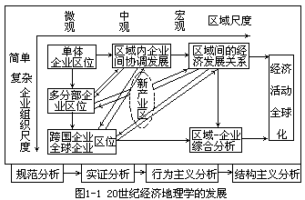
例如，巴黎与世界各地的服装流行的时间差。
三、20世纪经济地理学发展特点
- 研究区域尺度的变化（区域研究）
区位论的微观分析→宏观研究→经济的全球化问题
2.研究企业组织的变化
（二战前）单个企业研究→大型跨国公司空间格局和演变的研究
3.研究思维方法的变化
规范性分析→实证主义分析法→行为主义分析方法→结构主义地理学

第二章 经济活动区位的影响因素
第1节 经济活动区位的基本概念
一、区位与区位理论
（一）区位
概念：区位主要指某事物占有的场所，但也含有位置、布局、分布、位置关系等方面的意义。区位是人类活动（人类行为）所占有的场所。
（二）区位论
1.区位论：是研究人类活动的空间选择及空间内人类活动的组合，探索人类活动的一般空间法则。
区位中占有场所的事物，称为区位主体。
- 基本涵义：
①人类活动的空间选择，即区位主体已知，根据主体本身固有的特征出发，来分析适合该区位主体的可能空间，然后从中优选最佳区位。
②空间内人类活动的有机组合，即大的区位空间已知，依据该空间的地理特性、经济和社会状况等因素，来研究区位主体的最佳组合方式和空间形态。
根据其产生与发展的先后，区位论可以分为古典区位论和现代区位论。主要区别在于立论依据以及考虑问题的范围和内容不同。
二、区位条件与区位因子
（一）区位条件
1.区位条件：是区位（场所）所持有的属性或资质。
2.区位主体不同，区位条件不同：评价农业区位时，主要考虑光温水（主要是水量）、灾害性气候（春寒、倒春寒、秋寒）、土壤、劳动力、交通及市场条件。评价工业区位时，主要考虑劳动力、资本、原料、能源、运输、市场，以及土地承载力、地形、水量、水质等。同一条河，水流湍急，于水电业有利，于航运不利。
3.区位条件随时间而变化：如传统工业→新兴产业，原料、能源、运输等的区位条件→知识、市场、环境质量等因子为主。
就区位条件而言，对区位主体的区位选择影响大的为主要区位条件，相对影响小的为次要区位条件。
（二）区位因子：指影响区位主体分布的原因
运费因子：韦伯
经济因子 成本因子 非运费因子：劳力、集聚等
区位因子 收入因子：市场、价格、人口、收入，近消费地
非经济因子：决策者行为（偏好、出生地）、区域政策、自然条件、军事上的考虑等
随着发展，非经济因子的地位上升。
三、经济活动区位及其理论基础——克服空间摩擦
经济活动区位研究如何解释经济现象的空间分布，把握经济活动的地域结构，目的是构筑一种使社会全体的空间摩擦最小化的合理经济区位，或者是在这种空间摩擦制约下的能够达到最大合理性的经济区位次模型（体系）的理论。
空间有限、克服空间摩擦 社会全体摩擦最小化 合理化经济区位

第2节 要素投入对经济活动区位的一般影响
经济活动一般包括生产、流通以及消费活动，其中生产活动是经济活动的基础，成为讨论经济活动区位最重要的环节。在经济学的生产理论中，自然投入（包括土地、原材料、能源等）、劳动力和资本作为生产的最基本要素，被通称为生产的三要素。此外，技术与知识已经成为影响经济活动区位选择的另一重要因素。
一、土地因子对经济区位的影响
1.土地对经济活动的影响通过两方面决定
（1）自身特性：空间位置（经纬度）、自然要素（气候、水文、土壤、岩石、植被等）、土地形态（大小、地形、地貌），其构成土地利用的可能性，即提供自然基础，但不是可行性。
（2）经济区位：决定土地利用的可行性。如秦皇岛与天津，自然条件背风、淤积、结冰的比较，天津自北京定都后作为水陆转运点发展起来，而秦皇岛是在开栾煤矿开发后作为煤码头发展起来的。
2.土地参与经济活动的方式：
（1）作为劳动对象：自然特性起决定作用，如农业，如何提高农业产出与自然特性密切相关。
（2）作为作业的空间或活动场所：经济区位起决定作用，如不同地区的地价不同。
3.不同的生产部门对土地的要求不同
如农业土地利用，产出率的大小取决于自然特性与距离城市的远近。
如工业，传统大型重工业，由于占地大，运输量大，一般位于郊区，而部分轻工业及新兴产业则较多地分布于城区。
二、原材料因子对经济区位的影响
1.原材料因子的构成：按来源可分为
（1）初级原料：指从自然界直接获取或经人工培育的原料，如矿物原料以及动植物原料。
（2）加工原料：一些材料型工业企业的产品。
2.原材料对产业布局的影响：主要是通过运费大小、原材料的可运性、可替代性，以及价值，尤其是在产品成本装的构成状况对经济活动区位施加影响。并且这些影响不断发生变化，具体影响：
（1）矿产资源分布直接影响原材料型工业的区位选择。矿产资源分布的不均衡性以及格开采成本的差异性，使得不同区位的经济活动主体获取它的成本不同，直接影响原材料型工业的区位选择。如中东原油每桶平均成本仅及美国1/20，是阿联酋、卡塔尔等成为世界首富的秘密；山西吨煤成本只及湖南1/2，苏南和浙江1/3，且江南各省矿井服务年限一般10年，山西长达40-50年，有的100年以上；
北煤南运格局很难打破。
（2）工业布局近原料地→临海型。现代大规模工业生产，往往是利用多种原料，因此那些便于原料集散的区位（港口）越来越显示出对原材料型工业的区位优越性。很多工业主要使用加工原料，因此在区位上受提供加工原料的企业影响，而提供加工原料的企业更多地受到产品市场、劳动力、技术条件等的影响。
（3）现代经济活动主要是通过中心组织原材料地来达到现代社会生产的及时性、可靠性与灵活性的要求，即临空型。现代经济活动，原材料组织的空间范围已经扩展到全球范围。即在全球生产组织与体系中寻找能满足需要、相对便宜、供应有保证的原材料供应商。如瑞典沃尔沃（Volvo）汽车零配件供应商园，是针对不断发展的汽车个性化（小批量或个体定货）以及压缩从接到订单到发送到客户手中的时间（三周以内）而策划启动的，依靠可靠与高效的运输体系，从欧洲供应商→Volvo的时间<48h。说明现代经济活动区位已经不是以前那样被动地接近原材料地，而是通过中心组织原材料地来达到现代社会生产的及时性、可靠性与灵活性的要求。
三、能源因子对经济区位的影响
1.能源因子分类
常规能源：水力、生物能、煤、石油、天然气、核裂变燃料等。
一次能源：为自然界自身存在、
可直接利用的能源 新能源：太阳能、风能、潮能、地热能、不可再生的核聚变燃料。
二次能源：主要有电力、汽油、煤油、柴油、焦炭、煤气、沼气、余热等。
自然界中获取的，通过加工的能源，相对较清洁，能源结构调整倾向于二次能源。
2.能源对经济活动区位的影响：
（1）大量稳定的能源（尤其是电能）是经济活动的基础，尤其是大量消耗能源的产业活动，如电解铝与水电。电力的保证程度是许多企业选择区位的标准。（水电的成本最低）
（2）能源直接影响到产业经营成本、效率、对环境的影响以及公众对企业发展的态度。能源价格地区差异，也带来大耗能经济活动的区域差异。经济活动利用能源的种类、数量以及形态直接影响企业公众形象，大耗能企业区位选择的空间余地减少，应加强节能，所使用的能源类型向高级和可再生能源转化。
四、资本因子对经济区位的影响
1.固定资本的影响：固定资本指厂房、设备等，因其不能轻易移动，具有地理惯性。由于固定资本的地理惯性存在，企业尤其是初创企业为了节省时间与资本，有固定资产沉积的地区会对企业构成巨大的吸引力。对于大型装置型工业企业，固定资本的费用对区位选择的影响很大。
2.金融资本的影响：（流动资本）
（1）融资条件对经济活动尤其是创始期的小型企业的区位选择影响很大。一些地区因给予优先融资等政策性因素，对企业区位选择产生较大影响。
（2）资本总是流向有充分获利的区域。资本是生产要素中流动性最大的要素，全球储蓄可转化为全球投资，关键在于是否具有使资本有充分获利机会的区域条件，只有满足资本的获利机会，就可能获取用于发展的充分资本供应。
（3）风险资本市场是高新技术产业区位选择的关键。一般性金融资本仅对成熟性产业给予融资（上市筹措资金、以资产抵押从银行进行商业贷款），而新兴产业尤其是新兴高科技中小企业，由于企业规模有限，固定资产额低，很难得到商业银行融资支持，且尽管期待利润率高，但风险大，规模小，无资格上市筹措资金。因此，风险资本市场完善程度，对于高新技术产业是区位选择的关键。
例如：中关村高科技企业的融资问题分析。（金融改革问题）
五、劳动因子对经济区位的影响
1.劳动力特色
人口密集的城市，有着多种多样的熟练劳动力，吸引大量劳动密集型产业。如电器组装、服装、纺织企业，基本上都集中在东部沿海人口相对稠密地区，而我国西北地区因劳动力集中供应受限，在一定程度上限制了工业经济的进入。台湾经济开发区的发展与廉价女工有密切关系。
2.劳动力素质
知识经济时代，越来越多地不是取决于劳动力数量，而是劳动力质量。这是由于发达的交通体系，区位选择的空间尺度大，灵活性强；劳动力数量需求也由于自动化程度加强而减少，普通劳动力对经济区位选择的影响减少。相反，高素质劳动力是不可多得的稀缺资源，因此，能够获取高素质科技劳动力的区域（主要是教育水平比较高的大城市地区），成为最适宜现代经济活动发展与布局的区域。
即：经济活动的核心生产要素从资本、有形资产、一般劳动力转向知识、科技劳动力、风险资金、无形资产以及优美环境。
例如：新加坡关于计划生育及人才战略。
3.劳动力成本
劳动力成本的空间差异是由劳动力在质与量上的空间差异和劳动力移动上的摩擦因素组成。劳动成本对劳动密集型企业产生较大影响，这将在韦伯工业区位论中进行论述。劳动成本的差异在发展中国家差异较大。我国各地工资水平的差异至少在一倍以上，这也是劳动力移动（两大原因：经济、政治）的主要诱因。
4.劳动力移动
劳动力的空间移动在一定程度上受到制约，这主要由于许多人，尤其是中老年人不愿离乡去外地谋生。处于工业化和城市化阶段的国家和地区，都在发生较大规模的人口移动。如在日本经济高速增长的20世纪50-70年代初，有大批地方初、高中、大学毕业生流入东京等大都市圈，形成庞大劳动力市场，从而使企业向之集中，促进这些地区发展。中国沿海地带的发展，在很大程度上是利用廉价的从临省流入的打工者，维系成本优势的结果。
劳动力移动对双方经济发展均有利，但福建沿海地带外流人口中本福建山区所占份额不大，这是为什么？（自然环境：解决温饱问题不大）
福建历史上3次大开发均与北方汉族人民3次大规模南迁密切相关。
①晋、南北朝：中原“永嘉之乱”，林黄陈郑、詹邱何胡南迁；
②五代十国，闽王治闽；
③南宋：首都临安（浙江杭县），农田水利技术、农田耕作技术。
- 技术与知识对经济活动区位的影响
1.新技术的采用
①出现新的经济活动；
②改变经济活动中的生产要素组合，改变区位选择成本或效率。
2.技术与知识具有明显的地理集中，尤其对技术（知识）密集型产业影响大。
3.技术交流可以产生溢出效应，但本质上具有“黏性”，形成产业集聚区。
4.高技术园区是一种新的空间组织形态。

第3节 市场对经济活动区位的一般影响
市场是经济活动生存的空间，是经济活动价值实现的场所。满足市场中消费者的物质与精神需求是经济活动的最终目的。
一、市场经济的基本特征、作用与缺陷
1.市场经济的基本特征
（1）具有经营自主性的企业是市场经济存在的前提。作为市场交换主体的企业必须有独立的产权，能够自主地参与市场经济活动，实行自主经营、自负盈亏、预算约束硬化。保证自主性的关键是政企分开，政府职能的转变是前提。
（2）在商品交换中通行的平等关系是市场经济运行的基本规则。商品所有者在经济上是完全平等独立的，交易是平等自由的，等价交换。这种交易的平等性要求企业的经济活动必须按照市场法规进行，以保证市场运行的有序。
（3）竞争是市场经济存在和发展的内在动力机制。在竞争中实行优胜劣汰的原则。通过竞争使企业不断开发新技术新产品，使整个社会充满生机和活力。
（4）开放性是市场经济发展的本性。市场经济是以社会化大生产为基础的高度发达的商品经济。其在本质上是开放的，无国界的，生产要素流动的国际化是市场经济的必然产物和基本特征。
（5）健全的法制是市场经济存在和发展的内在要求。在市场经济的运行过程中如市场的进入、市场的交易、市场的竞争都必须由法律来规范、保证和约束，才能使市场行为在有秩序中进行。
2.市场经济的基本作用
（1）进行社会资源配置
在市场经济的条件下，生产什么，生产多少，如何生产是由各个生产者根据市场的需求决定的，市场的供求信息来自价值规律决定下的在市场竞争中形成的价格变动。
（2）促进技术进步和生产效率的提高
竞争包含着技术进步和提高劳动生产率。不同商品生产者的劳动生产率不同，决定了生产商品的个别劳动时间和个别价值也不同，但以社会必要劳动时间决定的价值为基础出售商品时，必然出现收入上的差别。在市场竞争中，越是首先采用新技术，提高劳动生产率的部门，其获得的价格与价值的差额越大，越处于有利的地位。因此，生产者为了追求自身利益的最大化，总是力求通过采用先进的技术和科学的管理，来提高劳动生产率。在所有生产者的努力下，就会促使整个社会生产力的发展。
（3）推动产业结构升级和优化
社会资源的配置在微观上表现为在不同产品和企业之间配置，在宏观上则表现为在不同产业之间的配置。产业结构是否合理，产业结构能否在优化中升级，是一国经济能否稳定、快速增长的基础。产业结构调整和优化的过程，不仅是一个社会资源按照经济发展的要求在不同产业和部门重新优化配置的过程，更是一个在技术进步下的新产业和新行业形成的过程。产业结构的演变是在市场调节和政府调控的基础上进行的，其中市场具有优胜劣汰的竞争机制，不仅能够淘汰经济结构升级中不需要的企业和产品，而且能够不断地将社会资源配置到新兴的产业中去，实行产业结构的升级。
（4）按照效率的原则调节社会收入
在市场调节的基础上配置社会资源的过程，也是一个社会财富在全社会不断重新分配的过程。市场对社会财富的分配是按照资本增值率和劳动效率来进行的，即市场总是将财富分配给处于增值中的资本和创造财富的劳动者，并按照效率原则进行分配。由于在市场经济中资本的拥有者和劳动效率是不均衡分布，所以社会财富在市场经济社会中的分布也是不均衡的，由此也形成了市场经济在社会财富分配上的一个缺陷，即社会收入的两极分化。
3.市场经济的主要缺陷
（1）市场调节功能的本身缺陷。市场调节功能的发挥是有条件的，凡是符合条件的经济活动才能发挥市场调节的功能：
①市场调节主要依靠价格信号进行调节，由此决定了市场调节的范围只能是在市场中能够通过市场定价的产品，凡是无法定价的产品，市场调节是无效的。如空气污染，空气是无法定价。
②市场调节的核心是经济利益驱动，由此决定了市场调节必须在产权明晰的条件下才能发挥作用。经济生活中许多公共产品的产权是无法明晰的，市场调节无效。（市场竞争不足——薄市场）
③市场调节是一个事后调节，具有时滞性。（盲目性、滞后性，造成社会资源的浪费。特别是生产周期特别长的企业。）
所以市场调节功能只能在一定的条件和范围内发挥作用，市场不可能覆盖全社会。由此决定了市场调节功能的局限性。
（2）市场本身不能有效解决宏观经济的平衡问题。
市场经济虽然能有效地调节微观经济的效率问题，竞争的压力使资源在各个企业内得到有效地配置，但单纯的市场调节在解决宏观经济的平衡问题上往往不是有效的，有时即使能解决，其调节的代价是很大的。由社会总供求失衡引起的经济衰退、失业和通货膨胀等宏观经济问题，主要是由于国民收入分配关系不合理和市场调节的自发盲目性造成的。必须由政府从经济运行的全局出发，通过财政、货币、收入政策等宏观调节手段来加以解决。
（3）市场不能有效反映国民经济发展的长远目标。
市场机制只能反映现有的生产结构和需求结构，其市场价格反映的供求关系主要是短期的供求关系，国民经济发展的长期规划和国民经济的长远发展目标，是无法通过市场自发调节的价格信息来表达的。长远问题需要政府从经济发展的全局出发加以安排，并通过经济政策和经济计划将这种长期发展规划输入到市场经济之中。
（4）市场不能消除竞争中出现的垄断。
市场机制调节作用的充分发挥是以竞争的充分展开为前提，而竞争的充分展开又是以自由进入的开发市场为前提。但在现实经济生活中，自由竞争的结果往往会导致市场垄断。垄断一旦出现，生产者无法自由进入，竞争就会被垄断所替代。虽然垄断是市场竞争发展到一定阶段形成的，但市场本身无法解决垄断。因此，反对垄断和促进市场公平竞争的进行是政府的重要职责。在市场体系不发达的国家，竞争的作用还受到市场体系发育程度低，市场秩序不健全的约束，因此，政府还承担着培育和组织市场发育的重要职责。
（5）市场无法对公共产品进行有效调节。
国防、邮电、城市基础设施等公共消费品一般难以通过市场上个人之间不同的价格来进行交换，还有一些部门如公办学校、医院等不是以利润最大化为目标的，因而也不完全受价格机制的调节。这些部门的生产和经营需要政府按照社会的需要适当进行直接的调节，如由政府直接定价或免费向社会提供（机会成本）。
（6）市场调节会导致收入分配中的两极分化。
市场机制是以优胜劣汰，适者生存为原则的，这种竞争的原则会导致收入分配中严重的收入不均和两极分化现象，加剧社会矛盾和冲突，影响社会公平和安定。为了保证社会的公平和安定，必须由政府对国民收入的分配过程进行适当调节，以实现公平和效率的统一。
- 市场规模对经济活动区位的影响
市场规模直接影响到经济活动的存续。
1. 内部规模经济（发生在单一企业）
规模经济是指因生产规模的扩大所产生的平均生产花费的降低，因为规模的扩大可以大大提高生产效率和劳动生产率。
①降低生产初始成本：任何产品的生产都需要一个急迫的设计和发展的起始花费，且因行业不同而大幅度变化，如制鞋业很低，飞机制造业很高。起始花费不随着产量的降低而减少，但可以由产品平均分摊。如印一本书与印100本的起始花费相同。
产量
②提高劳动力经济：产品生产的专门化可以大大提高劳动效率。原因有三：一是劳动的熟练程度因专门化分工而大为提高，二是生产时间因生产过程的划分而缩短，三是生产工具和机器可以专门化，从而将技术经济添加到劳动经济效率中。但也存在一个极限。
分析：中国汽车行业成本大幅度降低原因
工人保持在同一岗位的时间
- 外部规模经济（不同企业在特定区位集中）
（1）工业专门化经济（区位化经济）
指生产类似产品的不同企业在同一区位上的空间集中。能产生经济效益的原因：
①加强工业企业之间的联系和协作，生产技术、新发明、新知识和信息可以在他们之间流通。
②创造一支专门化的熟练工人队伍。
③就近共同使用专门化的设施和服务减少开支，提高效益。
④在特定地区生产的产品具有产地正宗，以及高标准高质量的形象，如青岛啤酒、爱尔兰亚麻纺织品、英国设菲尔德的钢和刀具。
⑤区位化的集聚，导致产品生产在不同工厂之间的进一步划分，从而大大提高劳动生产率。
（2）地方专门化经济（城市化经济）
不同类型的工业在一特定地方例如城市的空间集中。产生经济效益的原因：
①大城市具有高质量、高效率的交通运输设施，交通运输成本是生产整体经济效益中极其重要的决定因素。
②大城市人口规模大，是重要的产品消费市场，如伦敦占英国消费市场的1/5，纽约大都市占美国的1/10。
③大城市的劳动力市场具有数量大、质量高、选择的多样化和高流动性等重要特点，易满足各种类型企业的需要。
④基础设施和服务质量好，吸引大量工业，尤其是轻工业向大城市集中，反之轻工业的集聚，进一步加强了城市的吸引力，即“循环和累积因果效应”（Circular and cumulative causation）。
乘数理论：是资产阶级宏观经济学的一个重要分析工具，它反映的是投资增量与由此引起国民收入增量之间的关系。根据乘数理论，增加一笔投资，会带来大于这笔投资额数倍的国民收入。这个倍数即乘数，它从资本投入产出的角度出发，反映一个产业群良性的循环。
因为现代工业有向大型化、社会化和高技术方向发展的趋势，由此必须带动一系列为之服务配套行业的发展，良性互动。
底特律之所以成为汽车城，除了主导产业以及相关产业的积聚，同时还集聚了大量为之服务的各种行业，它们的发展促进主导产业发展，互为促进，于是集聚大量人口，出现城市化经济。

第4节 区域环境对经济活动区位的一般影响
一、产业环境对经济活动区位的影响
产业环境要素包括：产业集聚、基础设施、生产服务以及其它自然与人文环境等。
①产业间紧密合作的可能性；②“互补产品”的“需求拉动”作用；
③有利于专门化服务设施和机构的发展；④相关行业企业密集可以改善信息环境。
二、政府行为与政策环境对经济活动区位的影响
1.政府购买本身形成庞大的市场：
政府作为消费者表现在：
（1）为维系政府管理职能的正常运转必须拥有政府用建筑物、政府办公用设备以及其它政府所需求的产品或服务。
（2）政府为维系国家安全以及社会治安所产生的设施与装备需求。
（3）政府对外交往行为以及对外援助所产生的需求。
（4）政府建设与管理的为公众服务的共用基础设施（文化教育设施、公用城市基础设施等）建设与管理需求等。
（5）政府的其他需求，如，地震、水灾等灾害发生下的需求以及战争状态下的紧急需求等。
在上述需求中尤其是基础设施、军事方面对经济活动区位次影响很大。在国内市场需求不足时，政府常常通过加大对基础设施的投入，来刺激市场的有效需求。
2.政府通过规划和政府对特定地区的基础设施的投入，引导经济活动在空间上向某一特定区域发展。
作为政府不仅有促进经济发展的职能，也有促进国土与区域经济均衡发展的职能。在处理公平与效益问题时，政府可以制定相应的政策和规划，通过率先进行基础设施的投入，鼓励经济活动在某一地区发展。
3.政府通过制定相应的政策、法规规范经济活动行为，保证自由竞争环境的形成。良好的政策环境是经济活动的重要保证，可以增加市场开放度，维护市场秩序并加强管理，促进经济发展。
4.政府通过税收优惠以及财政补贴的经济政策的实施，调节经济活动的区位。例如西部大开发，促进边缘地区、少数民族地区的经济发展，在产业内部，对农业的支持等。
三、环境因素对经济活动区位的影响
（一）经济活动对环境的影响
1.经济活动，尤其是工业，由于性质以及是否采取了控制性措施的不同，对环境的影响不同。
水污染严重的工业主要有化学、石油、冶金和造纸等；大气污染严重的工业有冶金、电力、化学、石油和造纸；废渣污染的有煤炭、冶金、电力、水泥建材和化学等。机械尤其是紧密机械、轻纺与服装工业等对环境影响较小。新兴产业如电子工业更少对环境产生影响。
2.各国相继制定不同的环境保护法规以及规定不同区域的环境质量标准。
环境质量标准在各国不完全一致，一般发达国家交高，而发展中国家较低，因此导致发达国家将传统污染企业向发展中国家转移，引起世人关注。
- 措施：
①科技进步与产业结构变革，使经济活动不排或少排污染物，并对污染物进行治理。
②合理的区位选择，因为零排放在技术、经济上是不可能的，应有效利用自然界本身的自净能力。
（二）环境影响与制约经济活动
经济活动（生产与生活）均越来越依靠与要求良好的自然环境，尤其是高精密度与高技术含量的产业。
四、可进入性对经济活动区位的影响
1.地理可进入性：取决于地理位置和距离。
数理地理位置 自然地理位置：地球上某一事物对山河湖海等自然条件的空间关系
地理位置： （经纬度）
相对地理位置 经济地理位置：某一事物与具有经济意义的其它事物的空间关系

政治地理位置：一国与邻国间的空间关系
地理位置：地球上某一事物与其它事物的空间关系。
地理位置尤其是经济地理位置具有历史性，是不断发生变化的，因此对经济活动区位选择的影响也会发生变化。如长汀河田、新加坡、建欧、福州（古代繁荣，明中叶海禁落后，五口通商发展，解放后对台关系发展慢，三中全会后发展迅速）。
距离：指相对于不同尺度市场中心的距离。接近中心利于经济发展。分为：直接距离、时间距离和经济距离。
- 经济可进入性：指场所的对外交往成本高低，取决于运费、通信费。
①交通通达度越高，费用越低，目前空港和高速公路出入口的重要性在日益加大。
②非实物的信息传输在今后的现代经济活动中的地位会迅速提高。城市CBD（中心商务区，办公、服务、金融）。
3.制度可进入性：由制度因素决定的场所对外生产要素和商品交往的方便程度。一地区制度越开放、越自由，其制度可进入性越高。沿海开放城市正是由于制度可进入性好，成为吸引经济活动集聚的重要原因之一。
4.社会可进入性：由社会因素（包括语言、文化等）所决定的场所对外交往的便利程度。语言的作用很大，香港、新加坡成为区域性世界城市，世界金融及贸易中心，与这两城市普遍能使用英语有很大关系。社会可进入性还反映在文化背景方面的差异，我国南方沿海地带，商品经济发达，有经商传统，挑剔性地方市场已经形成，有利于经济活动在该地区发展。

第5节 交通及其对经济活动区位的一般影响
三、交通运输对经济活动区位的影响分析
（一）交通运输费用的一般特点：
1.交通运费是运输重量与距离的函数
韦伯工业区位论强调了原材料和最终产品在不同地方间运移的交通运费，作了一个最基本的假设：交通运输费用是运输距离的线性函数。
2.著名区位经济学者胡佛观点：运费由两方面构成：
（1）线路运行费：含牵引燃料费和运行人员工资等，是距离的函数。
（2）站场装卸费：包括站场、码头、仓库、营业机构的经营活动与保养维修等项费用，视具体情况而定。一般将不受运行里程影响的站场费分摊到运行里程上去。从而出现了长距离运输的每英里费用低于短距离单位运费的情况，称单位运价递减规律。
3.不同运输方式的运费及其比较
站场成本一般固定，但不同运输方式不同，水路>铁路>公路；就线路运行成本而言，则是公路>铁路>水路。因此，不同距离适宜采用不同的运输方式。
（二）运费与经济活动区位
1.端点区位优于中间区位的原理
终点区位优于中间区位的理论，中间转运点区位最优理论。一些在大宗货物的转运点，如美国沿湖、沿海设置钢铁厂和日本沿太平洋岸的工业核心带，都是最小的总运输费用的区位，目前指向中间转运点区位建厂的趋势还在发展。
2.线性运输费用的两种形式对经济区位的影响
定价制度一般有比例定价、区段定价、远距离递减定价、均一定价。实际上是两种方式：
（1）曲线线性运输费用：随着距离的增长，运价是在逐渐减少的比例上进行的。即运输距离越远，运价增长的比例越小。
（2）阶段式线性运输费用：将运输线路划分为不同的运输区段，在同一运输区段内运输价格比例相等。因为理论上说，沿运输线上的每一个停靠点都应有不同的运费价格，但在实际管理运作上既费时又不方便。
在经济地理区位决策中，阶梯式运费原理具有重要的实践意义。如R为原料地，AB两地的区位经济效益差别很大，A往往成为极为有利的经济区位。再如，R是生产地，BC都是潜在的批发市场，C很可能成为更加重要的批发区位，因C点有更大的消费市场和腹地。因此位于运输区段分界点两侧的站场或城镇，常常成为大城市发展的重要区位。如芝加哥、圣路易斯等的发展均与之有关。
（三）航空运输与经济活动区位
1.航空港对产业布局的重要性
知识经济的特点：从大规模生产到精益生产，从集中到分散，从计划性到及时性，从标准化的系列产品到智能化的个性产品，对交通运输的要求也随之发生变化，铁路枢纽及港口的优势已不显得那么重要或突出，机场及高速公路交叉点的作用在日益加大。并且产品从大量标准化生产转向少量个性化生产，产品重量和体积都大大减轻或减少，飞机货运大量增长。（对量要求变低，对时间要求变高。）
2.机场产业：围绕空运形成了机具竞争力的新的产业区域类型，即机场产业区。由两大部分组成：
（1）机场业务关联产业：承担机场机能或者是其支持产业，包括直接管理与运营机场的事物所、航空公司、物品零售业、货物运输与管理业、新闻报道业、饮食业、机场服务业，其它如金融保险、设施管理等服务业等。
（2）机场周围地区发展的产业：与空运相关或利用空运的产业，包括空运型产业（高新技术产业，航空农业、渔业等）、流通业、通讯、运输业、广告、软件开发等信息关联产业以及其它服务型产业。

第6节 区位理论（主要内容、结论与评价）
一、杜能古典农业区位理论
（一）背景及中心思想
杜能是十九世纪初的德国经济学家、经济活动空间模式的创始人。他于1810年在德国门克伦堡东南的泰罗（Tellow）购置了146公顷土地，亲自经营多年，并在积累管理经验的基础上，对农业区位论进行深入研究，于1826年完成《孤立国》，试图解释企业型农业时代的农业生产方式问题。
创作动机：杜能著作动机是对泰尔（A.Thaer）合理主义农业论的补充。产业革命后，德国农业开始资本主义化（农业制度改革），泰氏提出农业经营集约化，以英国为样板，即德国农业应由原来的谷草式转向轮作制，由放牧转向饲养，才是合理的。（集约化：在单位土地中投入较多的生产资料和资金，以获得相应的收益。“资本集约化”“劳动集约化”，尤其是资本集约化是社会生产力发展到较高水平时出现的现代化农业经营方式）。泰氏认为英国的集约化农业可以无条件适用于德国，在对德国农业革新的同时，犯了不考虑地域差异的错误。杜能的理论回答了这个问题，认为不是任何地区和地带，都必须采用同样的集约化经营方式，重要在于根据条件，进行合理的空间组合。
目的：农业生产方式的地域配置原则。杜能的农业区位理论并非说明当时普鲁士实际的农业区位状况，而是一种关于农业经营方式区位的理想模式。
中心思想：农作物的分布或布局是由距离市场远近决定的，由生产地到销售地——市场所需运费决定的。
（二）杜能农业区位理论内容
1. 假设条件
（1）在一个大平原中央有一个城市；
（2）平原中央的城市，是惟一供应工矿产品处，也是农产品惟一的市场；
（3）平原中无通航河流，马车是惟一的交通手段，道路直线；
（4）农业带是一个肥沃的平原，各地土壤肥力相同，气候条件一样；
（5）农业经营的人，工作能力、技术水平相同；
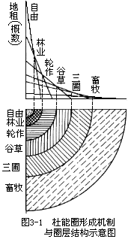
（6）市场的谷价、工资、利息都是固定不变；
（7）运输费用同运输的重量和距离成一定比例，运费由农业生产者承担。
2.结论：在孤立国内，农业生产布局围绕市场——城市呈同心圈有规律的布局。（杜能圈）
（1）第一区：自由农作区。距市场最近，主要生产易腐难运的产品，如鲜奶和蔬菜。马车时代，无有效储存技术，此带不可能自城市向外延伸很远，其范围依城市的需要（人口规模）而定。
利润高，集约——无荒芜的土地。关栏养畜和田园种植。
（2）林业区：产量大，运量大。主要以解决城市的薪材、木材。
距近半圈：生产较快的薪炭树种；
距远半圈：建筑用木材
（3）轮作农业区：为集约化轮作谷物地带。在没有休闲地的情况下， 作物每6年轮回一次。根据比利时经验，提出六区轮作，主要为粮食和饲料（苜蓿轮作）。
农民在第二区生产粮食，是为自己消费，第三区，则作为商品出售。
轮作可恢复土壤肥力，又可保证粮食产量。
（4）谷草轮作区：谷物、牧草和休闲地轮作，杜能将之分为七个带，多出一个休闲带。
（5）三圃轮作区：1/3休闲，1/3燕麦1/3稞麦。
以上（3）、（4）、（5）区的差别是农业的集约化程度愈来愈低。杜能定量地研究了三区的谷物比重和休闲土地的比例。谷物依次为50%、43%、24%；休闲地为0、14%、33%。
（6）畜牧业区：运送粮食，在该时代已嫌太远，故生产粮食自给。生产牧草养畜，制造乳酪，远销城市。产品：活畜、黄油和奶酪。
3. 产生原理
农作物的经营以获得最大地租（纯利润）为目标。
马克思的地租理论，认为极差地租Ⅰ，由空间（自然条件）和配置（对城市接近程度）决定。（极差地租Ⅱ，把生产资料和劳动追加于同一土地而产生的，即同经营的集约化有关）。由于杜能假设自然条件是单一的，因此这里只探讨距离城市远近的地租差异。
P = V –(E + T)，P—地租、V—售价、E—生产费（不变）、T—运费。
P + T = V – E = K
地租收入对于同样作物而言，随距市场距离增加（运费增加）而减少。当地租收入为0时，即使耕作技术可能，经济上不合理，而成为某种作物的耕作极限。
在市场（运费为0）点的地租收入和耕作极限连结的曲线，被称为地租曲线。
每种农作物都有一条地租曲线，其斜率大小由运费率所决定，不容易运输的农作物一般斜率较大，相反较小。
杜能对所有农业生产方式的土地利用进行计算的结果，得出这种方式的地租曲线的高度和斜率。
（三）评价
1.借鉴意义
（1）农业地理上的意义
第一，不存在对于所有地域而言的绝对优越的农业生产方式，也即只存在农业生产方式的相对优越性；
第二，对农业地域空间分异现象进行理论性、系统性的论述，认为距市场越近，单位面积收益越高，农业生产方式的布局越合理，从经济效益上论证生产布局。
（2）研究方法上，杜能为了研究农业布局上的空间差异，采取抽象方法，排除其他因素，突出一两各影响因子来探讨农业区位，并采取计量方法加以论证。
尽管注意的因子不够全面和未突出本质问题，但这种用模式的研究方法值得学习，尤其是150多年前采用这种模式研究，难能可贵。
局限性：
①孤立国条件下的杜能圈，是一种完全均质条件下的理论模式。
②杜能圈建立在商品农业的基础上，农场以追求最大地租收入为前提。而现实中，农业生产中相当大的部分并非商品性经营，而是自给性经营。即使是商品性经营，经营者的目的也不是永远不变的。
③技术发展与交通手段的发达也使得杜能理论中起决定性作用的距离因素的制约趋于变小。
④现代城市周边土地利用方式的多样化也是造成杜能区位理论与现实存在较大偏离的重要因素。
- 理论与现实——城乡土地利用
尽管杜能理论是一个理想状态，但在宏观尺度（国家或大洲）、中观尺度（城市范围）以及微观尺度（农村聚落）仍可找到其范例。
例如：城郊土地利用分布呈现类似杜能环。
近郊：以常年菜地、奶制品为主；
远郊近区：季节性菜、干菜、加工菜、果树；远郊远区：粮油为主；
市辖县：粮油猪为主
相邻县境：粮油猪、或林、经作。
实例：城市郊区面积计算（中山大学）
真正意义上的杜能圈结构是以大城市（市场）为中心的土地利用的分圈层形态，因此中观尺度研究的实例很多。
二、韦伯工业区位论
（一）背景
背景：19世纪末,20世纪初，西欧工业，特别是钢铁和机器制造业的蓬勃发展以及铁路、轮船交通工具的普及，出现了以讨论成本和运费为内涵的工业区位研究。
当时，资本主义进入垄断阶段。韦伯著作采用的是自由竞争下的资本主义素材，即工业资本家只完成生产中某一部分，如钢铁厂，矿山、燃料等依靠别人供给，电、炼焦依靠别人完成，成品依靠别人销售。
韦伯于1909年发表著作《工业区位论——区位的纯理论》，其后又发表了《工业区位论——区位的一般理论及资本主义理论》。
根据韦伯意见：工业区位论“是探讨某一生产物之生产和贩卖为什么会被牵引于某一特定地点的法则”。
目的：试图说明与解释人口的地域间大规模移动以及城市的人口和产业的集聚机制。
（二）基本论点
通过运输费用、劳动力费用及集聚因素相互作用的分析和计算，找出工业产品生产成本最低点作为工业企业的理想区位。在西方被看作是工业区位论中最低成本学派的代表。
（三）理论内容
1. 假设条件
（1）所分析的对象是一个孤立的国家或特点的区域，工业区位只探讨其经济因素；
（2）工业原料产地事先确定，生产条件不变；消费地为已知点，需求量不变；劳动力供给地为已知点，供给情况不变，工资固定；
（3）生产和交易均就同一品种进行讨论；
（4）运输费用是重量和距离的函数，运输方式为火车；
2. 寻求吨公里最低点（运费指向论）
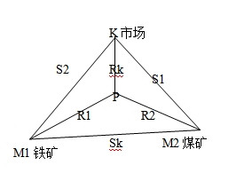
在韦伯以前，龙赫德已经使用“区位三角形”（standors-dreieck, Location triangle）的分析方法探讨这一问题。它的主要论文，1872年《商业取向的理论》，1882年《工业合理区位的确定》。他的分析要点如下：
假定某炼铁厂的原料产地与产品市场不在一处，并假定主要原料有两种（煤、铁矿），并且都不在一块。
以K表示产品市场，M1为铁矿产地，M2为煤产地。以S1，S2，Sk分别表示他们之间的距离。假定1吨铁需要M1吨铁矿和M2吨煤，这样，就可以用三角形来表示这些关系。
假定生产地点在M1，以f代表原料和成品每吨公里的运费。
则总运费为：F = (m2*Sk*f) + (S2*f)= f (m2Sk + S2)
假定生产点于K或M2，均可用同样方法求出F，并找出运输成本最小的地点。
这个点可能在三角形三个顶点之外，假定这个理想的点在上述三角形中间，以P表示，P的条件应满足：
F = (M₁r₁+M₂r₂ +r_{k}) f 的最小值。
从力学的观念上说，P将会位于来自M1、M2、K三方面的吸引力的均衡点上。
这表示龙赫德关于“区位三角形”的论述要点。
韦伯对“区位三角形”论证方法作了重要的补充。龙赫德在讨论运费时，是把运输货物（原料、产品）的绝对重量与距离联系在一起。韦伯认为绝对重量的影响固然重要，而原材料重量与成品重量之间的比例关系尤其重要，即引进了原材料特性的概念。
即：认为影响运费的因子：距离+原材料特征
原材料特性分为：
（1）局部性原材料：指在一定地点储存或开采的原材料。又分：
①纯重原材料：生产过程中全部进入制成品中去的原料。棉纱。
②失重原材料：生产过程中，有一部分重量失掉，即只有一部分进入到制成品中去。矿石、制糖用的甘蔗。
③全部失重原材料。动力用的煤、作冷却用的水。
（2）遍地性原材料：指到处都有的原材料，并不局限于谋特定地点，如氮肥生产所需的空气、在较大范围内作建筑材料用的沙、土等。

R↑，失重↑

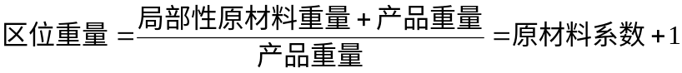
韦伯设计了几种情况：
- 只使用遍地性原料，原材料系数为零，生产地在市场；
- 只使用局部性纯原料，或与遍地性原料共同使用
①单一的纯原料，工厂建于原料产地与市场两点直线上；
②一种遍地性失重原料与纯原料共用，产地于市场；
③使用两种局部性纯原料，设在市场加工，如再使用遍地性原料，只是加强市场吸引力。
- 只使用一种局部性失重原料，生产地接近原料地；如再使用一种遍地性失重原料，可能使产地向市场移动。
如果一市场多种原料，则采用多角形模式求解。
结论：原材料系数大的企业以原料定向，原材料系数小的企业以消费定向。
R>1（或区位重量>2）时，原料才定向；
R<1（或区位重量<2）时，消费地定向；
R=1（或区位重量 = 2）时，原料、市场自由区位；
3. 劳动力因素引起区位图形第一次变形（劳动力成本指向论）
当劳动力费用低，可能使一个工厂离开运费最小的地点，移向有廉价劳动力地区，条件是原材料合成品的追加运费小于节省下来的劳动力费用。在企业选择时，如何既考虑运输因素又考虑劳动力因素呢？
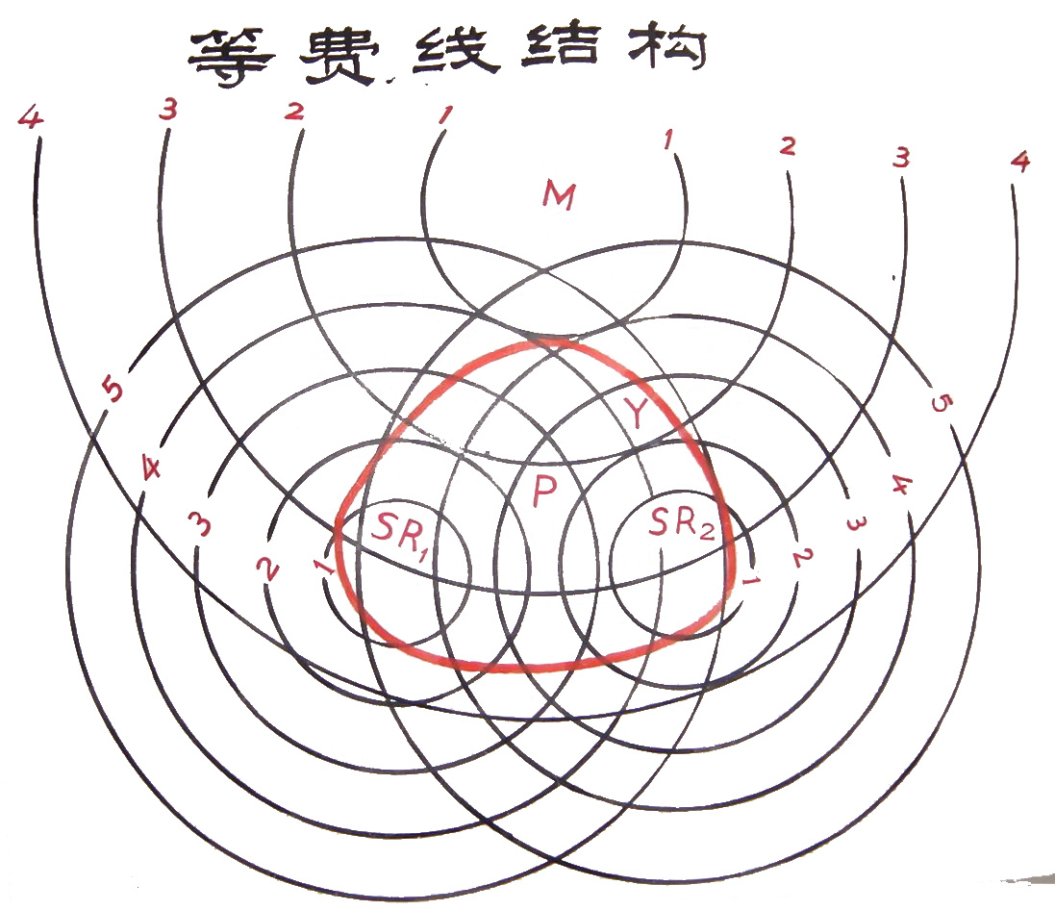
为回答这个问题，韦伯引进了等费线的概念。图中将运输费用相等的点连成的线，形成等值圈。假设：SR1、SR2都是粗原料，加工中失重50%；原料与产品每吨运价相等。这样，环绕SR1、SR2的费用等值圈就表示生产每单位产品所需的原料运费。以M为圆心的费用等值圈表示单位产品运往市场的费用。由于两种原料为失重原料，产品是纯重的，所以SR1、SR2的等值圈较产品的等值圈更密一倍。P为运费最小的点。
连结总运费相等的点即形成粗的等费线，该线上各点的值都等于其相应于各费用等值圈的值之和。例如，图中P的总费用为7。
假设在Y点生产一个单位产品所需劳动力费用比P点低2个单位，这时就要看Y点所追加的运输费用是否大于2。若大于2，P→Y得不到利益；如小于2，Y就是总费用最低的点。这可由Y是否在临界等费线9之内来确定。
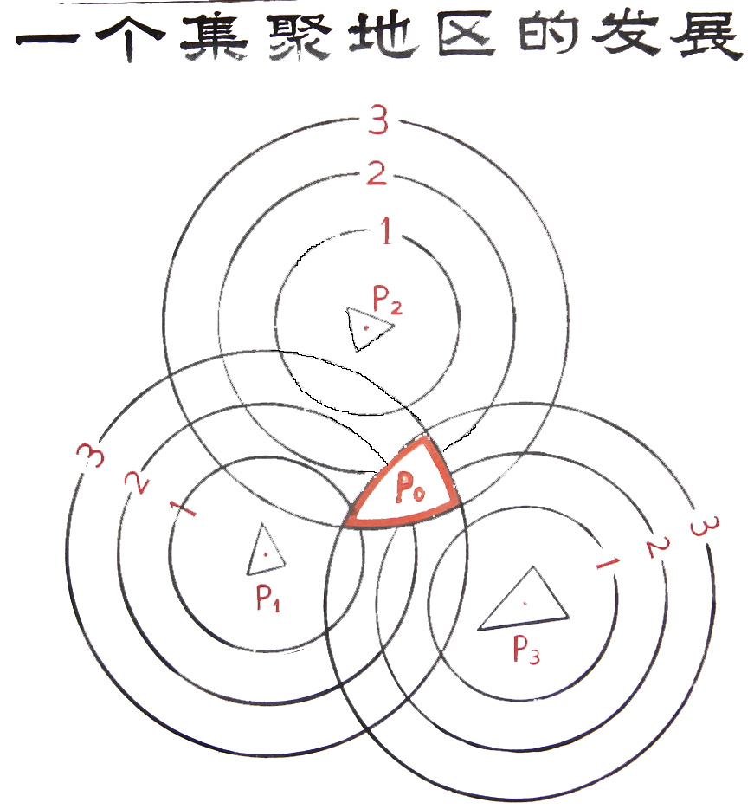
劳动力系数 = 劳动力费用 / 区位重量
越大，远离运费最小区位的可能性大；越小，运费最小区位指向越强。
- 集聚因素引起区位图形“第二次”变形（集聚指向论）
集聚的经济效益也可以使运输和劳动力定向的区位产生偏离。
一个企业如果集聚所节省的费用大于因搬离运费最小或劳动力费用最小的位置需追加的费用，则其区位由集聚因素定向。仍用等费线手段分析。
P1、P2、P3代表三个企业，围绕三个最优点构成等费线。临界等费线是由集聚所节省的费用相等于离开运输和劳动力费用最小点P1、P2、P3需追加的运输与劳动力费用的等值线。
如果由集聚所得到的经济效益为3，则等值线3成为临界等费线。在需增加的运输与劳动力费用小于3的情况下，企业的集聚则发生在由三条临界等费线交叉形成的重叠部分内，新的工厂位置P₀将成为三个企业集聚的位置。
（四）评价
1.应用研究
（1）运费指向论的应用
①原料指数大于1的工业，原料地指向。
②原料指数小于1的工业，消费地指向。
③原料指数大致等于1的工业，自由区位。
日本工业布局，由于外来原料燃料成本大比重大，如铁矿石价格，占成本49%，如何降低运费，是保证竞争的关键。利用：大吨位矿石船、采用加工半成品等方法。
- 劳动费用指向论的应用
劳动力成本指数和劳动系数大的纺织业和精密机械零件行业的区位，是典型的劳动力成本指向性产业。
70年代亚洲出口加工区发展，与低廉的劳动力价格密切相关。1979年台湾三个出口加工区的工资相当于同期日本制造业工人的1/8或美国工人的1/11。并且大量雇佣童工与女工。
（3）集聚指向论的应用
产业布局规律，集聚走向分散。
2.韦伯区位论的意义
韦伯工业区位论在西方经济学的区位理论研究中起了奠基作用，被公认为进到工业区位理论的奠基人。
- 首次将抽象和演绎的方法论用于工业区位研究中。
- 最小费用区位原则。“投资少，收益高”的指导思想，对后来各国的《区域规划》、《城市规划》都具有参考意义。
- 其理论不仅限于工业布局，对其他产业布局也具有指导意义。
- 理论与现实
- 作为资产阶级经济学家，具有阶级局限性
①排除不同社会制度对生产布局的影响，认为它的区位是个自然法则。他说：“经济体系（不论资本主义的、社会主义的或其他体系），对于工业的指向，不会发生任何影响，因为工业的分布纯粹是由于区位法则决定的”。
由于资本主义、社会主义生产目的不同，对工业分布式有不同的影响。当然，工业布局是否合理，有他的客观标准，即经济效益。
②在资本主义制度下，用资本主义生产成本作为决定工业布局的因素是片面的。
在资本主义制度下，利润最大化是生产目的，厂址选择首先是以利润能否获得为转移。利润率的大小主要取决于剥削绿的大小，生产费用（生产成本）是有影响，但不是主要的。
③忽视垄断价格的作用
在帝国主义垄断资本主义阶段，生产目的——追求最大限度利润，生产费用对生产布局影响很小。由于在垄断价格下，个别产品的生产费用即使很低，而利润率不会很高而生产费用提高也未必能降低利润率。国际垄断资本可以低于国际市场价格收购原料，高于国际市价出售产品。同样生产成本，在自由竞争的香港、新加坡价格可能很低，在垄断控制的地方可能很高。
（2）从区位理论的研究方法来看，韦伯的研究属于局部均衡的研究。因为他主要是从个别工厂的立场出发，考察某一生产单位怎样从运费、工资成本方面来决定区位的选择。韦伯对整个工业区位问题时很少分析的。这点上。廖什的理论进一步作为补充。
（3）即使从个别生产单位的区位来看，韦伯对于决定区位及其趋势的影响因素的分析也过于简单。因为在实际经济生活中，除了运输成本和工资成本以外，还有许多重要的经济因素和非经济因素对工业区位的确定发生不可忽视的作用。韦伯略去了这些因素，这样就无法真正回答韦伯自己提出要解决的工业区位移动的“规律”问题。
①一种工业分析之所以是消费区指向，除了因为它的原料指数小于1以外，还有种种原因：
A有些产品在加工过程中体积增大：如机器装配厂原料指数=1，但分布上却有很强的消费区指向，因为零件比成型机器好运输。如运一辆小汽车要按13吨货物交运费，而运零件，只要按3吨货物交运费。因此，汽车装配厂→消费区。金属构件厂、家具厂→消费区。
B生产易碎、易腐产品的工厂也有很强的消费区指向。如面包厂、面粉厂K=1，但面粉厂→消费区，面包厂更强。此外，玻璃器械厂、瓷器厂等也如此。
②一种工业分布之所以是原料地址向，除了因为它的原料指数大于1以外，还因为：
A原料易碎、易腐难以运输，而制成品则易于运输的工业部门。如活牲畜较难运输，而加工成罐头则易运输等。B有的工厂消费区过于分散，因而只能配置在原料地。
③工业分布的指向性随着科技进步而变化。
以石油工业为例，原油运输工具不发达，运输成本很高，石油工业布局在中东一些产油区，由于加工技术落后，只能生产几种品种。
运输工具发展，管道运输，大油轮60万吨——75万吨,运输成本降低；石油制品，由于加工技术提高，可以分离出更多的满足多方面需要的产品，石油工业→集中布局，并且还利于石油副产品综合利用，消除污染。使得很多工业生产的加工工业，往往在消费区发展起来，如石油的第二、三次炼制，为适应市场多种需要，在消费中心发展，运输对工厂布局影响更小。
④没有考虑到消费因素对工业区位选择的影响
他设想，在进行区位选择之前企业产品的消费区的分布是均衡的，整个理论建立在“销售问题已经解决”的前提下，需求是无限的。实际上，需求是不断变化的，不能将市场区看成是静止不变的，否则对于资本主义市场经济条件下生产的企业来说，理论上就不具有代表性。
此外，自然因素、税收环保政策、基建设施投资、协作条件、地区资本集中程度与利率高低等，都会在不同程度上对工业布局的指向性产生影响。
(4)再以韦伯关于运输成本和工资成本这两个因素的分析来看，也存在缺陷。
韦伯在分析运输成本时，把站场费舍弃了。实际上，按“区位三角形”的分析方法，如果把厂址设在三角形的三个顶点的任一点上，所需站场费显然要少于把厂址设在区位三角形内的任何一点上。实际上，最小运输费用地点并不能由几何图形上的计算来确定，往往是由转运集散地点所具有的优越性所决定。最小运费，往往受运输网络系统、运输枢纽决定。
韦伯在分析工资成本时，曾假定在一定的工资之下，劳动力是充分供给的（即假定劳动力供给弹性无穷大）。这一假设不仅被认为与事实不符，而且被认为与韦伯关于地区工资差异的论点有矛盾。如前所述，按照韦伯的观点，工厂之所以被某一有利区位所吸引，可能由于该地区的工资水平较低。但是，如果劳动力供给弹性无穷大（既劳力供给不受限制），那么地区间的工资差异就不可能长期存在；换言之，目前各地区的工资水平之所以有高低之分，正是由于劳动力的供给受限制所造成的。
并且，尽管是劳动力指向的工业分布，也应有类型区别：
①劳动密集型工业：在这重工业的产品成本结构中，劳动力费用占较大比重，分布上→劳动力。
②技术密集型工业：这种供也在分布上指向拥有本行业熟练劳动力的地方。这些地方技术力量很强，工资水平往往很高，而质量又是确定这类产品价格的主要因素。如，瑞士手表、航天、激光灯等行业。
三、克里斯塔勒“中心地”理论（垄断资本主义阶段）
克里斯塔勒中心地理论，城市区位论，城市“等级——规模”学说，是德国地理学家克里斯塔勒（W.Christaller）在20世纪30年代初系统提出来的。
（一）背景与理论核心
背景：第一次大战后，西欧工业化和城市化进程迅速，商业服务业的市场区位成了企业家生死存亡的问题。就工业而言，特别是加工工业，电力的应用和技术密集程度增高，原料、动力的指向大为削弱，市场指向增强。在此背景下，克里斯塔勒用了三年多时间，跑遍了德国南部所有的城市及中心居民点，收集了大量资料，于1932年夏天写成《德国南部的中心地》一书。以后又写了30多篇论文和3本书，进一步阐述他的基本理论。
论文发表后，在很长一段时间并没有引起人们的重视。直到1940年后,尤其是二战以后，得到北美洲、荷兰和瑞典等国的重视，并付以实践。50~60年代，荷兰在须德海周围地区大面积围海造陆，在几千平方公里范围内，按克里斯塔勒理论模型规划建设了居民点网和交通网。后来，在瑞典举行的国际城市地理讨论会及60年斯德哥尔摩国际地理学代表大会上，才得到热烈讨论。
理论核心：关于一定区域（国家）内城市和城市职能大小和空间结构的学说，并采用六边形图式对城镇等级与规模关系加以概括。
城市间的相互作用产生城市体系。什么叫城市体系？
城市体系：地处一定区域范围内一组相互关联的、具有一定结构和功能的城市综合体。
从这个定义出发，城市体系的研究内容广泛，除了研究城市间的相互作用外，还涉及城市体系的组织形式、空间结构，以及城市体系内各类城市产生的基础和发展的规律性问题。（等级规模、空间结构、职能结构）。
（二）理论内容
1.基本概念
（1）中心地（Central place）：不单是泛指一般城市，而是相对于一个区域而言的中心点，或相对于散布在一个区域中的居民点而言的中心居民点；
（2）中心地的职能（中心货物与服务）：分别指在中心地内生产的货物与提供的服务，具有等级之分；
中心地出售和服务的对象主要是位于它周围区域的居民，这里一般不包括中心地制造业方面的活动，因为制造业产品的销售距离往往较远，而且各地对制造业产品的需求也不平衡。因此中心地职能以商业服务业方面活动为主，如百货店、饮食店等，同时还包括社会、文化等方面的活动，如医院、电影院等。
中心货物和服务是分等级的，即较高级别的中心地生产较高级别的中心货物或提供较高级别的服务。
（3）中心性、中心度：中心地的中心职能作用的大小；
克里斯塔勒当时用城市的电话门数作为表示中心性的主要指标。因为生产总值、商业销售总额及服务业的规模，不能相互替代，计算电话门数与人口数量的公式：
Z=Tz-Ez×(Tg/Eg)
Tz, Ez分别为中心地电话门数及人口数；
Tg, Eg分别为中心地影响区域的电话门数及人口数
根据调查计算：
德国南部中心地的中心度从1~2825，如果将中心地中心度分级，从最低级别到最高级别的中心度顺序：1~2，3~4， 5~10，12~31，……最大城市慕尼黑2825，其次为法兰克福2060，斯图加特1606。
又将所有各级中心地及主要指标填在地图上，测量出同级中心地及不同级中心地之间的距离以及作用范围的面积。得出：
最低一级中心地之间的距离为7km，较高一级中心地之间距离等于较低一级中心地之间的距离乘以，所以从低级到高级（同一级）中心地之间的距离系列为：7-12-21-36-62-108-185……. km，这一模式与当时德国南部城镇实际分布相吻合。
（4）门槛及门槛人数：
提供中心地职能的企业，都是需要盈利的部门。这个企业要想维持下去，必须挣取足够的收入来支付它的经营开支和职工工资。
门槛指一个企业为维持经营活动所必须挣取的最低收入；
门槛人数指维持一家企业所需的最低人口数，或某种服务业的最低顾客数；服务业取得利润的人口数。
使用人口门槛也有缺陷，因为人口多少，不一定影响收入水平；而收入水平不同，将使消费水平出现差异。因而在确定某项职能的人口门槛时，通常是计算一定区域内各中心地承担这项只能企业的平均门槛人数。
例如：有5个理发师为中心地及其周围地区共8000人服务，则这项只能人口门槛的初始估计是8000/5 = 1600 (人)。
由于同一职能在各个城镇内出现的频率不同，因而再采用统计方法进一步计算这项职能的人口门槛，公式：
P = A (B^{N})
式中：P——中心地职能的人口门槛；A、B——待定系数；N——商店数。
将一组城市的P值（人口门槛的初值）和N值代入上述方程进行回归分析，可得A、B两个系数。A、B数值计算出来后，将数值代入方程，N取1，所得到的P值就是商店的人口门槛。显然，这是那一组城市中经营某项职能商店人口门槛的平均数。
2.假设条件
- 平原表面是均一的，没有水文、地形差异；
- 原料、人口分布均等；
- 为直线运输，四面八方均可通行。
3.六边形网格
在讨论G的最大销售范围时，只考虑一个生产点时的情况，所以他的市场区是圆形的。让所有的人都由一个生产点提供服务显然不可能。超额利润的存在，必将吸引其他生产者进入，为了避免相互竞争所引起的销售额下降，第二个生产点不能和第一个生产点位于同一位置或相隔太近。
随着新生产者的进入，使原有的生产者最大销售范围缩小，直到门槛范围为止。这样G货物的生产点达到饱和状态，每个生产者的市场区均为圆形，彼此相切。
但如果圆形相切不重叠的话，空角处的消费者得不到供应。若重叠，重叠处居民有两个可供选择的区位。按消费者到最近距离供应点的假设，重叠区可平均分各位两部分，其中位于平分线上的消费者到两个相邻的生产点距离是相等的，这条线称作无差别线。由于重叠区被分割，圆形的市场区为六边形市场区，它是市场区最有效的理论形状。
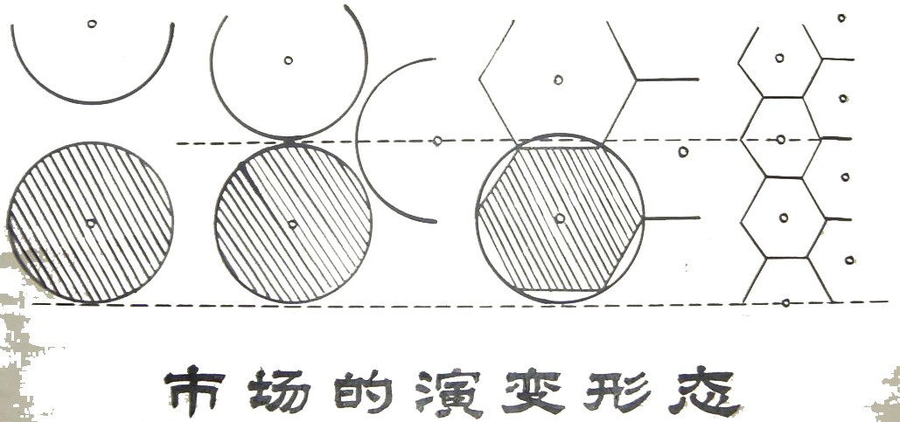
即：从宏观上看，选择服务图形要符合以下原则：
（1）周长最短而面积最大；
（2）弥合性原则，不留空档；
这符合仿生学原则，如蜂巢、鸟壳等。这是克、廖二氏及以后西方地理学家以正六边形作为区位细胞的依据，实际上亦同。
4.等级体系的出现
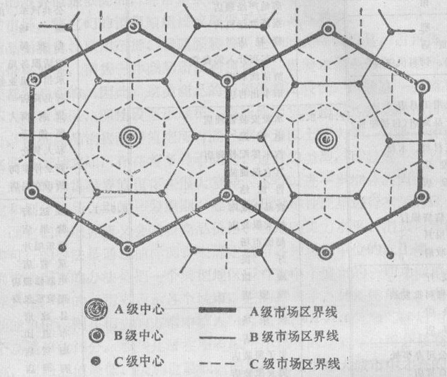
至此，我们讨论了一种货物供应时的情况。实际上，一个中心地能够提供多种货物。每一种货物市场区的形态都将按照上述原则构成。了解各种货物特征的关键是其门槛范围和最大销售范围，每一种货物在这两方面都是不同的。凡门槛较低，相应最大销售范围也较小。这类货物，称为低级货物（low-order goods），而另一些门槛较高，销售范围更大的货物，称为高级货物（high-order goods）。
由于门槛的限制，每个中心地不可能提供所有的货物和服务。在这方面，货物供应点出现的频率与货物的等级成反比，即货物的品种愈高级，服务的等级愈高，供给的商店就越少，吸引范围就越大；反之，货物的品种愈低级，服务的等级愈低，供给的商店就越多，吸引范围就越小。
例如：饭店、餐馆与酒楼之间的关系。也就是为什么决不能像开早点铺那样到处设立高级餐厅的原因。
克氏认为：货物提供点都能够排列成有顺序的等级体系。为此假设，一定等级的中心地不仅提供相应级别的货物和服务，还提供所有低于那一级别的货物和服务。
贝里和加里森（W.L.Garrison）根据上述思想，于1958年推导了中心地等级体系形成的过程。假设，有几种不同的货物提供给一个区域，它们按照人口门槛的大小从1排序到n，第n级别有最大的门槛要求，即：要有最大的市场才能维持其存在。它出现在图中的A级中心地。A级中心地出现的数量取决于对第n级货物的总需求量。假如有100万人口, 第n级货物的门槛为20万人，那么最多能出现5个A级中心地。由于其它货物的人口门槛低于n级，A级中心地还将提供自第n-1级一直到第1级的所有货物。
但是，随着货物级别的降低，其门槛范围相应缩小，以致在A级中心地市场区以外有可能留下对某货物充分的未满足需求空间，从而导致一系列新的货物提供点（B级中心地）出现。B级中心地的位置，处于三个A级中心地之中，B与A一样，除提供n-1级货物外，还提供n-（i+1）级直至第1级的货物。
照此类推，C级中心地位于三个B级中心地的中点，它将提供n-2级以下的所有货物。按此方法可建立中心地等级体系。
5.K值
克氏认为，中心地等级体系有三种形态，每一种形态按不同的原则建立，即：市场原则、交通原则和行政原则。
（1）市场原则
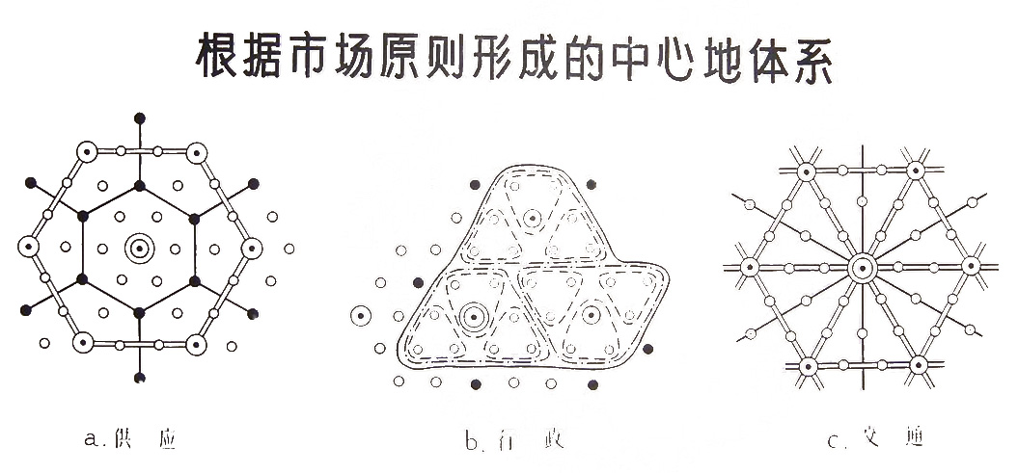
从商业和服务供应范围最大角度出发，主中心A市场区的边界通过6个消费点（次一级中心），但这些消费点的需求并不是由A中心独享，而是由A和其他生产点分享。每个主中心只享有一个次级中心需求的1/3。在这种市场原则的作用下，由一个生产点服务的完整消费点有3个，即周围6个消费点的1/3，加上生产点的本身，K=3 (中心度)。
K值一旦确定，中心地和市场区大小的等级顺序将按照K值规律排列成严整的系列，从行政图上可见，每一个较大的中心地的市场区总包含3个比它低一级的市场区，则城市市场区等级系列：1,3,9,27,81,243……；中心地等级系列：1,2,6,18……。
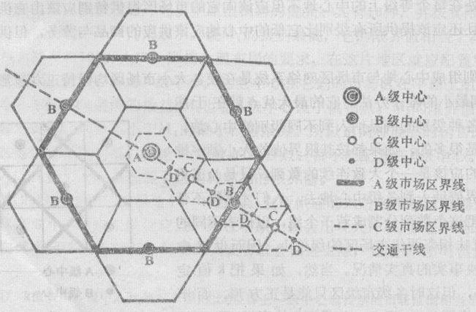
（2）交通原则
交通网的出现，导致在各种不同的交通线交叉点上城镇的形成。在最合理的交通网下形成的城市网，应当是相邻二个同一级城市之间的交通线的中点有一个次一级的中心。
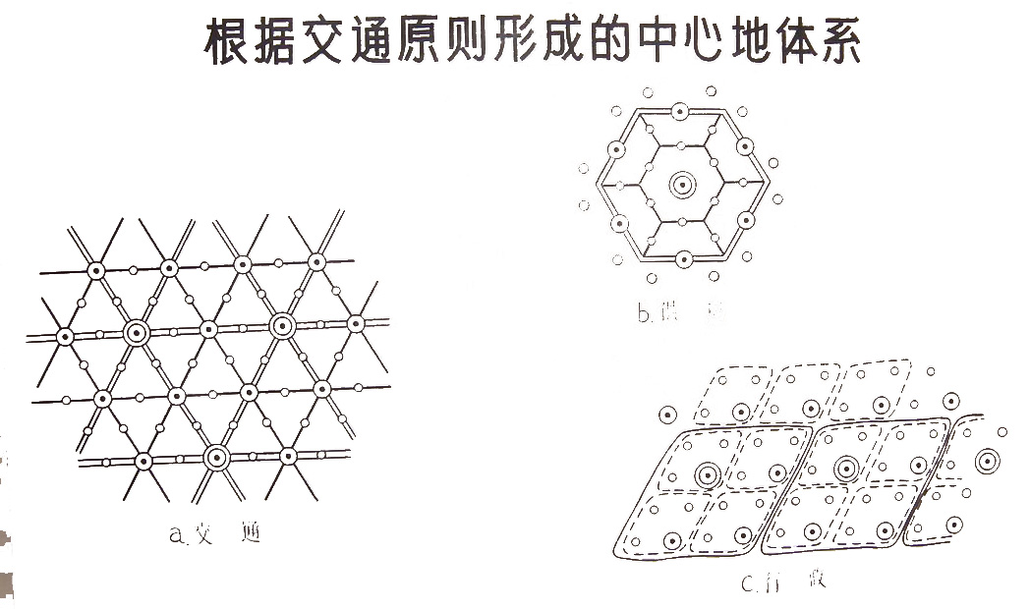
因此,交通原则图形与市场原则图形的规模相同，但方向被改变。A市场区边界仍然通过6个消费点，但每一个消费点位于A市场区边界的中点。这样，每个消费点由两个生产点提供服务，每个生产点各提供其一半需求。这样一个生产点服务完整的消费点有4个，即周围6个消费点的1/2加上生产点本身，中心度K=4。
市场区系列：1,4,16,64……；中心地系列：1,3,12,48,……。
（3）行政原则
为了行政管理的方便，将国家划分为若干地区，地区下面进一步划分。按行政原则组织的六边形网，其大小和方向都改变了，所有6个消费点及相应区域都在A中心控制之下，有A所服务的消费点，包括它本身是7个。在K=7系列中，市场区系列：1,7,49,343……，中心地系列：1,6,42,294……。
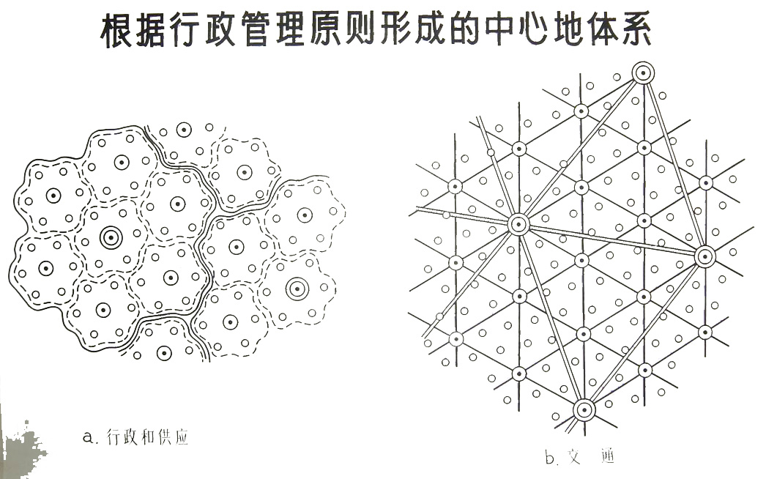

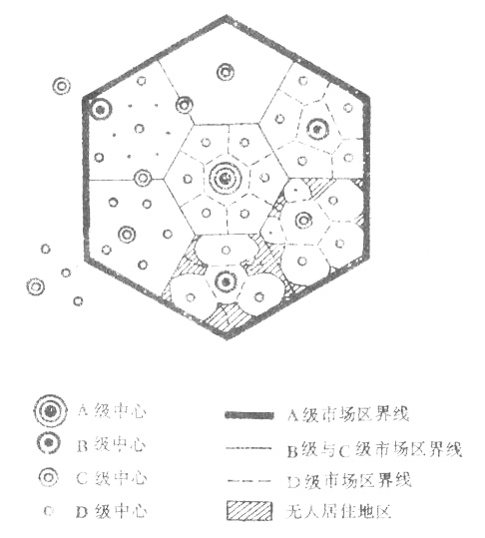

以上3个原则共同导致了城市等级体系的形成。克氏认为，在开放，便于通行的地区市场经济的原则可能是主要的；在山间盆地地区，客观上与外界隔绝，行政原则更为重要；年轻的国家与新开发的地区，交通线对移民来说是“先锋性”的工作，交通原则占优势。
克氏得出结论：在3个原则共同作用下，一个地区或一个国家，应当形成如下的城市等级体系：
A级城市1个，B级城市2个，C级城市6~12个，D级城市42~54个，E级城市118个。
克氏对德国南部中心地的研究结果显示，其中心地分为7级，并遵循K=3的规律。
在三原则中，市场原则是基础，而交通原则和行政原则可看作是对在市场原则基础上形成的中心地系统的修正。
（三）评价
1.意义
第一，克氏的中心地理论是地理学由传统的区域个性描述走向对空间规律和法则探讨的直接推动原因，是现代地理学发展的基础。
第二，中心地理论是城市地理学和商业地理学的理论基础。
第三，中心地理论是区域经济学研究的理论基础之一。
- 存在问题
第一，克里斯塔勒只重视商品供给范围的上限分析，即中心地的布局是按照上限大小来决定。
第二，在克里斯塔勒的中心地系统中，K值在一个系统中是固定不变的。
第三，克里斯塔勒把消费者看作为“经济人”，认为消费者首先是利用离自己最近的中心地。但在现实中，消费者的行为是多目标的。
第四，克里斯塔勒忽视了集聚利益，事实上，同一等级或不同等级的设施集中布局会产生出集聚利益。
第五，克氏的中心地理论对需求的增加、交通的发展和人口的移动带来的中心地系统的变化没有进行论述。
四、廖什经济区位
（一）背景
廖什，1906年生于德国。他的第一部科学著作论述人口学问题，阐述了“人口波”与“经济波”之间的关系。此后，专门从事市场区位的研究，并于1940年发表了他的名作《经济的空间分析》。不久，被纳粹党逮捕，迫害致死。
背景：资本主义制度已发展到垄断阶段，市场问题成为资本主义发展的首要问题。
廖什研究了杜能、韦伯等人的区位理论，在与克里斯塔勒没有联系的情况下，廖什与克里斯塔勒分别从工业配置需要寻求最大市场的角度和城镇居民点等级——规模体系的角度，得出相同的区位模型。
- 与以往工业区位理论的区别
廖什的市场区位理论的实质仍然是工业区位理论，他与以前的工业区位理论的主要不同之处是：
（1）他不仅从单个企业的利益角度来寻找最佳区位，而且把每个企业放入大量企业存在的体系中去考察，即从总体均衡的角度揭示整个系统的配置问题。他是寻求经济区总体系统平衡的第一位学者，因此，从这个角度看，他的学说具有更重要的理论价值和实际价值。
（2）廖什的理论特点是把生产区和市场区结合起来。他从市场区的概念入手，把它作为解决问题的起点。并把影响工业区位的决定因素看成是与工业产品销售范围联系在一起的利润原则。
（三）理论内容
1.假设条件
- 平原地区，运输条件相似，生产必须的原料质量均一，且广泛分布；
- 地区内农业人口分布均匀，有共同的消费行为；
- 地区内技术知识普及，一切人均可用于生产；
- 不考虑其他条件对经济活动的干扰。
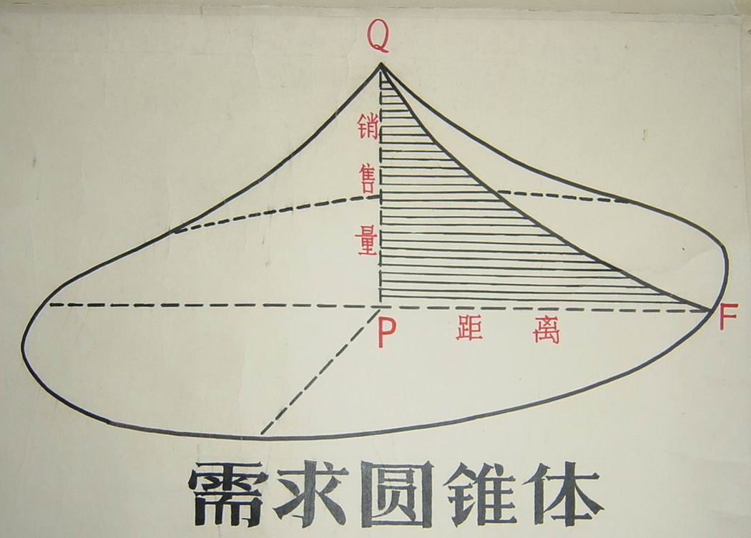
2.需求圆锥体和市场区
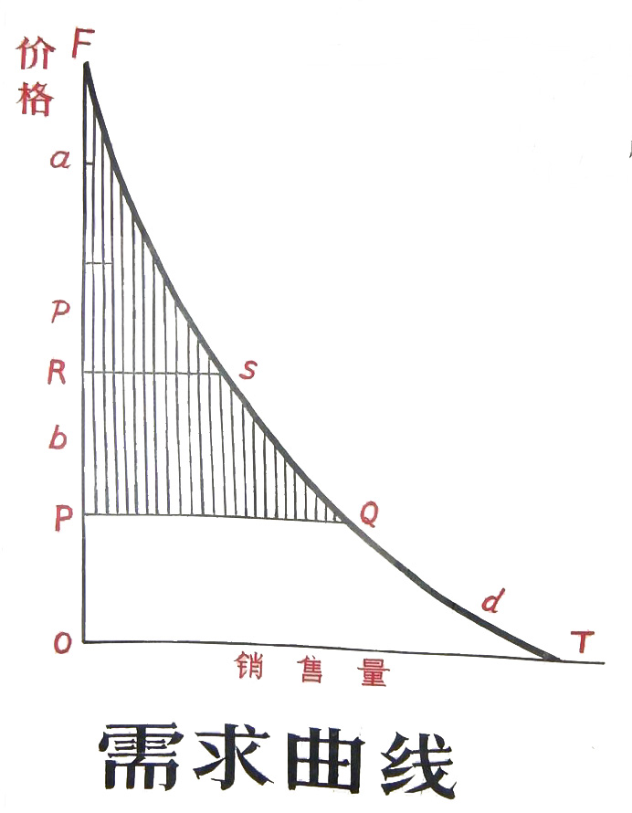
如果其他条件不变，消费者购买某项货物的数量，取决于他准备为之付出的实际价格。这个实际价格，就是货物的销售价加上为买这项货物来往的交通费用。
很明显，距离越远，交通费较高，实际价格也高，销售量就越少。P为供应点，需求量为x，F点需求量为零。
G货物的总需求 = d曲线的微积分 = PFd旋转圆锥体的体积
把原表示价格的BF轴转为距离，并把BXF平面绕Bx轴旋转，就可以得到一个货物G的需求圆锥体及其投影——货物G的销售市场区。圆锥体的体积等于货物G的总销售量。
从图可见，对G需求最高点在产地B，随着距离增加，对G的需求向四周渐减，至F点等于零。因此，BF是G的最大销售距离（range of a good），以BF为半径作圆，是货物G的最大销售范围。
最大销售范围之所以是圆，是因为圆是市场区最有效、最理想的图式数学上也可证明，等周长范围内，以圆的面积为最大。释意它能使货物以最小的综合费用供应最多的消费者。
很明显要使G在中心地内存在，它的最大销售范围比门槛范围大，这样才能得到必要的利润。
理想范围
实际范围
门槛范围
实际上，货物的最大销售范围往往难以存在。因为在一个区域内，总有多个货物G的供应者，因而在G最大销售范围边界附近的居民，将注意寻找其它更近的供应点。因此，G有一个界于销售范围和门槛范围之间的实际销售范围（real range），最大销售范围的边界只能算为一条理想边界。

3.市场网格的形成
假设最低级的货物为基本货物，由大村庄（Villages）提供，其市场区位基本六边形。如果各类货物的门槛范围被认为是基本六边形市场区的倍数，那么门槛范围比基本市场区大1~3倍的货物将被安置在K=3格局中,提供这些货物的中心地，将为3个相等的基本市场区服务；门槛4倍于基本市场区的货物被安置在K=4格局中；5~7倍者安置在K=7的格局中，如此向上，直到最高级的货物。
廖什提供了一个计算不同等级市场区所包含中心地数目（n）的公式:
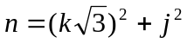……………………….（1）
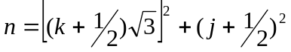……….（2）
这两个公式的应用如下：k=1，J取0和1；K=2，J取0,1,2；即K=1,2,3……K时，J取0,…K。
按这个程序，使用（1）产生一、二、五、六、七、十一等及市场区的n值，使用（2）产生三、四、八、九、十五等级市场区中的n值。
4.经济景观（市场网体系）
不同类型产品具有不同的市场网，均呈六边形分布。实际情况往往重叠在一起，形成复杂的窝状峰巢网体系。
开始时，只要企业主能够获利，他就干，在布局上是杂乱无章的，但随着竞争，就会出现地域分异。
（1）工商业集聚形成大城市。很自然地会在地域上形成一个大城市，其他的邻近地方形不成这样的大城市，愈往外扩展，市场区的重叠程度愈差，离心程度愈大。
（2）距离城市愈远，经济活动愈分散，直至不受中心城市影响，符合距离衰减法则；
（3）由于交通的影响，引起穷区与富区的差异，包括城乡、工农业的地区差异。大城市形成后，交通线起了很重要作用。距离交通线近的扇面条件有利，距离交通线远的扇面不利，工商业配置大为减少，这就形成了近郊的富区和穷区。上述两种地域来看，到达大城市以外L距离的范围，中心的吸引力已趋为乌有，另一个大城市就会兴起，其位置是在距第一个大城市2倍距离处。
显然，它的经济景观是一种静态的一般平衡的区位理论。这种理论主要适用于次加工和商业的配置问题。
必须指出，廖什的经济景观，只适合于分散而且距离较远的城市及其与经济地域结构的关系，当中心城市足够大，同四周相邻城市的距离又相当近，廖什的景观就无法概括了。此时，由于交通线的作用，农业扇面虽仍处于三角形城市分布的中间地区，但工业和城镇扇面的对接则由菱形改为哑铃型，并随着城市化而扩展，直到形成大城市连绵带为止。
案例：1.北京市及其与周边城市规模等级布局现状
2.为什么北京、天津两大城市临近布局？
案例：泉州市与厦门市港口功能的替代过程。
（四）廖什对中心地理论的贡献
1.在布局过程中，克氏理论是根据商品的销售范围的上限，由上而下布局；与此相反，廖什是按照各种商品的必要运输距离，即商品销售的下限，由下而上构建中心地的市场系统。
2.克氏理论的模式是以明显的等级结构系统为特征，而廖什的模型属于非等级系统。
3.关于中心地的等级与所供商品的种类间的关系两者也存在差异。在克氏模型中，所有的商品都是由高级中心流向低级中心，不存在相反方向的供给。在廖什的模型中，除中央大城市外，各中心地间特别是同一等级的中心地由于中心地职能的专业化，相互间可以供给商品，而且低级中心也有可能向高级中心地供货。
五、中心地理论的发展与应用
（一）零售业区位论
1.影响零售业区位决策的基本因素：
（1）消费市场状况（消费者指向）：人口分布密度、消费者收入（影响消费量、消费类型）；
（2）空间距离和交通条件（空间费用、时间费用）；
（3）零售业间的竞争：集中与分散取决于企业的经营种类和市场的特性；
（4）地价的作用：影响地价因素（交通便捷度、空间关联性、环境满意度），区位主体对地价的承受能力取决于预期利润。
2.零售业空间模型
零售业空间类型划分
（1）普劳德福特（5种类型）：中心商业区、外围商业区、主要商业街、邻近商业街、孤立商店群。
（2）迈耶：从零售业的规模与形态角度划分。
（3）贝利：
第一类型：核心商业区（CBD、区域中心地、社区中心地、近邻中心地）；
第二类型：带状分布（传统购物街、沿干线分布零售业等）；
第三类型：专业化空间（汽车街、印刷区等）。
中心商业区的内部结构：中心-边缘模型、中心商业区空间融合模型
- 零售引力模型
两城市对C城市吸引的零售额的比率与两城市的人口成正比，与到C城市的距离比的平方成反比。
（二）服务业区位论
1.服务业的类型与区位特征
以个人和家庭为对象，尽量接近消费者；以企业（或行政机关等办公机构）为对象，分布于城市中心区；具有办公机构性质职能的服务业，发挥管理职能的业务中心和办公机构—市中心，企业的子公司和部门中心—城市次级中心，从外部支援企业活动的职能—城市中心区。
- 服务业区位选择的因素分析
- 一个服务性企业选择在某一个城市布局时，至少应该考虑以下几个因素：
①该城市能够接受企业服务的规模和范围；
②服务区的人口数量和消费偏好；
③总体消费能力和消费量的分配状况；
④不同服务行业的总体消费潜力；
⑤其他竞争者的数量、规模和质量；
⑥竞争程度。
（2）在确定了具体的城市，进一步选择城市内部某一个区域时，企业经营者要分析以下几个因素：
①服务区和具体服务设施对顾客的吸引力；
②竞争企业的量与质；
③达到该服务设施的交通通达性；
④该区域的居民特性和风俗习惯；
⑤该区域的空间扩展方向；
⑥该区域的基本概况。
- 准确确定地点是服务企业在空间上的具体落实，是区位决策的最终阶段，在选择具体地点是要考虑以下几个因素：
①经过该地点的交通状况和交通发展潜力；
②相邻企业的基本情况；
③停车场的充足性；
④在该地点布局的综合费用。
对于大多数服务企业而言，“最佳”区位是在市场潜力较高的地方。
- 服务业区位选择的理论
（1）中心地理论
服务或产品的等级由四个因素来决定，即价格、购买率、门槛和范围。
- 集聚理论

第三章 多部门企业（公司）地理
第2节 企业增长的空间轨迹
一、企业增长动因及战略
（一）企业增长动因
1.实现规模效益
固定资本：指在一定阶段内不随产量变化而变化的费用。管理人员工资、固定资产投资等；
可变资本：指一定时期内随产量变化而变化的费用，如原材料、零部件等费用。但该成本并不随着产量而等比例增减。
在一定范围内，生产规模扩大，可带来单位生产成本下降。这种范围上限，称最佳规模。→规模效益，规模经济。（随着规模扩大而带来的效益增加）
2.实现交易内部化
交易费用：是1937年美国经济学家罗纳德·哈里·科斯（Ronald Hery Coase)在《企业的性质》中首次提出，指：经济制度运行过程中当事人为达成和履行交易协议所付出的时间、精力和物质。
新制度学派运用交易费用理论来分析制度效率。
由于市场不完善，导致公司之间交易成本增加。为减少交易成本，扩大经营范围，实现内部交易，从而实现范围经济，其与规模经济不同，它是指由于公司经营范围扩大而获得的效率。其战略意义是减少市场风险，提高供应和市场的确定性。
3.技术优势的发挥
只有上规模的企业，才有实力发展R&D。
一些具有某种技术优势的企业，将趋于在本领域内扩张，以发挥其技术优势。
4.来自竞争的压力
为了具有竞争优势和行业的支配地位，为了生存发展，为了取得竞争均势，交换威胁，迫使企业向外扩张，向不同区位、不同部分扩张。
（二）企业增长的战略与方法
战略上
一体化
多样化
横向一体化
纵向一体化

扩张方法
内部发展：现有企业通过新股发放或自身积累资金，扩大生产规模
外部发展：合并、合资、兼并

1.横向一体化：指企业现有生产活动的扩展并由此导致现有市场份额的扩大。（以实现规模经济）
通过三个方向进行：
- 扩大原有产品的生产和销售；
- 向与原有产品有关的功能或技术方向扩展；
- 与上述两方向有关的向国际市场或向新的客户类别扩展。
规模经济，企业早期的增长多以此为主，并以内部增长为主。
原产品，改进技术，提高劳动生产率，扩大市场占有率。
2.纵向一体化：指企业向原有生产活动的上游和下游生产阶段扩展。
该类扩张使企业通过内部的组织和交易方式将不同生产阶段联结起来，以实现交易内部化。
（1）后向一体化：企业介入原供应商的生产活动。纺纱→织布→印染
（2）前向一体化：企业控制其原属客户公司的生产经费活动。
纵向一体化是公司增长到一定阶段的主要扩张战略。当公司通过横向一体化，达到市场多头垄断地位后，便进入纵向一体化扩张，以占领其供应和市场领域。一旦公司在一生产部门占领重要地位之后，向多种部门扩张便成为其惟一的增长战略。
3.多样化：可以涉及相关产品的活动，也可涉及不相关产品活动。由于横向一体化已涉及相关产品，故多样化指不相关产品。
多样化扩张是基于对市场风险和环境的不确定因素的防范意识。具有多样化经营的公司，可以减少某种不可预测因素的冲击。此外，一些原生产产品市场需求下降，也会促使公司寻求多样化机会，而当某一产品出现旺盛市场需求时，也会有发新的公司介入此类生产活动。
我国90年代以来，多样化扩张发展十分普遍。
例如：青岛海尔集团发展案例
二、企业的空间扩张
（一）企业空间增长过程
1. 企业空间增长过程的一般分析
在众多的中小企业中，只有少部分得到迅速扩张，这些迅速扩张的企业，原始区位起到一定作用。企业在这些区位发展到一定程度后，便向外由近及远扩展。
区域性小公司→全国性公司→多国公司→全球公司。且在扩张过程中，公司的重心有可能随同始发地向其他国家（地区）转移。
例如：正大集团在中国已办有130家企业,生产能力>泰国；台湾顶新集团（康师傅方便面）在大陆的业务量 = 台湾×10倍，17000大陆员工。1996年初,顶新集团在香港（而非台湾）上市。
企业由近及远的扩张有许多原因
早期，小企业获取信息有限，当需要新建工厂时，常建在较近距离内；同时由于新建工厂与原工厂联系密切（如为了减少成本，工厂常负责新建工厂的原材料购买等功能），距离也不宜太远。随着企业增大，信息获取量增加，技术发展带来生产联系变化，管理发展带来组织结构变化，引起企业向远距离扩展。此外，市场的逐渐向外扩张也是引起企业由近及远扩张的原因。
2.不同增长形式的空间扩张
内部增长带来的空间扩张常具有规划特征，且多就近布局；外部增长，规划比较困难。不少研究强调这种对所吞并（合并）企业的区位也具有从其中心区位向外不断扩张的特点（海尔）。
但所属公司采取较为保守的空间战略，兼并对象常选择在地理邻近区或文化环境相似地区。
（二）企业空间增长阶段
迪肯和劳埃德观点，概况了企业组织结构逐步复杂、生产功能逐步多样化、地理范围逐步扩张的过程。
阶段1：企业形式十分简单，生产单一产品，具有一个工厂，组织功能单一。在发展中国家中占多数。我国农村工业企业、城市个体多为此类。
阶段2：部分功能专门化，分离出公司总部，二个等级。
阶段3：企业活动多样化。每个分部负责一种产品生产，存在于特定的市场，技术和政策环境条件之中。组织结构产生三个等级：
高层管理，占略决策
控制、协调和管理决策
企业日常运作管理

（三）企业空间扩张规律
A企业空间扩张是一种经济现象，遵循社会经济现象地理扩散的一般规律；
B企业空间扩张又是一种组织行为，受制于组织的决策行为、组织内外部的网络和发展战略。
1.社会经济现象的地理扩散规律
（1）接触扩散：由近及远，具有距离衰减效应
（2）等级扩散：沿着一定等级规模的地理区域进行，按区域重要等级跳跃式扩散的
2.企业空间扩张规律
（1）接触扩张：较为常见，尤其在服务型的公司中表现更为典型
（2）等级扩张：常按市场规模，首先进入最大的市场（都市区），接着进入次大市场，并以此类推。等级扩张是企业对环境（社会经济条件）区域差别所采取的决策。并不考虑这些市场的距离是否邻近。
3.中国特殊环境下的企业空间扩张
环境特殊，受人际关系、隶属部门等影响
通道扩张：指公司空间扩张是沿通道延伸
- 人际关系通道；
- 机构（或体制）通道，相同的隶属关系或计划体制下长期的相互关系；
- 生产通道：产品生产或服务之间的关联
- 距离通道：地理区域的邻近性。
以上通道相互作用，综合影响，还待定量研究。

第3节 企业空间演变模式
四个模型，前两者以描述企业国内增长为主，后两个则涉及企业的国际扩张；第一个模型分析了企业间的相互作用与发展，后三个则集中于单个企业地理扩张。
一、沃茨的市场区扩大模式
1980年基于英国酿造业提出的，反映众多小公司通过合并而引起空间组织变化过程。
假设：（1）研究区城镇均匀分布，每个城镇各有一公司；
（2）工厂规模与人口规模相关；
（3）假设生产规模经济>规模不经济（运输成本问题）；
（4）适用于饮料工业，规模经济突出，销售面向大众，与人口规模有关；
（5）市场区理想化的连续向外扩张；
则：规模差异→生产成本差异→初始竞争优劣差异。
适用范围：早期具有成本优势的公司。
二、泰勒的组织变形及区域演变模式
1975年提出，基于英国炼钢业公司。
1.将空间分成地方、区域、全国和多国四种尺度；
2.公司始建地，早期一般在家乡或现存工业集聚地；
原因：工业集聚地A技术创新汇集；B风险较低，促进企业家在此经营；C有较大的市场。
3.公司由地方向多国扩展，要跨越3种门槛
（1）在跨越门槛时顺序，依次为：公司活动空间（物质联系）、信息空间（信息联系公司）、决策空间。每次跨越门槛，均会引起一次组织变形，否则将会停滞。
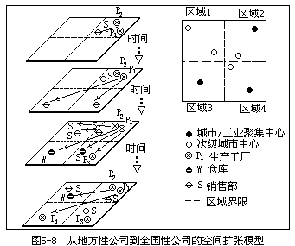
（2）不同类型的机构区位选择过程反映风险和不确定性因素的影响，风险小→大依次：销售代理机构、销售部和仓库、建立生产机构。
4.图例解释
（1）四个区域；
（2）工厂建于区域2，并建了分厂P2，并在区内次级城市中心建立销售部，成为多分部区域性公司；
（3）在区3.4建立销售部，→区4的P3被合并，区3的销售部为仓库W，失败，则会退回区2，始发地；
（4）区1退2家销售部，随区3建分厂P4，区1建仓库，→跨越第2个门槛，成为全国性公司。
三、哈坎逊的全球扩张模式
描述公司从单厂、多厂，从本国向海外的扩张过程。公司总部将在较长时间内在该区内。市场进入、市场拓展和当地生产是公司发展的基本策略。
阶段1：公司建立早期，与当地环境关联密切。与金融家、供货商河谷住的人际关系常成为存在并增长的主要影响因素。
早期的扩张基于需求增加而带来生产能力增加。扩张常通过资本增加实现。
阶段2：当当地市场的增长速度落后于公司所渴望的速度，这样，公司营销活动会很快扩至区域外的国内市场，组织复杂化。
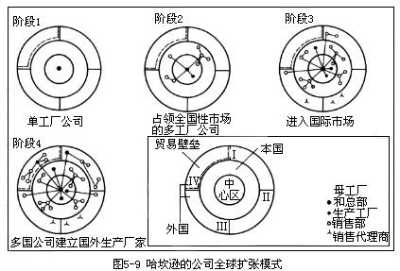
途径1：依靠中间商（批、零商）来批销产品。
途径2：建立自己的纵向营销系统，把批销的各阶段均规于其所有之下。当产品为大宗或易腐、或需安装、加工、维修者更多为此。
销售机构的区位选择，以近顾主和消费者为准则。
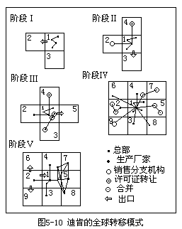
阶段3：向国外发展，先建销售代理商（不变成本低），但随着销售量上升总成本增长快，而后建自己的销售部。
阶段4：生产能力扩大，导致建立分厂或合并它厂。随着出口量增加，国外市场进入限制（如关税壁垒和运输成本增加），将导致公司在这些地区建立或获取生产或装配厂家，或兼并它厂。
哈坎逊将市场占领作为公司空间扩张的主要动力。其实在某些情况下，保证原材料供应或接近原材料，借助廉价劳动力等因素均可因其公司投资建厂或合并它厂。
四、迪肯的全球转移模式
1986年提出，1990年进一步整理。
展示一个制造业公司从仅在母国生产发展到在多国生产的理想演变过程。该模式增加了公司内部的合理化调整，既有投资过程，也有抽回投资过程。
迪肯的5个阶段：
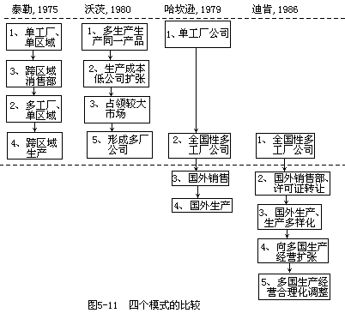
阶段Ⅰ．假设一个多工厂公司，其生产和批销机构均位于国家1。通过出口供应海外市场；
阶段Ⅱ．开始海外扩张；
阶段Ⅲ．开始海外生产；
阶段Ⅳ．国际生产经营活动进一步扩展；
阶段Ⅴ．对公司国内外生产经营的国际网络进行组织调整，使其趋于合理化。
五、模式比较及在中国应用
1.模式比较：共同特点：
（1）均展示了公司从单厂到多厂、单区位到多区位的扩张过程；
（2）在公司扩张中，销售起先导作用，其次为生产机构的建立（按最低风险原则扩张）；
（3）市场占领促进公司的扩张
模式不一定具有普遍意义，但可对其进行修改补充。
2.在中国的应用
中国原为计划经济，企业空间扩张并不明显。改革开放后，市场经济体制也不完善，也会影响企业的空间演变。
案例1：中国第一拖拉机集团有限责任公司扩展过程
案例2：洛阳浮法玻璃集团扩展过程
案例3：长富乳业集团发展启示

第4节 公司组织结构类型及其空间特征（填空、名解）
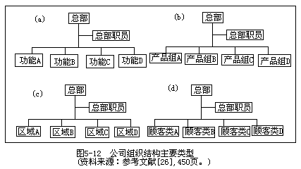
1. 功能部结构：按照专业化功能而进行部门划分的公司结构。在该类公司内，各部门具有不同的功能，公司的所有同类功能均集中于一个部门之内。如工业公司，可分为生产制造部、市场营销部、财务部、研发部、人事部等。
一般生产产品领域相对狭窄的公司多采用此类。空间结构相对集中。
2. 产品部结构：按生产的产品不同来进行部门划分。公司管理相对较为分散化，尽管总部有一些管理人员负责全公司管理，并为每一个分部提供一定帮助，但是，每个分部具有自己的功能类管理人员。
产品领域较广的公司适用。空间格局明显分散。
3.区域部结构：按区域（生产设施区位或顾客区位）进行部门划分。公司内所有在一定区域范围内发生的活动，均为相应的该区域公司分部所管理。
适用于生产产品和服务市场趋于较小的公司。空间分散。
4.顾客部结构：根据其顾客类别进行分部划分，即每一个分部服务一类顾客，并不考虑这些顾客的区位。无区域特征。
5.矩阵结构：联合采用以上两种或两种以上的结构类型。如有些公司在区域部结构之下采用功能部结构，也有的公司在区域部结构下采用产品部结构。

第四章 跨国公司区位
第1节 跨国直接投资区位选择
一、跨国直接投资原因
跨国公司：指在两个以上国家（包括公司母国）具有生产或实际性经营活动的公司。
1.产品周期理论
该理论是由弗农（Vernon）在20世纪60年代中期以美国跨国公司生产与贸易的地理扩散为典型，主要用于解释国际投资得空间变化。弗农以本国工业开发的新产品在国内市场上的出现为出发点来分析产业结构的变化过程。把农产品的发展分为三个阶段：新产品阶段、成熟产品阶段和标准化产品阶段。然后，把这些阶段与企业的区位选择联系起来。
（1）新产品阶段
主要出现在发达工业国家的都市中心。原因：1.较高的科技水平；2.良好的通讯条件（联络消费者与生产者）；3.较高的消费水平（对新产品提出要求）。产品通过出口供应其他国家。
（2）成熟产品阶段
产品设计和生产已实现部分标准化，无需进行较大变化，这使得用已有的技术从市场其生产成为可能，企业开始关注生产成本。当出口商品的边际成本+运输成本>在当地直接生产的平均生产成本时，企业可能向外投资，主要是向发达国家转移（主要市场在发达国家）。这一做法也可减少关税壁垒的摩擦。
（3）标准化产品阶段
产品完全定型，生产技术标准化，生产区位选择以生产成本最低为准则。此时市场也扩延至发展中国家，企业会趋向于劳动力成本低的发展中国家，并在此进行专业化生产。发达国家为进口国。
弗农着力解释了新产品在何处生产制造的问题。借助外部经济即集聚经济的概念，他认为新产品的非标准化特性及其不成熟的生产技术要求生产者、供应商、消费者在地理上靠近，因此在产品生命周期的初始期内，所有的生产假设都位于美国国内，海外完全通过出口来实现。
但弗农又指出，这种情况不能长时间持续下去，因为一方面海外有更低廉的生产成本，另一方面，如果所有的生产都集中于国内，势必加剧国内市场的竞争，同时外国政府关税及其它贸易壁垒的实施也会影响新产品的出口，因此美国公司最终还要考虑在海外建立生产基地来生产新产品。弗农认为，第一次的海外生产将发生在与美国相当的其他高收入国家，如西欧、加拿大，建立在那里的美国跨国公司服务于当地市场，代替原先这些地区和国家从美国的进口。
一段时间后，西欧及加拿大的市场趋于饱和，海外生产的成本优势渐失，最后，当产品成为标准化产品时，生产将转移到发展中的低收入国家。
案例：90年代瑞典地理学家重新用这一理论分析了产业集聚问题：研究密集型工业。
局限性：
①在说明跨国公司为其总体利益而实行全球化战略行为时，不能令人满意；
②只重视企业最终产品的生产周期，而未考虑这些产品的生产工艺流程可进行国际分工。
2.折衷理论
1977年，英国跨国公司学者邓宁提出。用3种优势来解释跨国投资：
（1）企业的所有权优势：拥有服务特定市场的净所有权优势，技术优势、管理、规模、垄断、品牌、融资能力等优势，拥有无形资产、协调或减低风险优势。
（2）内部化优势：通过公司内部交易而获取的优势。
交易内部化：由于市场不完善，导致公司之间交易成本增加。为减少交易成本，扩大经营范围，实现内部交易，从而实现范围经济，其与规模经济不同，它是指由于公司经营范围扩大而获得的效率。其战略意义是减少市场风险，提高供应和市场的确定性。
（3）区位优势：各国的政治环境、政策、社会因素、市场等与公司经营有关的条件有很大不同，构成国家的区位优势。
当3种优势共同起作用，对外直接投资才会发生。跨国度越高的公司，从国外分支机构获取越多竞争优势。外国直接投资是重要竞争优势获取方式。
二、跨国公司投资的国别选择
为了公司整体利益，从战略上考虑，会选择战略重点区位，并不单纯地取向于某一要素。
综合而论，跨国投资国别选择包括成本取向、利润取向、市场取向、要素取向和公司战略取向。
生产成本最低或预期利润较高的国别，易于成为跨国投资地。
三、跨国公司的微观区位选择
跨国投资区位与国内企业投资区位有一定差别。跨国公司对于区域激励政策的反应比起国内公司更为敏感，跨国公司在区位选择时受区域政策的影响更明显。
外国直接投资区位，有三个显著特征：
（一）集中于经济中心区布局
仿效东道国已有的投资格局，集中于主要经济中心，尤其是国家首都和区域首府。
因为经济心中多为信息通畅、各类经济活动集聚区。在此投资，可以减少因对投资地情况不了解所带来的风险和成本。
外商投资区随着投资时间延长会发生变化，尤其是发达国家，但发展中国家区位扩散相对滞后。成本、经济因素。
（二）集中于边界地区
边界地区历史上相邻，两国（地区）交往较多，彼此了解加深，投资者所掌握的相关信息较多。
（三）集中于社会经济联系密切地区
社会可进入性强。语言和文化习惯相同，可以减少对信息了解的障碍，加强投资者与当地各有关方面的沟通；了解当地的习惯、法律等，也利于避免劳资冲突，尤其是投资者与投资地具有密切的个人关系时，更易于投入。行为因素、社会因素。

第2节 跨国公司不同组分的区位选择
一、公司总部的区位特征
公司总部是整个公司的中心。
其功能是制定影响公司发展方向的战略决策。其中，公司总部最为重要的角色之一就是资金控制。只有总部才能决定公司预算中不同组成单位的资金分配。
在全球性公司中，总部的视野是全球，所考虑的时间尺度也较为长远。公司总部还代表公司与其它公司进行高层协商、谈判，与政府部门交涉，与金融市场接触。
（一）公司总部的区位要求
1. 便利的交通运输：便于主要决策者与相关人员之间的良好接触，掌握公司运营脉搏，及时发现问题，解决问题；
2. 及时的信息获取：包括市场变化信息、竞争对手信息、相关国家主要政治决策信息等；
3. 便于与关键人员随时接触：关键人员：国家立法机构和政府有关机构的主要人员、其他公司首脑、金融机构的决策人员等，不但要获取信息，更重要的是建立人际联系。
（二）公司总部的实际区位——大都市区
大都市区的优势：
1. 具有公司之间当面接触的可能性；
2. 提供了金融、法律、广告等方面服务的便捷性；
3. 具有与其他大都市区高度接近性。
A在全球尺度上，大多数跨国公司的总部和区域总部位于少数主要都市。这些大都市被称为“全球性城市”或“世界城市”，是全球经济的地理控制点。
B在国家尺度上，在全国经济中起重要地位的大型公司总部趋于全国主要城市，中型公司总部的区位则比较分散。
（三）公司总部的区位变化
1. 宏观尺度上，跨国公司一般很少将其总部从其母国移往它国，至多发现有的跨国公司将其总部的一部分迁往它国。
2. 在一国之内，公司总部在都市之间的迁移则时有发生。迁移的结果使公司总部区位趋于分散。
案例：北京、上海“总部经济”发展分析
二、公司研究与开发机构的区位特征
公司间的竞争，在某种意义上，就是技术水平的竞争。
（一）R&D的过程特点
可分为3阶段:
1. 研究阶段：通过市场营销，发现新产品信息，做技术可行性分析；
2. 研制阶段：对拟开发产品进行产品设计和产品开发；
3. 生产阶段：先对研制的产品进行样本生产，然后根据市场需要进行修改，并进行大规模生产，大规模营销。
（二）R&D区位要求
1. 接近于科研机构（如大学、科研院所等）和贸易组织，以获取市场需求信息和科技支持；
2. 接近数量充足、高素质的劳动力（科学家、工程师、技工）供应地，以满足研究、开发和试制生产等对劳动力的需求；
3. 接近新产品的使用者，以便及时对样本及新产品的性能、消费者偏好提供反馈意见，并引导消费。
（三）R&D区位
趋向于大都市区和大科研集中区。
1. 母国市场型：一般在母国设置R&D机构；
2. 东道国市场型：趋向于在海外市场建立较高层次的R&D机构；
3. 世界市场型：具全球取向，如雀巢饮料公司。
公司建立海外R&D的区位影响因素，最主要是接近市场，其次为区域内具有较好研究人员、接近公司制造业设施区位。
案例：摩托罗拉公司进驻中国的过程
三、公司生产单位的区位特征——分散
（一）全球集中生产型
将生产活动集中在一个区位，通过销售网络，将产品销往世界各地市场。早期较多（大英帝国），后期受关税影响。
目前不可能。
（二）市场地生产型
该类公司在每一个市场地（国家）均建立其生产厂家，以服务各自的市场，少跨国国界销售。产品有时根据当地市场进行一些修改。
进口替代型：用国内生产去替代过去依靠进口的产品，以满足市场的需求。
形成原因：
1. 早期，与运输成本有关；
2. 产品可以及时根据当地需要进行改造，并提供快速售后服务；
3. 贸易壁垒的存在。
（三）专业化生产型
有多个生产区位，每个区位集中生产一种产品，服务于区域或世界，专业化生产厂家一般规模效益十分突出。
选址：（1）在贸易壁垒较小的大区域内形成；（2）具有技术与生产要素优势；
条件：规模效益 > 因延长而增加的运输费用
（四）跨国横向一体化生产型
该类型按生产过程在不同区位（国家）进行专业化生产，每一区位只负责最终产品的一个生产过程，与当地市场无关。
20世纪60年代中期兴起的“出口加工区”属于此类，利用廉价劳动力，在东南亚地区及发展中国家建立。
跨国公司横向一体化的跨国生产活动多为发达国家（或新兴工业化国家）的劳动密集型产业，且生产过程已达到较高程度的标准化。此外，这种生产过程还可分离为独立的运营阶段，距离对运输成本影响不大。
第五章 区域的结构与组织（概念、规律、机制）
区域是经济地理学中的核心概念，是空间的特化。就是地域空间的一部分被赋予特定的资源、环境与人口特征，使得一个空间范围在地理学性质上区别于另一个空间范围，分别都成为区域。
区域的内涵或本质：
1.就是“空间”，是经济活动赖以存在的依托。
2.有大小、层次区分，具有系统性的特点。
3.具有类型区别，如同质区域、集聚区域。
4.有自己的结构与功能。区域结构：资源环境结构、区域经济结构（产业结构——主导产业与配套产业）、城镇体系结构（区域经济水平决定了一个城镇体系中最大城市的规模，决定了城镇群体的大小，因而城镇成为典型的区域经济问题）、空间结构（区域经济结构在地域上的体现，如杜能环）、人口结构、文化结构、地缘结构等；区域功能：对内表现为资源配置，对外表现为其在劳动地域分工中的地位。
5.区域的整体性：指区域有一致特征或对某种地理过程有一致的相应特征，这种一致性是由于区域内部单元强烈的联系造成的。
6.动态性：区域结构自身在演化，自然地理条件、历史契机、甚至行政干预都可能影响区域结构和区域发展。例如由于环境变化，黄土高原地区水土流失，丧失了历史上经济中心的地位。行政力量也可以整合区域，产生新的结构。

第1节 区域经济结构
区域经济结构是指一个区域内各经济单位之间的内在经济、技术、制度及组织联系和数量关系，是影响区域经济增长的重要因素之一。区域经济结构包括了产业结构、所有制结构、企业结构、技术结构、要素结构等。
产业就是国民经济各部门各行业的总称，“从生产到流通、服务以至于文化、教育……的各行各业都可以称之为‘产业’”。
区域产业结构就是指区域经济中各类产业之间的内在联系和比例关系。区域产业结构是区域进行资源配置，实现资源增值的载体。
一、区域产业分类
产业结构：区域经济中各类产业之间的内在联系和比例关系。
（一）三次产业分类法（克拉克C.G.Clark产业分类法）
第一产业：通过强化自然界的生命过程取得物质产品；
第二产业：通过物理的或化学的加工过程取得物质产品；
第三产业：为生产和生活提供服务的行业。
此外，近年来人们又将第三产业中的金融、教育、科学研究、信息业等单列，成为第四产业。
（二）产业功能分类
1.新兴产业（潜导产业）：是指当前规模小，对区域经济增长影响有限，但是代表了未来产业进步的方向，发展潜力大，前景广阔的产业。有可能在不远的将来发展为新的主导产业。
从技术层次看，它处在最前沿，在规模经济效益得到充分利用的条件下，当单靠增加投入量和扩大规模已难以取得良好效益时，新兴产业的发展可以进一步提高劳动生产率，降低消耗。其产值可能很小，但它代表了产业基础发展的最高水准。同时，其发展又具有一定的风险性，必须重点开发、扶持。
2.主导产业：最初由美国经济学家罗斯托提出。指在区域经济增长中起组织和带动作用，并在区域产业系统中处支配地位的产业。
具有两大功能：
（1）具有明显的相对优势，生产规模大，产品输出量高，产品调出规模也大，在全国同类产品中占有较高比重，能承担起全国或全省地域分工的某一重大任务。消VS销
（2）与区域内其它产业的关联效应强，主导产业能够组织和带动相关产业发展，并可能波及整个区域经济活动。它是区域经济系统中的主体和核心，在区域产业结构中，不仅产值比重大，而且关联效应强，它的发展，能够带动区域经济的发展，是区域经济发展的驱动轮，并推动区域产业结构向高一层次演进。
这两个功能是主导产业区别于其他产业的质的规定性。
主导产业的基本特性：
（1）阶段性（动态性）：随着技术、市场和资源等因素的重大变化而不断更替，其中技术的进步是主导产业更替的最主要最有力的动力。在区域经济增长的不同阶段或不同的区域，主导产业是不一样的。
从发达国家经济发展史看，随着技术进步和技术革命的发展，著名经济区的主导产业一般都经历了由劳动密集型产业过渡到资金密集型产业，再过渡到知识密集型产业为主的发展过程，伴随着产品从低附加值——高附加值的发展过程。
（2）区域性：主导产业是自然资源的地域差异和生产力不平衡这一对矛盾在特定时间和空间里相结合而产生的优导结果，主导产业综合地、集中地利用了区域的自然资源、地理位置、技术水平、经济力量等特殊有利的条件。
（3）关联性：是其突出特点。
关联产业是指直接与主导产业在产品的投入产出、技术等方面有联系，为主导产业发展进行配套、协作的产业。
前向连锁：主导产业对产后有关产业部门的技术经济联系，主导产业的生产必须消费这些产业部门的产品，为这些产业部门的产品提供消费市场。——前向联系产业
后向连锁：主导产业对产前有关产业部门的技术经济联系为产后有关产业部门提供生产资料和各种服务。——后向联系产业
旁侧连锁：主导产业对地区性经济部门的技术经济联系，这些部门包括基础产业，农业、运输、通讯、动力、供水等。——侧向联系产业
诱导连锁：主导产业对新兴工业、新技术、新材料、新能源产生的技术经济联系。
3.支柱产业：在区域经济增长中对总量扩张影响大，或所占比重高的产业。但其不同于主导产业，支柱产业在全国同类产业中所占比重较小，或与其它区域同类产品相比并不具备发展的优势，产品输出率低，不能发展区际分工的作用。（不具有主导产业应有的功能。）
4.基础产业：指为区域经济增长、社会发展、人民生活提供公共服务的产业。可以分为三类：
（1）消费趋向性强的基础产业，即产品可运性差，不宜长途大量调运的产业，只适宜布置在消费地区；
（2）广布性基础产业，即产品需求量大，消费面广，发展条件要求不高，可以广泛分布的产业，如农业；
（3）产品不能在空间上流动的产业，即产品既不能储存、又不能空间转移的产业，如运输业。
以上四类产业，从静态看，除基础产业外，支柱产业、主导产业、新兴产业的技术层次顺向递增，各产业产值在国民生产总值中的比重则顺向递减。
从动态看，支柱产业、主导产业、新兴产业则存在发展中的替代现象，主导产业是未来的、潜在的支柱产业，所以，科学地选择主导产业是产业结构合理化的核心所在。
（三）要素集约度产业分类
要素是进行生产活动必须使用的各种物质资料和劳动力，包括资本、劳动力、技术、自然与人文资源等。
就是根据产业对自然资源、资本、劳动力、技术等生产要素的依赖程度划分的产业类型。分为资源密集型产业、劳动密集型产业、资本密集型产业和技术密集型产业。
这种分类方法难以将各产业明确分开。有的既是资本密集又是技术密集，有的既是资源密集又是劳动密集。
（四）其他产业分类
1.技术先进性产业分类：传统产业和高新技术产业。
2.发展前景产业分类：夕阳产业和朝阳产业。
二、区域产业结构演进规律
（一）三次产业的演化规律
1.配第—克拉克定律
随着经济发展、人均国民收入提高，劳动力首先由第一产业向第二产业转移，进而向第三产业转移；第一产业的劳动力比重逐步下降，第二产业特别是第三产业劳动力比重呈现增加的趋势。
2.库兹涅兹等人对产业结构演变规律研究的深化
（1）随着经济发展，区域内第一产业实现的国民收入在整个国民收入中的比重逐步下降，第一产业劳动力在全部劳动力中的比重逐步下降；
（2）在工业化阶段，第二产业创造的国民收入的比重及占用劳动力比重上升，上升到一定程度后，进入工业化后期特别是后工业化时期，第二产业的国民收入比重及劳动力比重会不同程度下降；
（3）第三产业创造国民收入的比重及占用劳动力比重会持续地处于上升状态。
第一阶段：A占首位，A>C>B, A>B>C;
第二阶段：B占首位，B>A>C, B>C>A;
第三阶段：C占首位，C>A>B, C>B>A。
每个阶段都有两个亚阶段，对于国民收入的比重与占用劳动力比重来说都可行。
引起产业结构发生变化的原因是各产业部门在经济发展中所出现的相对国民收入的差异。所谓产业的相对国民收入等于其国民收入的相对比重（所谓国民收入的相对比重是指某部门国民收入在全部国民收入中的比重）与劳动力的相对比重（所谓劳动力的相对比重是指某部门劳动力在全部劳动力中的比重）之比。
案例：美国、日本、中国、福建与台湾产业结构变化比较。
（二）制造业内部结构演变规律
1.工业化发展的阶段分析：
①以轻纺工业发展为主的时期。在工业化初期，轻工业特别是纺织业首先获得迅速发展，成为工业的主导行业，这个时期也称为劳动密集型工业发展时期。（原因：投资门槛低、可解决大量就业问题。）
②以重化工业发展为主导的时期，分为两阶段：一是以煤炭、电力、冶金、化学等能源、原材料工业为主导的发展阶段，也称资金密集型工业发展阶段（提高资本的有机构成，利润相对丰厚）；二是以电子、机械等加工组装工业为主导的发展阶段，也称技术密集型工业发展阶段。
③以高技术工业发展为主的时期，所谓“后工业化社会”。微电子、激光、机器人、生物技术、航天技术、核能技术、新型材料等新兴的高技术工业获得迅速发展，并取得主导地位，亦称知识密集型工业发展阶段。
2.霍夫曼定律（工业结构规律）
核心思想：在工业化过程中，霍夫曼比例（消费资料工业净产值/资本资料工业净产值）是不断下降的，根据这一比例，可以把工业化的进程分成四个阶段。
第一阶段5（＋1），第二阶段2.5（＋1），第三阶段1（＋0.5），第四阶段1以下。
第一阶段：消费资料工业的生产在制造业中占有统治地位，资本资料工业的生产是不发达的；
第二阶段：与消费资料工业相比资本资料工业获得了较快发展，但消费资料工业的规模，比资本资料工业的规模大得多；
第三阶段：消费资料工业和资本资料工业的规模达到大致相当的状况；
第四阶段：资本资料工业的规模将大于消费资料工业的发展。
3 雁行形态说
日本经济学家赤松于1960年提出的。后进国家在赶超先进国家时，产业结构变化呈雁行形态。即按“进口—国内生产—出口”的模式相继交替发展。这样一个产业结构变化过程在图形上很像三只大雁在飞翔，故名。
出口
国内生产
进口
市场
产业结构的雁行形态

第一只大雁：国外产品大量进口，进口浪潮。
第二只大雁：进口刺激国内市场，引发国内生产浪潮。
第三只大雁：国内生产发展促进的出口浪潮。
这是雁行形态的基本模型。还有两个变形：
一是产业发展的次序，一般是消费资料产业到生产资料产业，从农业到轻工业，进而是重工业的不断高级化过程；二是消费资料产业的产品能不断从粗制品向精制品转化，生产资料产业的产品不断从生产生活用的生产资料，向生产用的生产资料转化，这样产业结构就愈加多样化和高级化。
产业链：产品设计、原料采购、仓储运输、定单处理、批发经营、终端零售。
“退二进三”不能人为地作为，应以市场规律为准。
4.产品周期理论（见跨国公司章节）
三、区域产业结构演变机制
（一）市场机制：通过供需关系、价格机制、竞争机制发挥作用
1.供需关系：引导各产业之间建立经济技术联系，形成有机整体。
2.价格机制：可以调整要素在各产业之间流动和配置。
（1）形成主导产业，要素流向收益高的地区；
（2）调节产业之间的规模和数量关系，价格波动引起要素在产业之间合理流动。
3.竞争机制：促进各产业努力进行技术革命，提高资源的利用效率，并使各产业按照技术的先进性出现兴起和衰落的更替。钢铁工业→电子工业。
当然，市场不是万能的，市场价格信号失真，可能导致某些产业发展过度，而另一些产业发展不足。无序的竞争则可能造成重复建设，使资源总体配置效率降低。
（二）政府干预
政府干预是指政府运用宏观经济杠杆和产业政策对区域产业结构变化进行有目的的调控，弥补市场机制的不足，以推动区域产业结构合理化。
运用宏观经济杠杆和产业政策对区域产业结构变化进行有目的的调控。政府干预主要体现：
1.政府制定区域的产业发展规划，合理确定产业发展的重点，产业之间的规模、发展速度、发展次序等，将之作为区域产业发展根据。（1）选择主导产业；（2）协调主导产业与非主导产业之间关系。
2.政府运用财政、税收、信贷、价格、工资等政策工具，通过对不同的产业采取不同经济政策，以便有效地协调各产业之间的发展关系，使他们的发展符合区域经济增长的总体要求。
如对主导产业在投入和政策上保证其优先发展，强化其两大功能，增强其带动经济发展的辐射力。
3.通过维持市场秩序，规范企业和个体的行为，消除限制要素在产业之间合理流动的种种障碍，促进市场信息通畅，为市场机制发挥作用创造良好的环境。
政府干预同样有局限性，如政府在产业发展方面的政策失误，或干预过度，都可能导致区域产业结构畸形，降低结构效率。
（三）技术进步
1.各产业产品需求收入弹性的差异是产业结构演变的基本动因
弹性在数学意义上是两个变量变化率之极限的比值，即（dy/y） / (dx/x)，该比值叫变量y对变量x的弹性系数。如果>1,则认为富有弹性，否则为缺乏弹性。（计算时也需注意数字的标准化）
需求收入弹性是指在价格不变的前提下，某产业产品需求的增加率与人均收入的增加率之间的比值：
某产业的需求收入弹性系数 = 该产业产品需求增加率/人均GDP增加率
一般，某产业产品的需求收入弹性系数<1,则意味人们在增加的收入中，用于购买该产业产品的比重在下降，该产业产品的市场处于相对萎缩状态，该产业在经济发展总量中的比重也会下降。反之，产业产品的需求收入弹性高，产业在国民经济发展中比重提高的速度也越快。
在经济发展过程中，各产业产品需求收入弹性是不断变化的，因而导致了他们在国民经济发展中产业结构的变化。农业是生产基本消费品的产业，当人们基本温饱解决后，第一产业产品的需求收入弹性系数处于不断下降之中。这是，人们的需求开始转向对制造业产品的追求，服装、各种日用品、家电等耐用消费品，甚至汽车、住房等，于是第二产业产品的需求弹性系数上升，拉动第二产业迅速发展。当生活水平进一步提高，有限的物质享受得到较好的满足，便将消费欲望转向各种形式的服务，第三产业以其服务的多样性和无限性对消费者产生强大的吸引力，并赋予第三产业持续提高的需求收入弹性，第三产业便成为继第二产业之后支持区域经济发展的主要力量。
德国著名社会统计学家厄恩斯特.恩格尔（Engel）曾经研究了以食物支出为代表的农业产品需求与人们收入水平之间的关系，并得出结论：随着人们收入水平的不断提高，食物支出在消费品总支出中的比重不断下降。还有基尼系数、收入分配平等指标。
恩格尔定律：在其他条件不变的情况下，随着人们收入水平的提高，食物支出在消费品总支出中的比重不断下降。（德国社会统计学家厄恩斯特·恩格尔）
联合国颁布的恩格尔系数分级：最富裕<20%；富裕20-40%；小康40-50%；温饱50-59%；绝对贫困>59%。
2.各产业技术进步及技术结构的特征是决定产业结构变动的重要因素
农业方面：
（1）首先，农业劳动生产率较第二、第三产业提高的慢。农业经济是一个半自然的再生产过程，受自然力的作用大，生产效率提高缓慢，农业技术进步比工业要难得多。同时，由于农产品的低收入弹性使农产品价格始终处于相对较低的水平，创造财富的规模和能力提高缓慢，农业占GDP比重趋于下降。
（2）农业技术进步加速了农业生产的专业分工和社会分工。小农经济时代，与农业有关的一切劳动都由农民承担。现代社会，农产品初步加工被食品工业、轻工业替代，农用物质和农产品运输、销售由商业、运输业替代，种子供应、饲料加工、肥料选配与施肥、农药喷洒等农活也由一些专业公司承担。
（3）技术进步对农业发展的促进作用始终存在，农业劳动生产率的提高，使等量规模的农业活动对劳动力的需求减少，即使得每一个农民生产的农产品可以满足更多的非农业人口消费。
工业方面：
（1）大规模集约化生产是第二产业的基本特征。大机器生产能够最大限度地利用最先进的技术，最直接地实现创新和技术进步，并具有显著的规模经济效益。因此，技术进步对第二产业影响巨大，导致工业产品成本不断下降，生产效率不断提高，成为工业化过程中对GDP增长贡献最大的部门。但第二产业吸收劳动力的数量由上升转向减缓或下降。
案例：汽车工业和莫尔定理
（2）从第二产业吸收劳动力的状况看，在工业化初期和中期，工业行业规模不断扩大，因而其吸引劳动力比重趋于上升；但随着技术进步，工业资本有机构成不断提高，工业内部结构由劳动密集型转向资金密集型进而向技术密集型转换，工业增长的主要动力也由劳动力的增加向资金投入的增长及技术水平的提高，工业所需的劳动力相对量和绝对量都增长缓慢，甚至会出现下降的现象。
服务业方面：第三产业提供的商品是“服务”，决定了第三产业不能像第二产业那样实现大机器生产，它始终具有劳动密集型的特性，技术进步对降低成本的作用不如第二产业明显，因此，第三产业对GDP增长的贡献不如第二产业，但它能够解决工业化过程中第二产业难以解决的大规模就业问题。到工业化中后期，第三产业的发展以新兴服务业为主。新兴的第三产业既保留了劳动密集型特征，又具备技术密集型特性，从而既是吸收劳动力的主要场所，又是创造国民财富的主要力量。
四、区域产业结构模式
（一）主导产业的选择
1.高比较优势系数（比较集中率系数、比较生产率系数、比较输出率系数、比较利税率系数）
比较优势系数是上述四个系数的乘积。区域某产业的比较优势系数的值越大，越具备成为主导产业的条件。
2.高产业关联度
某产业的关联度可以通过计算其感应度系数和影响力系数来判断。具体可以用投入-产出逆阵系数表来计算。
如果一个产业的感应度系数和影响力系数都高，那么它就是主导产业的最佳选择；如果其两个系数中一个高，另一个低，表示它有可能成为主导产业；如果两个系数都低，则该产业不能作为主导产业。
3.高需求收入弹性
如果需求收入弹性系数大于1，则表示富于弹性；反之，则是非弹性的。主导产业的产品需求收入弹性系数必须大于1。在此前提下，产品需求收入弹性系数越高的产业就越有条件成为主导产业。
4.生产率上升率
生产率是包含了资源生产率、劳动生产率、资金生产率和技术生产率在内的综合生产率。
5.高产业创新能力
创新是指对资源、资金、技术和劳动力等生产要素和生产条件进行新的组合，从而创造出新的产品、新的生产方法，开发出新的原材料，引入新的产业组织形式，开拓出新的市场等等。
（二）主导产业的发展
1.选择先进的技术武装主导产业。
一个地区主导产业的发展是否成功，关键在于其技术水平和产品竞争力。作为主导产业的产品至少在全国应该是一流的，不论经济效益指标还是技术指标都应该是属于最好的，只有用最先进的技术来武装的主导产业才能在出场竞争中立于不败之地。比如，中国西部的主导产业，由于其整体发展水平所限，其主导产业层次可以是比较低的，但其产品仍然应该是一流的。
2.培育大型企业集团作为地区主导产业发展的载体。
地区主导产业必须是在市场中富有竞争力的产业，主导产业要得到良好的发展，需要及时获得国内外同行业的最新信息，需要不断地实现创新和产品换代，需要多方面跨区域的经济技术合作。所有这一切，一般的中小企业难以胜任，只有资金雄厚、技术先进的大型企业集团才能及时掌握国际国内动态，投入足够的资金进行研究与开发，从而为主导产业发展提供条件。
3.选择具有发展潜力的幼小产业进行扶持，为未来时期的主导产业的升级和更替做准备。
主导产业既然是代表区域发展方向的产业，那么区域经济的发展必然要求主导产业逐步升级，要求扩散、压缩已有的技术层次低的主导产业，扶持发展新的较高技术层次的主导产业。当新兴产业还不成熟，还缺乏市场竞争力时，需要政府予以大力扶持，以免下一轮产业结构升级受阻。
（三）主导产业与非主导产业之间关系
1.关联产业配套
（1）选择和发展为主导产业配套的各个关联产业；
（2）根据主导产业发展规模，协调关联产业发展规模；
（2）通过合理的空间布局，保证主导产业与关联产业良好的集聚效应。
2.基础性产业配套
尽可能为主导产业与关联产业提供良好的外部环境。
3.创新产业及支柱产业
培养有发展前景的产业为未来主导产业的更替做准备；支持和保护支柱产业，以支撑区域经济发展总量。
（四）主导产业与区域经济发展
1.主导产业升级是区域经济发展的主要动力
（1）以全新的、更高技术层次的产业来替代原有产业成为新的主导产业；
（2）在同一产业内部，通过技术进步实现产品结构的升级，或通过制度创新实现生产组织方式的重大进步，使原有主导产业大大提高劳动生产率。
2.建立以主导产业为主体的产业结构，促进区域经济协调发展
五、区域产业结构合理性的评价
1.评价区域产业结构与区域的资源结构相对应性
这里的资源结构指生产要素结构，即自然资源、劳动力、资金和科学技术之间的相对比例关系。各个区域生产要素禀赋各不相同，各种生产要素的供给能力和供给价格也就不同。在已形成的产业结构中，如果比较多地利用区域相对丰富、价格相对便宜的生产要素来从事商品生产，这些商品则生产成本比较低，就能在市场竞争中处于有利的地位。
这里的产业结构与其资源结构相适应，有一个前提条件，就是利用区域优势资源生产的优势产品，市场需求量较大，产品价值能够实现，这样的产业结构才有意义。即既要看他同区域资源是否相适应，还要看他同区域的消费水平、消费结构和国内市场容量是否相适应。
2.评价区域产业结构的系统功能
是否能承担起全国地域分工的重要任务，对全国或上一区域层次产业结构的优化和协调做出独特的贡献。一个较大的区域包含有若干个范围较小的区域子系统，这些子系统的区域优势各不相同，并建立起以优势生产要素为专业化部门的产业系统，则各地区专业化部门不雷同，在发挥区域优势的基础上形成了经济分工。
3.评价区域产业结构的内部关联程度
即产业之间是否协调，特别是主导产业与非主导产业之间的关系是否协调。因为第一，一般来说主导产业都是资金密集、技术先进、规模较大的产业，它与非主导产业关联度大，可以将其产业优势辐射到区域的相关产业，带动相关产业的发展，从而促进整个区域经济较快发展；第二，主导产业的发展不可能是孤立的，而是需要相关的非主导产业的配合和支持，它与非主导产业关联度大，则可以得到相关产业的扶持和滋养，能够健康发展，使整个区域经济系统高效率地进行运转。因此，应在数量、规模、时序和空间布局等方面协调二者之间的关系。
4.评价区域产业结构的转换能力和应变能力
合理的区域产业结构应该局有较强的转换能力和应变能力。
1）能够充分利用区内外的资源和要素，并有效地将其转换为输出，形成强大的扩张和输出能力。
2）能够在外部环境发生大的变化时，通过内部组织机制的调节，减少和消除外部因素的不利影响，并有效地将其转换为输出；例如，当区域内主导产业赖以生存和发展的资源或原料在区内发生枯竭或从区外输入发生困难时，主导产业产品市场需求缩小时，区域产业结构应能够及时转换，通过一系列自我调节，消除或避开突然而来的不利因素，保持区域经济健康发展。
3）能够在内部结构保持相对稳定有序的情况下，不断实现产业结构的高级化。
5.评价区域产业结构的先进性
产业结构越先进，就越有能力带动其它产业发展。
区域内新旧产业更替快，区域经济组织就会充满活力。
6.评价区域产业结构的结构性效益
黑箱理论是研究产业结构的一个重要理论。产业结构是投入产出的转换器，它奥妙无穷，魔力无穷，产出对于投入的倍加的数量，主要取决于产业结构这转换器：
投入→ 产业结构 → 产出
从静态看，如果产业结构水平低下，即技术含量低、技术进步慢、效率低的产业大量存在并占有很大比重，那么产出水平十分低下。查找发达国家或地区产出效率高的原因，必然发现其产业结构水平较高，所以同等量的投入，其产出效率要比落后国家或地区高许多。
从动态看，如果产业结构僵化，即产业结构转换极其缓慢甚至停止，各产业之间存量结构呈刚性，大量的资本和劳动力的投入得不到合理配置，产业效率也不会发生大的变化；如果产业结构转化能力强，这意味着产业结构作为一个系统，能够自动地学习和自动搜索，迅速压缩低效率产业的比重，提高高效率产业比重，不断调整和改变各产业之间的生产能力配置构成，以维护和提高产业间的关联程度，则产业效率也会不断提高。
第2节 区域空间结构
区域空间结构是指各种经济活动在区域内的空间分布状态及空间组合形式。
一、区域空间结构的基本要素
1.点：某种经济活动在地理空间上集聚而形成的点状分布形态。
如：工业、商业等，由于工业点、商业网点、服务网点在空间上往往是同位的，引起区域人口和社会活动的集中，→城市（经济活动、人口、社会活动集中点）。可见，点是区域经济活动的重要场所，是区域经济的重心。由于经济活动有规模大小之分，点也有等级差别，→等级体系。
2.线：指某种经济活动在地理空间上所呈现出的线状分布形态，如交通线、通讯线、能源供给线、给排水线，以及由一定数量的城镇作线状分布所形成的线。
城镇所组成的线在区域经济发展中具有特殊意义，往往称之为轴线。由于线的组成要素的数量、密度、质量及重要性等不同而分成不同的等级。同类但不同等级的线之间功能是互补、相互联系的。
3.网络：是由相关的点和线相互连接所形成的。
网络是连接空间结构中点与线的载体，它的意义在于它能够使连接起来的点与线产生出单个点与线所不能完成的功能。网络分为：
（1）单一性网络：由单一性质的点与线组成，如交通网络。
（2）综合性网络：由不同性质的点与线组成。
正由于网络的存在，才可能产生区域经济发展中的各种商品流、资金流、信息流、人流。
4.域面：由区域内某种经济活动在地理空间上所表现出的面状分布状态。常见的有农业空间分布、市场空间分布、城市经济辐射力所形成的域面。此外，其它经济活动在一定地理空间范围内作较密集的连续分布，也可看作是域面。
由此可见，点、线、网络和域面不是简单的空间形态，他们具有特定的经济内涵和相应的功能。
二、区域空间结构演变规律
1.均质布局
产业革命前 农业 初始均衡状态
2.点状布局
产业革命后 工业 非均衡状态
“点”、节点，或增长极含义：（1）围绕特定的主导部门而发展起来的，并在地理上集聚在一起的产业群；（2）泛指发展条件较好的城市。
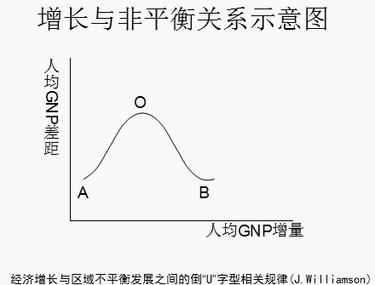
3.点轴布局
一般经济轴线主要有4种：（1）沿交通干线分布的经济轴线；（2）沿大江（河）分布的经济轴线；（3）海岸经济轴线；（4）山地与平原交接处的经济轴线
4.网络布局——均衡状态
这个规律，美国学者威廉逊（J.Williamson）也曾作过研究和阐述，这就是有名的经济增长与区域不平衡发展之间的倒“U”字型相关规律。
（平衡-不平衡-平衡）

案例1：我国长江三角洲地区从单一中心（上海）转变到城镇节点高度集聚和具有巨大经济潜力的城市化区域。
案例2：美国大西洋沿岸的东北部与中西部五大湖以南地区形成工业生产集中程度很高的北部工业带。两条经济地理轴线。
案例3：对贫困县的扶持以及对经济发展的重点应当有所规划，例如龙岩市发展战略。
案例4：宁德地区经济落后的原因分析
三、区域空间结构演变机制（产业布局演变机制）
（一）区位指向
1.自然条件和自然资源指向：经济活动受自然条件和自然资源影响，区位分布上趋向于相关的自然条件、自然资源集中的地方，如农业、采矿业。
2.原料地指向：由于在生产过程中需投入大量的原料，某些经济活动趋向于原料供应集中地。如高物耗的钢铁、建材、木材加工业、重型机械制造、农副产品加工业等。
3.燃料动力指向：一些经济活动在生产过程中需消耗大量的燃料或是需要获得稳定的动力供给，它们在选择区位时趋向于选择在或靠近燃料、动力供给地。如火电站、有色金属冶炼、电冶合金、稀有金属生产、石化等。如，电冶铝，靠近水电丰富区。
4.劳动力指向：部分经济活动在生产过程中需大量使用劳动力或对某些类型劳动力有很大的依赖性，因而在选择时趋向于由相关劳动力集中的地方。
（1）廉价劳动力指向：纺织、服装、制鞋、烟草等。
（2）高素质劳动力指向：电子、信息、生物工程、新型材料等。
5.市场指向：有的经济活动在生产和经营过程中产品销售市场影响大，或产品不能长途运输，趋向市场。如服务业，部分食品和饮料工业，部分化学原料工业，以及市场行情波动敏感的行业。
6.运输指向：有的经济活动，运输费用在产品的成本中占的比重高，或者是为了方便地从不同的地方获得原材料，向许多地方发送产品，所以，区位选择常趋向于运输费用低的地方。
一般情况下，这种经济活动在地理空间上的分布主要受其区位指向的制约，表现出点线面分布形态。区位指向是影响区域空间结构形成与发展的一种重要的、基本的力量。
（二）集聚与扩散机制
1.极化作用（集聚作用）：指某一地点或地段，凭借自身优越地理位置的优势，由于主导产业和创新产业的建立，不断地从周围地域甚至较远的地域获取所需的物质、能量、信息的过程，这种吸引的范围、内容和程度都随着增长极的发展而拓展，正是这种吸引力的作用，形成大量的外部投入，从而使极点的经济实力、人口规模和自我发展能力迅速扩大，这个过程叫极化效应。
为什么极化能产生经济效益？
（1）极化产生巨大的规模经济效益
（2）极化产生集聚效益，从而提高极点的竞争力
（3）乘数效应强化了极点的极化效应
但极化效应并不是无限的，在极化过程中，同时就存在着两方面的制约因素：
即，极化作用与扩散作用的转化：
①从企业内部看：规模经济效益随着生产要素的不断投入，受到“收益递减”规律的作用，企业的边际效益在达到最高点后开始下降，从而对投入的吸引力减小。
边际效益：自变量每增加一个值，引起因变量增加值的变化。
②任何一个极点，其地域范围总是有限的，即极点的空间容量、环境容量和经济容量都是有限的，不是一味地靠增加社会性资本的投入，加强城市设施的建设就能弥补的。即容量达到“门坎数量”，极化到一定程度后，就会导致城市病的产生——电力紧张、用水、住房紧张、交通拥挤、环境恶化。
这两方面的制约因素，会削弱增长极的极化效应，使原有的有利因素消失，使扩散效应逐渐成为区域发展中的首要问题。
2.扩散作用（扩散效应）
（1）概念：增长极通过其产品、资金、技术、人才、信息的流动，将其经济动力和创新成果，传导到广大腹地，促进腹地经济成长。
（2）机制：
A增长极的带动作用
B增长极产业扩散作用（外溢作用）
C政府干预
(3)扩散的形式：就近扩散、跳跃扩散、等级扩散、随机扩散（受人的行为、社会行为的影响）。
3.集聚与扩散的关系
（1）同时存在：但在区域经济空间结构形成与发展的不同阶段，集聚与扩散机制发生作用的强度不同，主导作用不同，经济发展的早期以集聚为主，后期以扩散为主。
（2）集聚机制与扩散机制的作用都存一定的惯性。只有等到出现集聚不经济（或扩散不经济）时，才会受到遏制，并发生转化。
（3）两者可以相互转化，扩散并不排除新的集中。
（三）空间近邻效应
空间近邻效应：指区域内各种经济活动之间或区域之间的空间位置关系对其相互联系所产生的影响。
一般，各种经济活动或区域的经济影响力是随空间距离的增大而呈减少的趋势，这就是地理学的空间距离衰减原理。
1.空间近邻效应产生基于以下原因
（1）经济活动具有节约社会劳动的内在要求，所以尽可能性倾向于按就近原则组织相关的资源和要素去进行生产和经营。
（2）受空间感知能力的限制。各种经济活动在进行发展决策时能够获取的决策信息常常以周围地区的居多，虽然受现代交通条件的影响，这种趋势在下降。但由于长期形成的社会与经济联系的影响，他们在同等条件下选择发展的地域时仍将以周围地区为主。
2 空间近邻效应对区域空间结构的形成与发展的影响：
（1）促使区域经济活动的扩张
在满足发展所需条件的前提下，各种经济活动一般采用由近及远逐步推进的方式来扩大自己的影响空间，建立分支机构，寻求发展合作伙伴等。
（2）影响这种经济活动的竞争
位于同一地区或相互靠近的各种经济活动在利用资源、要素，开发市场时势必会发生激烈的竞争。
如：同类经济活动之间会对相关资源、要素进行全面竞争，而不同类经济活动对能源、劳动力、资金、基础服务设施、土地等一般性资源和要素也会展开竞争。
相反，如果经济活动彼此在空间上相距较远，那么，他们之间的竞争就可能减小。
（3）影响这种经济活动之间在发展上的相互促进
各种经济活动在空间上相互靠近除了会加剧竞争，它们之间也将因此而有更多的机会建立起相互依存的发展关系，彼此开展分工与协作，这种分工与协作可以提高经济效益，又在其中寻找新的发展机会。
第4节 技术创新与区域结构变迁
二、技术创新对区域结构变迁的作用机制
（一）技术创新引起产品、产业的更替
1.新产品的大规模生产，形成新的生产行业或部门。
（1）部门结构迅速变化，电子工业、信息工业的地位显著上升。
信息部门包括信息服务、手段、机械三个方面。电脑公司、电讯公司、电视广播新闻公司、出版公司、交易所、银行、咨询公司、保险公司等都是信息部门。
（2）改变了传统的部门分工与生产地里分工，出现新的生产地理分工格局
①农业进一步工业化；
②生产单位与科研单位的界限也越来越模糊了；
③出现新的生产综合体。
2.新产品在功能、品质上超过原有产品，使同一生产部门发生内部变化。
（二）技术创新引导和改变消费需求
技术创新所开发出的新产品，往往能够刺激人们新的消费需求。
①技术创新所开发出的新产品，往往能够刺激人们新的消费需求，新产品常常成为人们消费的热点。
②技术创新生产出的功能更新、品质更好的产品，实现了产品的升级换代，引导人们争相购买新产品。
③技术创新不断地在揭示原有产品的缺陷，又指出什么样的产品或消费方式有益于健康、环境保护等等，从而改变人们的消费习惯。
技术创新对消费需求变动的引导，就改变了区域的消费结构。消费结构的变化：
①对生产产生导向作用，促进区域产业结构调整；②对商业贸易产生指示作用。
（三）技术创新引发和促进制度创新
制度：用于支配特定的行为模式与相互关系的一套行为规则。
技术创新对制度创新的影响主要有：
1.技术创新直接引起生产方式、经营与管理的思想、理论和方法等的变革，从而导致配置方式、企业组织形式，经济运行规则等的变化。
2.技术创新会直接或间接改变人们的价值观念、伦理规范、道德观念、风俗习惯和意识形态等。
（四）技术创新增强了区域的经济竞争力
知识条件：
①科学条件：智力资源、头脑资源，包括高等学校、基础科研机构、应用科学研究机构、企业研究机构和其它培养干部的机构；
②技术开发：把具有实用价值的研究成果迅速转化为产品的能力，包括对引进技术的消化、创造、发展的能力。
③情报信息：包括传声情报、文字情报、影像情报等。
知识越来越成为推动经济增长的第一要素，科学技术成为第一生产力，相应地，产生了一种新的经济形态——知识经济。
今后的趋势是：不靠对产品投入价值更高的原材料或人工费，而靠投入更多新的知识和技术。如，一块大规模集成电路芯片的材料费和加工费用不了多少钱，但它的售价却千百倍于材料和加工的实际成本，主要是因为投入了高科技成果。
案例：日本、美国、德国等技术创新的发展
案例：中国景泰蓝遭遇
三、技术创新的空间差异与区域经济格局变化
（一）技术创新存在区域差异
技术创新区域要求有较好的经济基础和科学文化基础，并且要求有较强的承担风险的能力。
（二）技术创新导致产业布局的变化
1.人类生产布局随着生产力提高而发生变化
产业革命前，水力、畜力，小作坊，布局河流两岸；
产业革命，火车，蒸汽机，工厂分布于煤铁、枢纽，分散→集中；
电力使用，输电技术发展，缩小了空间和距离对产业布局的束缚 ，工厂分布集中→分散。
2.钢铁工业发展的阶段性
（1）18世纪前，木炭炼铁，森林、铁矿为制约主要条件。欧洲钢铁工业集中在森林资源、铁矿资源丰富、水运方便的地区。如前苏联乌拉尔、瑞典；
（2）19世纪，焦炭炼铁，1吨铁 = 8~10吨煤＋2吨富铁矿，炼焦煤成为主要限制因素。钢铁工业中心转移到：英国中部伯明翰、德国鲁尔、美国匹兹堡（阿巴拉契亚山南麓）等。
（3）20世纪，技术提高，焦比下降，耗煤减少。同时，配煤技术提高，煤的来源多样化。钢铁工业基地向铁矿区转移。前苏联的乌拉尔地区第二次成为重要的钢铁工业基地。（钟摆式布局）
（4）近几十年来，随着大型运矿船、运煤船出现，海运成本下降。同时采铁技术提高，成本下降，使得沿海海运方便地区也可以得到廉价的煤、铁发展钢铁工业。如日本的福山、水岛、鹿岛、君津四厂。德国的不来梅、中国上海宝钢等。（临海型布局）
3.引起产业布局出现向若干地区转移的趋势
（1）“夕阳工业” →发展中国家
（2）主要工业中心“煤铁复合型” →“沿海型” →“临空型”布局的趋向
如，美国：独立战争期间，工业主要分布在南部，棉花；北部地势崎岖，多家庭小作坊。独立战争后，五大湖周边得到开发。二次大战后，产业向“阳光地带”转移。
技术创新地区的经济增长速度会高于其他地区，其他地区的技术创新存在较多的困难，技术进步比较缓慢，会加大区域内部经济增长的空间差异。如果没有外来力量，这样的经济格局是不易在短时间内发生根本性变化的。
- 区域创新网络
1.概念
区域创新网络：集聚在某个区域内的企业、科研机构、市场中介组织、行业组织、地方政府以及有关个人等创新主体，经过相互之间多渠道、多方式、多层面的长期交流与合作而形成的促进创新发生的相对稳定的关系网络。
2.组成要素
（1）创新主体：包括企业、大学、科研院所、市场中介组织、行业协会、地方政府等以及这些相关部门的个人；
（2）创新资源：信息、知识、政策、制度或规则，以及资金；
（3）关系通道：包括会议交流、合作协议、研讨学习活动等正式通道，以及人际交流、公共活动、休闲活动等非正式通道；
（4）空间：活动依托的地点或场所；
（5）结点：网络中的创新主体，或创新活动所产生的事物和行为。
在区域创新网络中，创新主体是创新的执行者或参与者；创新信息、资金等是创新活动所必需的资源；关系通道和空间则分别为创新主体之间发生联系、创新资源在创新主体之间流动提供了“道路”和场所；结点是创新网络形成的基础，没有结点就没有网络。
区域创新网络的运行就是位于各个结点的各类创新主体借助于关系通道，在不同的空间上，对包括创新信息、资金在内的各种创新资源进行配置，开展各种创新活动。
3.特征：系统性、开放性、动态性、非中心化或平等性、本地化等。
4.作用：
（1）能够有效地降低创新主体的学习和创新交易成本。
（2）主体之间形成相互依存和分工协作，借助于整体的力量、运用系统的优势开拓外部市场和抵抗外部风险。
5.局限性：也会出现搭便车行为、交易成本增加、排他性，以及大公司主导的等级结构等问题。
6.对策：地方政府在区域创新网络发展中，需要根据情况为其营造一个适宜的环境，包括法律环境、政策环境和文化环境等，以促进创新的发展。

第六章 区域经济发展
现代区域经济发展是一个多目标的过程，包括了经济目标、社会目标和环境目标。一般而言，经济目标是增强区域的经济实力，提高人均收入水平；社会目标是改善人民的社会福利，促进社会发展；环境目标是合理利用资源，保护生态环境。
区域经济发展的最终目标是实现区域经济、社会、资源、环境的和谐及持续发展。
第1节 区域经济增长理论
区域经济增长就是区域经济总量规模的扩大，即区域生产的商品和提供的劳务总量的不断增长。这里，经济总量一般用国民生产总值、国内生产总值、国民收入等来衡量，包括总量指标和人均指标。区域经济增长体现了一个区域经济实力的变化，也在一定程度上反映了区域经济发展能力的变化。所以，区域经济增长是实现区域经济发展的基础。
一、区域经济增长因素
（一）资源禀赋——基本条件
1.自然资源：各种矿产资源、土地资源、生物资源、水资源、气候资源、风景资源等。
作用：①直接影响着区域经济活动的类型、规模和效益。
②自然资源的组合状况则在一定程度上决定了区域经济活动产生的现实可能性及增长的潜力。
2.经济社会资源：劳动力、人口、资金、技术和社会环境。
（二）资源配置能力
主要由经济体制、政府的经济管理能力、企业的组织水平和产业结构等构成。
1.经济体制决定了制约经济运行的基本机制，进而影响到区域资源配置的基本方式和效率。——重要动力
2.政府代表着区域的整体利益，政府的管理能力直接影响区域资源的配置效率。
3.企业是区域经济的基本活动单位，企业的制度创新、技术水平、规模结构、数量结构等决定了企业本身的发展状况，进而决定了区域经济发展的竞争力。
4.经济结构主要包括产业结构和空间结构，决定了区域资源配置的基本模式，并决定区域资源配置效率的高低。
（三）区位条件（地理位置分析）
区位即地理位置，一事物与其他事物的空间关系。（一个区域在相关的经济空间或地理空间中的位置）
区位条件对经济增长的影响：
1.区位条件决定了一个区域与其它区域的空间关系，区位条件能够影响一个区域与其他区域发生相互联系的可能性和程度，进而在一定程度上影响着区域经济发展的机会与发展的潜力。
2.区位条件大体上决定区域所处的大的自然环境。自然环境好，发展条件好。
3.区位条件也左右着一个区域在全国经济发展大格局中所处的位置。
区位条件会不断变化，因此，一方面可以充分利用所具有的好的区位条件，促进经济发展；另一方面，还可以充分通过改善对外交通条件、创造良好的投资环境等来改善区位条件，使其向有利于区域经济发展的方向转化。
（四）外部环境
1.全国经济发展格局从宏观角度影响一个区域经济增长的基本走势。
2.区际经济关系对区域经济增长的影响集中在两个方面，一是在较大程度上决定了一个区域在与其它区域的经济交往中能否获得更多的发展机遇，二是影响一个区域能否通过与其它区域的分工与合作来更好地发挥自己的优势，弥补自身的不足。
3.国际经济背景对不同区域的经济增长产生的影响有所不同。在国际经济形势有利情况下，它可能获得较多的发展机遇，国际经济的波动也将会影响其经济增长的稳定性。
二、区域经济增长机制
（一）区域经济增长极理论
1.增长极就是具有空间聚集特点的推动性经济单位的集合体。
2.经济的增长率先发生在增长极上，然后通过各种方式向外扩散，对整个经济发展产生影响。
3.区域经济中的增长极是指具有推动性的主导产业和创新行业及其关联产业在地理空间上集聚而形成的经济中心。
4.增长极具有如下几个特点：
（1）在产业发展方面，增长极通过与周围地区的经济技术联系而成为区域产业发展的组织核心；
（2）在空间上，增长极通过与周围地区的空间关系而成为支配经济活动空间分布与组合的重心；
（3）在物质形态上，增长极就是区域中的中心城市。
增长极也有规模等级之分。
5.增长极通过支配效应、乘数效应、极化与扩散效应而对区域经济活动产生组织作用。
（1）支配效应。增长极具有技术、经济方面的先进性，对周围地区的经济活动产生支配作用。周围地区的经济活动是以增长极的变化而发生相应的变动。
（2）乘数效应。增长极的发展对周围地区的经济发展产生示范、组织和带动作用，从而加强与周围地区的经济联系。增长极对周围地区经济发展的作用会不断地得到强化和放大，影响范围和程度随之增大。
（3）极化与扩散效应。
①极化效应是指增长极的推动性产业吸引和拉动周围地区的要素和经济活动不断趋向增长极，从而加快增长极自身的成长。
②扩散效应是指增长极向周围地区进行要素和经济活动输出，从而刺激和推动周围地区的经济发展。
增长极的极化效应和扩散效应的综合影响称为溢出效应。如果极化效应大于扩散效应，则溢出效应为负值，结果有利于增长极的发展。反之，如果极化效应小于扩散效应，则溢出效应为正值，结果对周围地区的经济发展有利。
6.从增长极的上述三个方面的作用，我们可以发现，一方面，区域中的各种产业将以增长极为核心建立区域产业结构。另一方面，增长极的形成，必然改变区域的原始空间平衡状态，使区域空间出现不平衡。
（二）循环积累因果原理
1944年经济学家冈纳.缪尔达尔在《美国的两难处境》中首次提出。
论点：把社会经济制度看成是一个不断演进的过程，认为导致这种演进的技术、社会、经济、政治、文化等方面的因素是相互联系、相互影响和互为因果的，他们以具有累积效果的循环方式运动。即强调社会经济过程中存在三个环节，即最初的变化，接着是一系列的传递式相关变化，最后又作用于最初的变化，并产生使其上升或下降的进一步变化，从而构成循环。
1953年纳克斯在《不发达国家的资本形成问题》一书中提出贫困恶性循环论：
供给方面的循环是，低收入——低储蓄能力——资本形成不足——低生产率——低收入……。
需求方面的循环是，低收入——低购买力——投资引诱小——资本缺乏——低生产率——低收入……。
卡尔多对发达区域的经济增长研究也进一步说明了循环积累因果关系的存在。他使用相对效率工资（即货币工资与生产力增长率之比）概念分析区域产出率的变化。
相对效率工资决定了区域在全国市场中占有的份额，即一个区域的相对效率工资越低，则其产出增长率越高。
（三）乘数作用和加速原理
乘数原理：1931年英国经济学家卡恩提出，1936年凯恩斯在《就业、利息和货币通论》中对概念进行了扩展，乘数表示投资的增加所引起的收入增加的倍数 .
加速原理： 1913年法国经济学家A.阿夫塔里昂《生产过剩的周期性危机》、1917年美国经济学家Y.M.克拉克在《商业的加速与需求规律》中提出，认为投资是消费量或收入变动率的函数，消费量或收入变动率增长，投资将加速增长，反之，投资将加速减少。投资变动的幅度大于消费量或收入的变动率。
在经济增长过程中，乘数作用和加速作用是同时存在的，并且相互发生作用，即投资的变动引起国民收入的成倍变动，国民收入的变动又会反过来影响投资的加速变动。
第2节 经济地域综合体与经济区
二、经济地域综合体的结构
1.经济地域综合体的要素构成与组合方式
要素构成：经营性要素、关联性要素、依附性要素、基础性要素。
组合方式：根据生产循环实施组合、为满足生产和生活服务需求实施组合。
2.专业化与综合发展
专业化与综合发展是经济地域综合体结构形成的基本原则。
专业化部门是指主要向区外提供产品的部门，其中，又可分为主导专业化部门和一般专业化部门。
专业化部门发展的主要意义在于，能够发挥当地的资源优势，开展区域之间的分工，确立本区域在全国或大经济区中的地位，同时，又能形成区域的经济组织核心，依靠专业化部门的发展来带动和组织其它部门的发展。
综合发展的意义在于，一方面保障和支持专业化部门的发展，另一方面能够充分利用区域内没有被纳入与专业化生产有关的资源，并满足区域内生产和生活多方面的需要。
专业化部门的选择依据是，判断一个部门的专业化水平可以用区位商和专业化指数。
3.经济地域综合体的空间结构
以专业化部门的企业布局为中心，合理设置综合发展部门而形成的。
4.经济地域综合体理论的现实有效性评价
首先，经济地域综合体本身有其存在的客观基础，经济地域综合体理论是在对这一客观事物的认识、研究中发展起来的，而不是凭空想象出来的。无论在计划经济环境中，还是在市场经济环境中，都可以找到不同类型或发育水平的经济地域综合体，因此，也就有对其进行研究的必要，并形成反映其内在规律的理论。
其次，经济地域综合体理论在较大程度上揭示了经济地域综合体内部要素结构、部门关系、空间结构等形成、变化规律。这仍是我们今天认识经济地域综合体的理论依据之一。
再次，经济地域综合体理论关于经济地域综合体建设的一些思想，对于我们开展区域经济布局、基地建设、区域规划等具有一定的参考意义。
三、经济区（客观形成的）
（一）概念（与自然区、行政区的区别）
经济区：是在商品生产发展过程中客观形成的地域经济单元，是建立在劳动地域分工基础上，拥有体现区域优势的地区专门化与具有区域特色的综合发展相结合的地区产业结构，由具有较强凝聚力和辐射力的中心城市（群）及与其紧密联系的腹地范围所组成的不同等级、各具特色的网络型地域经济体系。
自然区：自然条件相似的。行政区：国家地方政权。
（二）经济区组成要素
1.经济中心：
每个经济区都拥有一定规模和水平的经济中心作为全区经济的核心，通常为区内大城市或特大城市或城市群。
2.腹地范围：
每个经济区都具有一定地理界限，有相当范围的地域作为其发育、成长的必要场所，既包括在这一区域内的自然资源、劳动力与技术资源、生产性与社会性基础设施等物质要求，也包括各产业部门在空间上的组合与投影，即地域空间结构。
3.经济联系:
（1）经济区内组成区域经济整体的各个产业部门之间，要建立起彼此有机联系，相互协调和相互促进的产业结构关系。
（2）组成经济区的各个地区之间，在扬长避短、发挥优势的基础上，建立起分工协作、横向联系的产业发展关系。
4.产业结构:
（1）专业化生产部门，在充分发挥地区优势基础上形成的，在全国劳动地域分工中承担一定任务的。
（2）为专门化部门提供原、燃料或配套协作的辅助性生产部门；
（3）自给性生产部门：为当地居民提供日常消费品，增加地方财政和税收，但对本区在全国劳动地域分工中不产生直接影响。
（4）基础性部门：为全区各产业部门和居民服务的部门，包括供电、供水、供热、交通通讯等在内。
（三）经济区的基本特征
1.组织上的同质性或群体性（区域性）
区内经济活动是属于某一类的经济活动，并且所依赖的主要资源和要素的基础相似；区内经济活动具有群体性，即它们依据经济上、技术上的联系而组成经济系统。
经济区在组织上是一个整体，有着自己的边界。
- 空间上的相对排他性（整体性）
尽管空间边界呈现过渡性，但有明显的区域范围。
3.对外联系的开放性
大中小经济中心纵横交错，紧密相连，是一个开放的系统，因此，必须在全部经济联系的网络中，动态地对它进行考察，才能正确认识它的规律。
4.组织上的层次性
经济区有大小之分，就同类而言，从空间的纵向看，可分成若干层次，且上下从属或包含，反映出它们之间在规模、经济活动内容等方面的差异和纵向联系。
从空间横向看，每个层次又有若干各规模大体相当，各具特色、具有横向经济联系的经济区。
（四）经济区类型
1.经济类型区：指内部经济活动特征相似的经济区，与区外的差异性比较大。如资源分布区、加工区、经济发达地区、贫困落后地区、重点开发区、出口加工区、经济特区等。经济类型区的地域范围可大可小，交错分布在全国各地。
2.部门经济区：是由某个经济部门的相关组织在一定地理空间范围内集聚所形成的经济区。其特点是区内的经济活动具有生产、经营特征的一致性。
如工业区、农业区、商贸区、旅游区或电子工业区等
3.综合经济区（目前多是）：指区内国民经济体系相对完整的经济区，有较强的经济空间组织功能，四个要素齐全。
按空间尺度还可以分为大经济区、基本经济区、基层经济区；
按功能还可分为：经济协作区、城市经济区等。
四、经济区划（人为规定，促进经济区更好地发展）
（一）经济区划概念
经济区划：是人们在认识经济区形成发展规律的基础上，依据一定的原则和方法，对客观存在的经济区所进行的主观划分。
包含两方面内容：
（1）按既定的原则、指标、识别客观存在的经济区，并把它们的空间界限划出来；
（2）对各经济区的经济发展条件和现状进行分析，找出其经济发展的优势和存在问题，依据全国或区域经济发展的总体要求，对经济区未来发展方向、目标、经济结构和空间结构调整等进行战略性规划，提出相应对策。
（二）经济类型区划
以某一经济现象的客观分布为对象进行经济区划，所形成的区域即为经济类区。
基本原则：区内的相似性和区外的差异性。
例,贫困地区的划分。
即根据一定的标准，通过划分不同类型的经济区域实施不同的援助政策或发展政策。
（三）部门经济区划
对国民经济某一部门经济活动进行地域划分，其目的是为国民经济各部门的合理布局提供科学依据。
基本原则：区内某经济部门的同质性和集聚性。
边界划分：考虑某个行业或几个行业在空间上的集聚程度（区位商、集中指数），同时，还根据该行业在资源利用、生产或经营活动所涉及的主要空间范围，共同确定边界。
内容：条件分析；确定发展方向；选择重点发展区、途径；对策。
（四）综合经济区划
1.目的：对国民经济全部经济活动进行地域划分，所形成的区域也称经济区，它是相对完整的地域经济系统，是国民经济大系统中的子系统。
与部门经济区区别：综合经济区是对国民经济整体的划分，而部门经济区划是对国民经济某一部门的划分。
与经济类型区的区别：经济类型区以区内一致性为特征，而综合经济区则主要考虑了区内的差异性和互补性，它是以经济联系为纽带，以较为完整的产业结构体系和在全国劳动地域分工中承担一定任务为主要特征。
2.原则：
（1）经济中心与吸引范围相结合
（2）专业化与综合发展相结合
（3）资源相关性
（4）经济发展方向的一致性
（5）考虑国家或区域经济发展的整体要求
（6）适当照顾一定行政区界线的完整性
①行政区的划分虽然是从如何便于行政管理的目的出发，但在具体划分时，常以如下因素为依据：山河等自然地理形势、人口数量多寡（以便募兵等）、物产富饶程度（以便征收赋税）、交通运输是否方便、以及某些政治因素等。
②行政区一经划定，常以如下方面对地区经济发展产生影响：
A在行政区边界所设立的关卡，对区间经济联系的阻绕作用和对区内联系的促进作用；
B以行政区首府所在地为中心而修筑起来的道路系统对辖区的联系作用；
C以行政区首府所在地为中心所起的财富聚敛作用；
D各行政区独特的经济政策、税收比率、预算使用方面等；
3. 方法
（1）统计分类法，把指标近似且空间上相连的地域划分为同一经济区。
（2）经济中心分析法：
首先确定主要的经济中心，把每个经济中心的吸引范围找出来，然后按各经济中心之间的等级与层次关系，把各吸引范围组合起来，构成经济区。
（3）经济联系法
实际包括两方面：
①专业化是综合发展相结合的地域经济综合体所占据的空间划分在同一经济区之中；
②区内主要经济中心与其吸引或辐射范围在生产和流通方面是否有稳定的经济联系。
（4）动力生产体系法
根据生产过程，从燃料动力、原料生产开始，沿生产的顺序，形成一个生产体系，按生产体系的各个生产阶段的空间分布和扩大再生产的要求，把相关的地域组合成一个经济区。
案例：中国经济区划历史
第3节 产业集群与新产业区研究
3.产业集群的概念
（1）概念：是一组在地理上靠近的相互联系的公司和机构，它们同处或相关于一个特定的产业领域，由于具有共性和互补性而联系在一起。
（2）相关词汇：产业群、企业群、企业集群、地方企业集群、区域集群、区域产业集群、产业区、新产业区、地方生产系统等。
（3）组成要素：
生产部门：原材料生产销售部门、半成品供应商、成品供应商和销售商
相关产业部门：辅助性产品制造商、相似技术或共同劳动力市场的部门
支持机构：教育培训机构、研究开发机构、信息、公共政策制定机构、金融机构、标准制定机构等
（4）企业构成：中小企业为主体
（5）内部联系：显著的分工与合作关系
（6）根植性
（7）明显的空间特征（3-7基本特征）
4.产业集群特点
（1）中小企业集聚，并具有柔性专业化的本地化网络
所谓柔性专业化（弹性专精）包括两个方面：
①在区内单个企业的生产总是集中于有限的产品和过程的，形成专业化的特点；
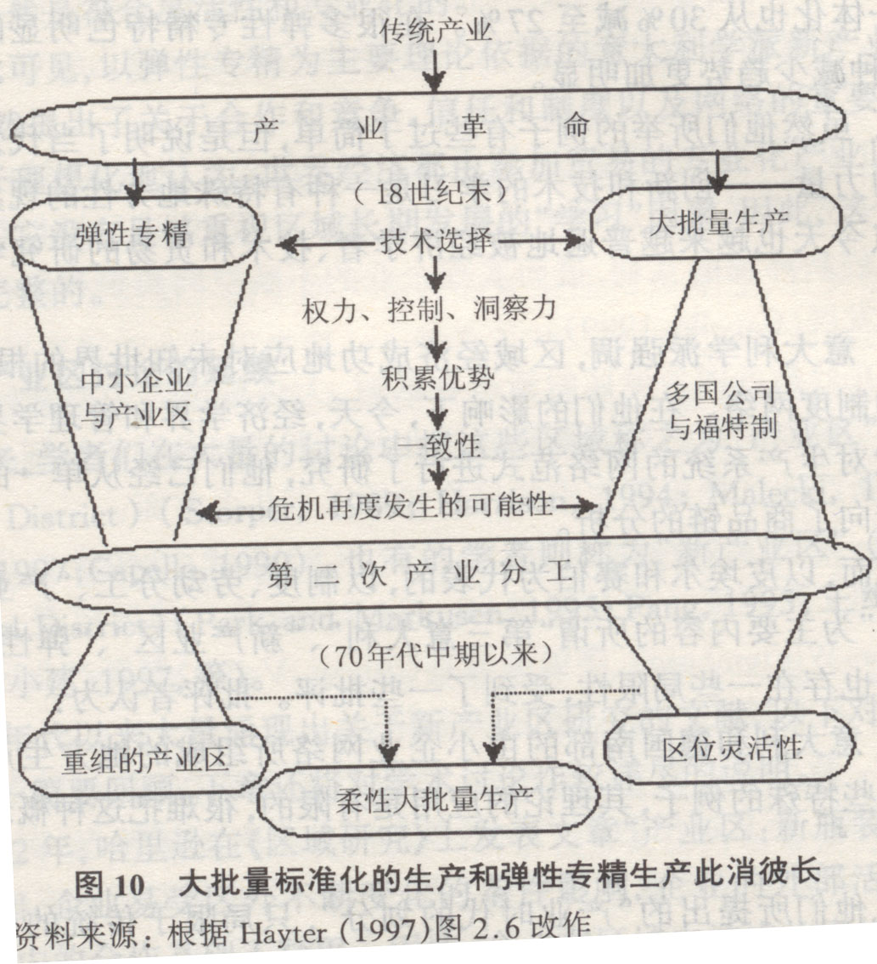
②区内的中小企业在互相竞争，同时互相联系，互相协作和补充，区域作为一个整体，其生产是相当灵活和多样化的。
这种集体的灵活性对高度多样化的消费需求特别有利，它可以快速吸收新技术和市场信息，保证及时对投资供应进行反馈，以及对劳动力资源的有效使用、培训和分配。
这样，中小企业就能够做到迅速地从一种产品或生产过程转移到另一种产品混生产过程，在不损害生产效率的前提下，在短期内调整产品产量。
（2）区域生产专门化突出；（大分散、小集中）
中小企业以多种不同的方式虽同类商品的生产进行协作分工。每一个成员集中与一个专业化领域的生产，整体上形成一体化的生产系统。
（3）当地根植性密切；
根植性：是经济社会学概念，它的含义是经济行为深深地嵌入于社会关系之中。
从社会学角度看，考察经济的行为时要注意他的社会网络结构，这是因为只有嵌入于社会结构，人际关系网络之中的信息和经济关系，才是经济活动者在现实经济社会中所乐意接受的。
通过个人关系和信任感能有效地防止这种互相破坏和互相欺诈。从地理的角度认识新产业区，是强调行为主体的地方联系，这种地方联系不仅是经济的，还包括社会的、文化的、政治的各方面。理解新产业区的现象必须与当地的社会网络密切联系。
新产业区内有充足的社会资本。社会资本——观念、人与人信任关系。即社会中人与人之间相互信赖而产生的一种力量，这种力量的大小与人们之间是否存在共同的处事准则，即是否存在的相互信赖、忠实、坦诚等密切相关。
社会资本是难以通过理性来投资，例如创办教育来创造的，而往往通过文化机制，例如通过对传统、宗教、历史习俗、以及种族价值观等的改造来传递。因此，社会资本的积累也是一个精神文明的建设过程。
（4）呈现一定程度的“机构密度”；
①大量的各种各样的机构，包括企业、金融机构、地方商会、培训机构、贸易机构、地方权力机构、发展机构、创新中心、办事机构、工会、提供房产、土地、基础设施的政府机构、商业服务组织、市场委员会等等，这些机构为社会网络中的各种本地化或共同的实践活动提供基础。
②各机构间建立有机的网络，并存在密切的互动关系；
③各机构都有强烈的社会意识；
（5）区域创新环境与区域创新网络；
持久的创新能力是产业区得以持续发展的先决条件。
在马歇尔关于产业区的定义中，强调集聚经济的两个最为重要的方面，“相互了解与信任”和“产业氛围”，这二者对产业区内小企业网络创新的产生与扩散有积极的作用。
案例：以福建省晋江市为例进行特征对比
6.产业集群的形成与演化机制
（1）产业集群形成的原因：
①技术②商业贸易传统③资源禀赋④偶然因素
（2）前提条件
①供给条件②需求条件③社会文化与历史条件
（3）解释理论：
①集聚经济原理的解释：外部规模经济和外部范围经济；
②交易费用理论的解释：建立互信，减少信息不对称带来的风险，克服机会主义，降低交易的成本；
③创新理论的解释：
一方面，众多的中小企业，以及与之相关的中介机构、研发机构、教育培训机构、有经验的消费者等集聚在一起，为企业创新提供所需要的良好环境条件，有利于企业的创新；
另一方面，在生产集群内，企业之间的激烈竞争也为开展创新提供了外在的动力。
④产业组织理论的解释：
在产业集群内，构成较好的发展环境，企业的创建和衍生相对比较容易。在同一产业中，由于产业集群有较强的竞争优势，对于产业集群外部的企业进入到该产业内部就构成了较高的壁垒，从而为产业集群的持续发展创造了有利的外部条件。
（4）失败的原因：
一是产业集群内部在产品、技术、管理、联系、组织等方面的“锁定”或者路径依赖，导致了产业集群内部的僵化，创新能力减弱，失去活力和竞争优势。
二是外部的干扰，包括外部重要技术来源的中断，外部市场的转移，使得集群赖以存在的外部条件发生了重大的变化，直接危及产业集群的持续发展。
二、研究新产业区的意义
（一）理论意义
1.阐述中小企业对经济增长的贡献
在不断变化的市场需求和剧烈的国际竞争中，人们开始关注中小企业对经济增长的贡献。新产业区的研究，从中小企业的空间集聚、企业关联、根植性等方面阐述了中小企业对经济增长贡献的理论问题。尤其是新产业区内建立在依赖基础上形成的非正式关联，以及采用的方便灵活的生产组织形式，更加强中小企业的活力。
2.重新审视外部经济及集聚的影响
过去对经济活动的分析，侧重于公司内部的规模经济，尤其是50年代以后，由于跨国公司在国际经济活动中地位的上升，人们更加注重大公司的内部经济问题。80年代以来新产业区的研究，使人们重新审视外部经济对中小企业集聚的影响，以及集聚经济对区域发展的贡献。
3.揭示不发达地区的经济发展理论
由于新产业区集中于非发达地区，对新产业区形成机制和发展方向的研究，可以对不发达地区的经济发展提供相关理论。
（二）产业集群对区域空间结构变迁的影响
1.引发企业区位集聚，形成某产业的极化空间分布格局
2.带动所在地经济快速发展
3.对城市产业空间布局的重心转移以及城市整体发展产生影响

第七章 区域之间的空间组织
区域有大小之分，它们之间依据一定的经济、社会、行政和空间关系而构成等级层次体系。一个区域的发展在很大程度上就是其内部变化及与相关区域相互作用的共同结果。
第1节 区域经济发展关系理论（名解）
这些理论大多是探讨区域之间的资源、要素流动，产业的集聚、转移或扩散，经济增长的区域传递等的方式和过程，以及对相关区域的产业结构和经济增长变化、区域之间的经济空间格局所产生的影响。
一、赫希曼的极化—涓滴效应学说
解释经济发达区域与欠发达区域之间的经济相互作用及影响。该学说是他在《不发达国家中的投资政策与“二元性”》一文中提出，后又在《经济发展战略》一书中进一步做了阐述。赫希曼认为，如果一个国家的经济增长率先在某个区域发生，那么它就会对其它区域产生作用。为了解释方便，他把经济相对发达区域称为“北方”，欠发达区域称为“南方”。北方的增长对南方将产生不利和有利的作用，分别称之为极化效应和涓滴效应。
极化效应：
1.随着北方发展，南方的生产要素向北方流动，从而削弱了南方的经济发展能力，导致其经济发展恶化。劳动力（技术人员）、资金等；
2.在国内贸易中，北方由于经济水平相对较高，在市场竞争中处于有利地位。南方购买北方商品，且南方生产无法与北方竞争；
3.南方初级产品的出口受到限制。
涓滴效应：
1.北方吸引南方的劳动力，在一定程度上可以缓解南方的就业压力；
2.北方的先进技术、管理方式、思想观念、价值观念和行为方式等经济和社会方面的进步因素向南方的涓滴，对南方有推动作用。
涓滴效应最终会大于极化效应而占优势，原因：
1.北方的发展最终会带动南方发展；
2.北方过于极化时，政府会干预；
3.南方的发展也有利于北方的长远发展。
目前世界格局处于极化效应。
二、梯度推移学说
梯度：区域之间经济总体水平的差异，而不仅仅是技术水平的差异。
1.梯度推移理论基本观点：一个区域的经济兴衰取决于它的产业结构，进而取决于它的主导部门的先进程度。
与产品周期相对应，把经济部门分为三类：
兴旺部门：产品处于创新到成长阶段；停滞部门：产品处于成长到成熟阶段；衰退部门：产品处于成熟到衰退阶段。
因此主导部门为兴旺部门，则为高梯度区域，反之为低梯度区。
推动经济发展的创新活动主要发生在高梯度区，然后，依据产品周期循环顺序由高梯度区→低梯度区。
2.引入区域经济研究（70年代末）
探讨国家经济发展的区域重点转移问题。
（1）梯度开发战略：区域经济发展是不平衡的，存在经济技术的梯度，经济布局的重点选择应根据区间的经济梯度来决定。首先要重点发展高梯度区域，通过引进先进技术，消化、吸收，然后依次向低梯度的区域推移。（东部）
（2）反梯度开发战略：区域的技术引进和经济开发的次序不能完全依照其所在的梯度，应根据经济发展的需要和条件而定。主张处于低梯度区，也可以引进国外技术，实行跳跃式进展，然后向高梯度区扩散。（西部）
（3）中间突破战略：中部地区是我国能源、原材料工业主要生产基地，主张重点建设中部，带动两翼。
从总体上看，起主导作用的是梯度推移（区域经济技术的空间推移形式同时存在着3种：梯度式推移、跳跃式推移、混合式推移），其他推移方式只是发生在少数领域、个别区域或特殊时期。
三、中心—外围理论
使用“中心”和“外围”这一对概念分析世界上发达国家与不发达国家之间不平等的经济贸易格局和经济发展格局。
“中心”居于统治地位的原因：（1）贸易不平等，推行利于中心的经济和贸易政策；（2）技术进步、高效的生产活动、以及生产的创新等均集中在中心，使外围资金、人口和劳动力向中心流动。
弗里德曼对中心与外围关系进一步研究指出，中心有六个自我强化、反馈的效应支持中心的成长：它们分别是主导效应、信息效应、心理效应、现代化效应、连接效应和生产效应。
四、区域相互依赖理论
（一）依赖理论
依赖是指一个事物的存在和变化是以另一个事物的存在和变化为前提的关系。
认为发达的资本主义与落后的第三世界国家之间存在着一种依赖关系，前者利用其经济、技术方面的优势，以及制订游戏规则的优势而对后者产生控制作用，进行剩余价值的剥削。后者由于经济的落后而在贸易和经济交往中处于被动地位，发展上形成对前者的依赖，特别是殖民地国家，这种依赖关系更为明显，依赖程度更深。
认为依赖是不发达的根源，只有打破造成剩余价值转移的宗主——卫星链，第三世界国家才能政治上独立，经济上发达。
（二）相互依赖理论
1975年布鲁克菲尔德（H.Brookfield）《相互依赖的发展》指出：相互依赖
发达国家：
资金、技术

发展中国家：
资源、市场、劳动力

1.世界上的任何国家之间都存在相互依赖；
2.相互依赖意味着依赖是双向的传递和影响；
3.相互依赖的内容和程度在不断地发生变化。

第2节 区际联系
区际经济联系是指相关区域之间在商品、劳务、资金、技术和信息方面的交流，及在此基础上发生的关联性和参与性经济行为。
一、空间相互作用理论
空间相互作用是指区域之间所发生的商品、人口与劳动力、资金、技术、信息等的相互传输过程。它对区域之间经济关系的建立和变化有着很大的影响。一方面，空间相互作用能够使相关区域加强联系，互通有无，拓展发展的空间，获得更多的发展机会。另一方面，空间相互作用又会引起区域之间对资源、要素、发展机会等的竞争，并有可能对有的区域造成损害。
（一）空间相互作用发生的前提条件
1.区域之间的互补性：空间相互作用的大小与互补性成正比。
2.区域之间的可达性：区域之间进行商品、资金、人口、技术、信息等传输的可能性。
（1）空间距离和运输时间；
（2）被传输客体的可运输性；
（3）区域之间是否在政治、行政、文化和社会等方面的障碍；
（4）区域之间的交通联系。
总之，区域之间的空间相互作用与可达性是呈正向关联的。
3.干扰机会：两个区与发生相互作用的可能性受到了来自其它区域的干扰。
（二）空间相互作用的测度
通过实地对商品、人口、技术、信息等的传输良进行调查而进行测算。
空间相互作用的一般模式：Qij = AiWiBjWjf(dij)
Qij为i与j区域之间的空间相互作用力；Wi，Wj分别是i、j区域产生作用力的因子（如人口、经济规模等）；Dij是i、j区域间的距离；f(dij)是距离摩擦函数；Ai和Bj分别是Wi和Wj的权重。
二、区域分工理论
区域分工是区域之间经济联系的一种形式。由于各个区域之间存在着经济发展条件和基础方面的差异，因此，在资源和要素不能完全、自由流动的情况下，为满足各自生产、生活方面的多种需求，提高经济效益，各个区域在经济交往中就必然要按照比较利益的原则，选择和发展具有优势的产业。于是，在区域之间就产生了分工。
区域分工的意义在于：
①能够使各区域充分发挥资源、要素、区位等方面的优势，进行专业化生产；
②合理利用资源，推动生产技术的提高和创新，提高产品质量和管理水平；
③有利于提高各区域的经济效益和国民经济发展的总体效益。
社会分工的前提: （1）各地生产的自然差异；（2）交换的发展；
劳动地域分工是社会分工的空间表现形式，并且一定的运输手段和商业贸易的存在是发展的前提。
劳动地域分工：指一些地区（或国家）专门生产某些产品（或产品的某一部分），其它地区（或国家）专门生产另一些产品（或产品的某一部分）。各地区（或国家）通过商品流通和交流，满足社会对产品的需求，从而达到发挥地区优势，提高经济效益的目的。
（一）成本学说
1.绝对成本学说
英国古典政治经济学创始人亚当.斯密（Adam Smith），1776年《国家财富的性质和原因的研究》一书。认为每个国家都有适于生产某种特定产品的绝对有利的生产条件（自然条件），如果各国利用各自的优势发展专业化生产部门，通过贸易进行交换，会使各国资源、劳动力和资本得到有效的利用。这是Smith地域分工学说的基石。他主张国际分工的原则是，就某种商品而言，如果别的国家生产的成本比本国低，那么该国就不要生产这种商品；输出本国绝对成本低的商品去换来货币，然后购买别国生产的廉价商品，就会更经济、合理。斯密的学说对解释当时国际和区际的劳动地域分工和产业布局，起到一定积极作用。
不足：根据他的观点，如果一个国家与其它国家相比，在商品生产方面都处于绝对劣势，那么就很难甚至不可能发生国际分工和贸易。这显然与国际分工和贸易的实际相矛盾。
2.比较成本学说（相对成本论）
英国古典政治经济学者大卫.李嘉图（David Ricardo）1817年《政治经济学及赋税原理》一书中提出。认为确定一个国家在国际分工和贸易中地位的依据，是这个国家在生产某类商品时，其生产成本与其它国家比较是相对有利还是相对不利。每个国家都应出口其“比较成本”较低的商品，进口其“比较成本”较高的商品，这样，国际贸易就可使双方获利。因为，一个国家无论处于什么发展阶段，经济力量如何，都有其相对优势，即使处于劣势，也能从中发现相对优势。在自由贸易的条件下，各国应该把资本和劳动用于具有相对优势的产业部门，生产本国最有利的产品，利用国际分工和贸易完成相互之间的互补，从而在使用和消耗等量资源的情况下，提高资源的利用效率，实现本国经济的快速发展。
评价：比较利益原则比绝对利益原则能较好地解释劳动地域分工和国际贸易问题。但他单用劳动时间来计算比较利益，是不全面的。事实上，各地生产要素的结构和内在关系是复杂的，实际情况同他的理论分析尚有很大差距，故他的理论被称为国际贸易纯理论。
（二）要素禀赋学说
1919年E.Heckscher提出，1933年B.C.Ohlin《区际贸易与国际贸易》。
基本思想：区域之间或国家之间生产要素的禀赋差异是它们之间出现分工和发生贸易的主要原因。俄林的相对价格差异学说解释了很多劳动地域分工和国际贸易现象，补充了斯密和李嘉图的地域分工论，成为近代国际贸易理论的权威。
1.生产要素禀赋理论
产生比较成本差异的原因有两个：
①各个国家生产要素禀赋比例不同 ；②生产各种商品所使用的生产要素的比例不同
2.要素价格均等化理论
3.李嘉图与俄林区别：
李嘉图认为，各国生产的特点不同和要素生产率的差别造成了各国比较成本的差异。而俄林认为，两国比较成本存在差异的原因在于各国生产要素禀赋的不同和各国生产商品时所使用的各种生产要素的比例不同。
（三）新贸易理论
西方学者运用产业组织理论、市场结构理论的分析方法，使用规模经济、不完全竞争、多样化、产品差异性等概念和思想，解释20世纪50年代以来发达国家之间的贸易和产业内贸易。认为规模经济和不完全竞争促进了发达国家之间产业内贸易的发展。
比较优势、要素禀赋的差异导致了国家之间的产业间贸易，形成产业间分工。规模经济和不完全竞争市场导致了国家之间的产业内贸易，形成产业内分工。
从互通有无到按照比较优势进行国际贸易，再到追求规模经济效应而进行的产业内贸易。
克鲁格曼新贸易理论
1.相似条件下的贸易理论
（1）相似国家同类产品的贸易，代表了这些国家根据规模收益递增原理而发展专业化的结果，与国家生产要素禀赋差异关系不大；
（2）各国发展何种专业化在一定程度上具有历史偶然性；
（3）在不完全竞争和同类产品贸易的条件下，生产要素的需求和回报状况，取决于微观尺度上的生产技术条件；
（4）不完全竞争和收益递增的存在，为国家和区域采取战略性贸易政策，创造竞争优势提供了可能。
2.贸易与经济活动区位
（1）把外部规模经济与运输成本的相互作用作为解释区域工业集中和区域中心和外围格局的关键；
（2）认为经济格局的形成中，偶然性、路径依赖、历史和特殊事件起决定作用 。
（四）竞争优势理论
美国学者迈克尔.波特《国家竞争优势》建立了他的国家竞争优势理论。
一个国家竞争力是通过其商品、企业、行业的国际竞争力体现出来，波特建立了分析国家竞争优势的“钻石”理论。
根据钻石理论，国家竞争优势取决于国内具有国际竞争力的行业，而具有竞争力的行业又有赖于国内纵横交织、彼此相互依赖和联系的产业集群。而产业集群的成长与发展又受到钻石体系中各种因素的相互影响。
国家竞争优势形成后，会因国内国际环境中的种种因素的变化而发生改变，各国竞争力的发展分别处在或经历了4个主要阶段：生产要素导向、投资导向、创新导向和富裕导向。
比较优势理论以完全市场为前提，依据比较优势进行国际分工；竞争优势理论以不完全市场为前提，强调提高国家在国际的竞争力以提高在国际分工中的有利地位。竞争优势与认为创造的资源关系密切。
“钻石理论”图解（见PPT）
第3节 区域经济差异与协调
区域经济差异是区域经济发展过程中的一种普遍现象，它的存在和变化对区域经济和社会发展等诸多方面都产生着直接、间接的影响，成为经济和社会生活中的焦点之一。
一、区域经济差异存在的必然性
概念：区域经济差异是指一定时期内全国各区域之间人均意义上的经济发展总体水平非均等化现象。
区域经济差异存在的必然性，体现在：
1.任何区域经济发展条件的不同
（1）经济发展的自然条件不同，在资源禀赋上、水热条件等差异很大；
（2）开发历史、要素结构、经济基础等社会经济条件差距极大，在发展中存在的问题也不尽相同。各区域经济主体在发展经济时的决策、组织和管理水平原存在差异。
因此，各区域在当前和今后全国经济发展总体格局中所处的地位、所起的作用是不同的。
2.产业布局演变规律所致
区域经济差异是经济发展中的自然现象，有其自身运行的内在规律。尽管如此，也不能听之任之，仍然可以对区域经济差异进行有目的的人为干预，使之符合经济社会发展目标的要求。
如何解决这一步平衡问题，设计公平与效率问题。
二、效率目标与公平目标的关系及确定依据
1.概念：
效率目标：要求用可能获得的各种资源取得最大的经济效果，即追求整个国民经济较高的增长速度和良好的宏观效益。
公平目标：要求用可能获得的各种资源取得最大的社会公平效果，即不断缩小区域间的经济水平和收入水平的差别。
2.两者关系：
近期：相互消长。更多的平等所增加的好处是以牺牲更大的效率为代价，更大的效率是以牺牲更多的平等为代价的。
远期：两者统一。没有一定的发展速度和经济效率，就不可能积累足够的资金，用以支持落后地区的开发。没有落后地区的开发，发达地区发展所需要的市场、原料与燃料来源也难以保证，而且也不利于社会的安定，整个经济也难以长期快速发展。
3.确定主从目标的依据
（1）经济发展所处的阶段
（2）区域经济发展不平衡状况
（3）计划期经济发展状况预测
（4）社会资金积累能力和政府可能用于开发的财力
三、促进区域经济协调发展的途径
- 促进区域之间经济体制环境的统一
- 促进区域之间要素市场的统一
- 推进区域产业协调发展
- 推动和规范地方政府间的区域经济合作
- 鼓励企业跨区域发展
- 中央政府在继续发展经济相对发展区域的同时，注重采取措施加快欠发达区域的经济发展

第八章 经济活动全球化发展特点及影响因素
第1节 经济全球化的影响因素
一、经济全球化的影响因素
经济全球化是生产要素在全球范围内广泛流动，生产过程和服务所涉及的地域不断向全世界拓展，从而使世界各国经济相互依赖性增强的过程。
影响经济全球化的因素很多，主要包括科学技术、跨国公司、国家政策、金融市场等方面。
- 科学技术进步
科学技术最具世界性，科学技术最早实现全球化。科学技术不仅把物质力量扩及世界各地，而且对社会政治、经济、文化各个方面产生深刻的影响，为世界经济全球化发展提供了良好的技术手段。
1.科学技术是经济全球化的推进器
- 自产业革命以来，科技呈加速发展态势。
推进了世界商品的循环，大大缩短了世界的距离，使分散的市场连成一个统一的系统，促进了全球贸易的发展。
（2）科技促进了世界统一的生产体系和技术体系的使用，推动全球化进程。
（3）技术创新和产品更新是推动全球化、占领新市场的重要手段。
在市场日益饱和、能源日益紧张、材料和劳动力费用日益上升的时代，唯有创新和研究才能获得新机会、新市场。大企业通过技术开发大大加快了经济国际化。
2.交通运输和通讯信息奠定了经济活动的技术基础
（1）20世纪以来交通运输的发展使世界各地之间的距离进一步缩短。
（2）20世纪的电信技术是从有线转向无线，尔后又转向有线（互联网）的过程。
- 以国际互联网作为载体的操作方式成为世界经济相互依存、不断加深的强大力量。
不仅如此，信息技术成果的广泛运用使信息产业成为当代世界发展势头最迅猛的新产业，它的高速发展对国际分工产生了深远的影响。
首先，以信息产业为核心的一大批新产业的产生和发展使工业本身国际化分工加深；
其次，由于信息产业与生俱来的全球化特征，使各国在信息产品上几乎不存在明显的比较优势，因而该领域能表现出充分的产业内部分工，从而推动了同一水平国际分工合作的进一步发展。
3.信息高速公路改变了企业内外的交易方式
（1）影响企业的联系方式、效率。
商业网就是利用信息高速公路中的骨干通信网络实现公司间的业务往来，使各个公司迅速得到定单。商业网是依靠现代通信、计算机处理等电子方式促使成交的电子市场，这种电子市场不仅使交易自动完成，而且把交易建立在完全公开、公平、公正竞争的基础之上。在国际贸易方面，信息高速公路将改变国际贸易方式，对外贸易将在一定程度上变为数据贸易。
- 影响企业内部管理。
企业内部运行机制的信息化将导致企业中层管理的萎缩，降低管理成本，克服企业所属工厂之间的距离障碍，推动生产的全球化管理，促进跨国公司的发展。
（二）跨国公司的兴起与发展
1.跨国公司对经济全球化的促进作用
（1）加速了生产与资本的国际化，促进了生产力的发展。
跨国公司的经营活动在一定程度上打破了国家之间的贸易壁垒，使资本和其它要素在国际范围内较为顺畅地流动，促进了国际分工的细化和国际生产一体化的发展。受利润规律的制约，跨国公司在全球范围内组织生产。
- 促进技术进步和国际技术交流。
跨国公司拥有先进的技术、雄厚的资金、高素质的人才、充足的信息、较强的风险承受能力等方面的优势，在新技术开发方面走在其它公司的前面。在新技术扩散过程中，跨国公司通过对知识产品的内部化，解决了国家之间、公司之间交易费用昂贵的问题，加上跨国公司在世界范围内建立应用新技术的新企业，促进了先进技术在全球范围的跨国界流动。
- 扩大国际贸易，促进世界贸易发展。
- 增添了国际金融市场的活力。
跨国公司一方面利用自有雄厚资金扩大投资，同时还可以利用其良好的银行信誉以及对金融市场的专门知识，帮助其它企业从国际金融市场筹措急需的资金。也就是说，跨国公司不仅为国际金融市场注入了大量资金，而且还为资金供求双方牵线搭桥，提高了国际金融市场的运行效益。 但是，必须指出的是，跨国公司在经营过程中巨额资金的跨国界流动，加上其具备利用遍布全球的网络进行投机的条件，因而跨国公司同时也是造成全球金融市场更加动荡不安的潜在因素。
- 促进了世界各国经济政策的协调与融合。
跨国公司在世界上不同国家的投资、经营开辟了东道国了解别国经济政策的新途径。另外，跨国公司的发展使世界各国经济相互依赖性增强，一国的经济波动更容易造成全球经济的波动，国与国之间的经济矛盾加剧，从而迫使世界各国政府在经济政策上加强与别国的协调与融合，以保证国家以及全球经济持续稳定的增长。这种政策上的协调和融合又反过来进一步促进了经济活动全球化进程。
- 跨国公司影响经济全球化的内在机制
跨国公司上述作用的发挥，其内在的形成机制是生产网络。
- 生产网络与生产链关系
生产链主要有输入、生产、物流和最终消费四个环节构成。生产链的运转需要一定的外部环境，最直接的外部环境是技术系统和运输与通讯系统，再往外延伸就是金融系统和协调和控制室等社会环境。因此，生产链的每个单独要素的运行都依靠其他要素、环节和外部环境的支持。
生产链中所有这些组成要素构成复杂的横向的、纵向的和旁侧的联系，形成了多维、多层的经济活动联结网络，即生产网络。生产网络可以从管制、空间性和地域根植性等三方面来分析。
- 生产网络管制
从组织结构看，现代经济是由相互联系的各种不同类型（如不同跨国度、规模、所有制等）企业单元组成的。这些公司广泛分布且有不同的经济行为，共同构成了全球经济系统。
在全球经济系统的管制中，跨国公司起着核心作用。跨国公司不仅管理自己的内务，同时，依靠合作关系影响全球的经济发展。在跨国公司内部，主要通过自上而下的、不同等级的内部组织结构进行垂直管理。公司之间的关联则主要通过市场来调控。也就是说，跨国公司通过生产网络管制调控世界经济体系。
- 生产网络空间
生产网络空间指生产网络中的各种生产过程和经济联系所占据的地理空间。一般将其分为地方、国家、区域和全球四分尺度类型。
- 生产网络的地域根植性
以公司为中心的生产网络深深地受到地方社会政治、制度和文化的影响。公司网络在地方联系中被根植和扩延。
总之，理解经济全球化的重要途径就是进行生产网络分析，经济全球化的形成在很大程度上是跨国公司生产网络发展的必然结果。
在经济全球化过程中，跨国公司起着关键性的作用，它的优势在于它有可能在全球范围内更合理地进行资源配置，实行高度科学的经营管理，从而最大限度地降低成本，提高劳动生产率和经济效益，使之成为当代国际经济活动中的行为主体。当代国际经济活动，基本上是由跨国公司完成的。
（三）国家的经济调节及干预作用
（1）二战前国家主要对国内经济生活干预和调节。
国家首先是对国内经济生活进行干预和调节。但是，随着战后经济国际化的大大加强，经济生活国际化已经进入了一个全球化新阶段。原有的以国境为界线的封闭体系愈来愈不适应新形势发展的需要。
- 战后政府对内经济管理权力减弱，参与制定国际经济秩序的积极性和现实压力增强，双边、多边贸易谈判成为政府对外工作日程的重要内容。
20世纪80年代以来，随着冷战的结束，越来越多的国家加入了对外开放的行列，国际贸易规则对国家内部国民经济的发展、社会的稳定产生了前所未有的影响。在这种形势下，各国中央政府的经济管理职能发生了很大变化，对内经济管理权力减弱，参与制定国际经济秩序的积极性和现实压力增强，双边、多边贸易谈判成为中央政府对外工作日程的重要内容。贸易谈判的结果常常成为直接影响国家内部经济持续稳定增长的重要因子。
在未来一个较长时间内，在国际关系中，各国政府工作的目标仍将是最大程度地满足自身国家利益的需要。由于各国经济、政治实力的客观差异，在制定经济关系和国际贸易准则方面的发言权存在较大差异，“富国”、“大国”主导全球经济一体化的格局仍难以打破，广大的发展中国家仍将处于从属的地位。
（四）国际经济协调
国际经济协调是由于各国间经济矛盾的存在而产生的国与国之间相互磋商、协调与联合的行动，是世界经济整体性特征的重要表现形态。
（1）国际经济协调内容：贸易政策协调、汇率政策协调、货币政策协调、财政政策协调等。
（2）国际经济协调有利于加速经济全球化进程：
①国际经济协调有利于国际贸易的发展；②国际经济协调有利于国际分工的发展。
第2节 经济全球化的发展特点
主要从地理学角度对经济全球化的空间特点进行分析。
一、经济全球化影响范围广泛
1.地域范围：
几乎囊括了世界上所有的国家以及国家内部的所有地区。
但影响程度存在差异：市场开放程度较高的国家所受到的影响高于相对较为封闭的国家，原材料和市场对他国依赖程度高的国家高于这些要素相对较为丰富的国家，发达国家高于发展中国家；世界商品贸易迅速增长，规模不断扩大
2.产业范围：
几乎所有的产业都受到全球化的影响。
一方面提高了区域标准化生产和质量安全生产水平，另一方面也对区域特别是贫困地区结构调整造成难度，挤压了部分产业的发展空间。劳务、货币、金融、技术、信息等世界市场发展起来构成完整发达的世界市场体系。（经济全球化影响到经济的方方面面）
二、全球经济活动空间移动加剧
1.制造业生产与贸易
全球制造业生产由发达国家向发展中国家转移趋势明显，虽然总体上仍集中于发达国家。发达国家内部制造业相对地位此起彼伏，发展中国家制造业增长主要集中于新兴工业化国家。
制造业贸易也同样出现由发达国家向发展中国家转移的趋势。
2.服务业
发达国家GDP中服务业占较大比例，而发展中国家占比例较小，部分亚洲国家已经进入全球服务业进出口20强。
全球商业服务业贸易主要集中于北美、西欧和亚洲三个地区。
3.外国直接投资
外国直接投资（FDI）主要是跨国公司在国外通过兼并和收购或者直接建立分支机构而进行的投资。
它不同于证券投资，证券投资作为一种间接投资，其目的主要是通过购买别的公司的各种证券而实现经济利益，但是外国直接投资的目的是控制被投资的公司，这标志着国外直接投资成为经济全球化的重要方向。
在发达国家的集中程度有所下降，在发展中国家开始上升。
尽管如此，只有少数发展中国家和地区成为外国直接投资的来源国，大多数发展中国家的外国直接投资很少。中国、中国香港、新加坡、中国台湾、韩国、马来西亚和巴西等7个主要发展中国家和地区的外国直接投资占到整个发展中国家和地区的80%。
三、全球经济形成多极格局
资本主义市场经济出现以来，长期是“中心-外围”模型。
二战以来，破坏了这种结构，形成了以美苏为主的“二极”世界经济地图（实质还是“中心-外围”结构）。
20世纪90年代经济全球化，形成一个多极的、复杂的世界经济格局，形成美国、欧盟和东亚、东南亚三足鼎立的世界经济格局。
总之，近几十年来，世界经济地图发生了巨大变化，一个多极的、复杂的世界经济已经形成。虽然世界经济仍被控制于少数国家，但制造业贸易已不再是中心外围模型。值得注意的是，在经济全球化的浪潮中，新兴工业化国家，尤其是东亚、东南亚国家的崛起，正在改变着世界的经济地图。
新旧国际分工体制的对比
传统国际分工体制：以国家为主体的不同国家之间的商品贸易体制。即以不同国别公司之间的商品流动。
新的国际分工体制：以跨国公司为主体的生产活动代替旧的以国家为主体的商品贸易体制为标志。跨国公司内部生产要素及产品流动，日益成为国际贸易方式。
特点：
①交流内容扩大：生产技术、资本转移、销售、经营管理知识等；
②地区之间联系更加紧密；
③跨国公司总部所在地对地区经济影响作用日益增大。

第九章 经济活动全球化的区域影响
第1节 经济全球化的不同观点之争
三、经济全球化与经济国际化
1.国际化：经济活动跨越国界的扩张，反映了国家经济活动的空间范围扩大。
2.全球化：不仅包含经济活动的空间扩张，而且更重要的是国际上分散的经济活动之间的功能联合，反映经济活动组织本质上的变化。
3.国际化是全球化的基础。
国际化表示了地理范围的扩大，但联合强度却很低。全球化既包括地理空间的扩大，同时更重要的还包括联合强度的增强。
四、经济全球化背景下的地理区位
从社会经济学的思想和概念理解地理区位不会消失：
①强调要把经济机构放在相关的网络和制度联系中；
②信息正式、非正式的传输；
③强调不同网络的学习能力；
④强调网络的厚度和开放度；
⑤强调“路径依赖演化式变化”。
总之，经济全球化的发展离不开区域的发展，地方产业集群和地方网络在全球经济体系中具有重要地位和力量，地方有可能“粘”住全球化过程中的各种“流”。

第2节 经济全球化与经济区域化
一、经济区域化的概念和成因
这里的“区域”指的是高于国家地理尺度的空间范围。
1．基本概念
（1）世界经济区域化——地理上相近的国家为了各自的经济利益而实行的某种形式的经济联合，或组成区域性经济组织，其具体机制是宏观上的国家对自己经济利益的保护。即通过一定协议、规则使其经相互济活动成为一个相互联系、相互制约的整体。（即经济一体化）
（2）经济全球化——指世界各国、各地区之间经济相互作用、相互渗透、相互依存的程度日益加深，经济过程和经济活动的全球性不断加强的过程。
2.经济区域化发展的必然性
①当代国际分工的深化和经济生活国际化程度的不断提高，是经济区域化发展的主要经济基础。
②世界经济多极化的发展是经济区域化形成的重要原因。
③当代资本主义世界市场竞争的日益剧烈化是经济区域化发展的直接动因（消除贸易障碍、提高竞争力）。
④经济区域化是在国家垄断资本主义条件下一些国家干预国际关系的表现和产物。
二、经济全球化与经济区域化的关系（相互之间的二重性）
1.经济区域化对经济全球化的影响
①由于各地区内部实行更高的自由化和更密切的合作，对促进全球经济贸易自由化是一种推动。
②区域性经济组织的建立和发展，保护性和排他性趋向也会相应加强，产生负面影响。
2.经济全球化对经济区域化的影响
①经济全球化的发展对经济区域化有促进作用。
它迫使同一地区各个国家加强合作以求增强经济实力和竞争力，这就导致区域化的产生和发展。
②经济全球化给区域经济带来一定风险甚至灾难。

第3节 全球化与当地化
地方化也称本地化，是跨国公司在全球化过程中，为达到地方市场认可的目的，而迎合东道国的风俗习惯、宗教信仰等文化传统的发展战略。
同时，地方化也指从地方利益出发，利用全球化的有利一面，促进当地经济和社会的发展。
一、全球化与地方化矛盾尖锐
区域统一与区域割据的矛盾
- 地理范围的扩展对价值增值过程的不同环节的影响也不同。一方面，财务职能、制造过程标准化程度不断提高，各区域间差别越来越小；另一方面，采购、人力资源开发等地域差别依然十分明显。当然，总体趋势是地域之间的人为壁垒逐渐减少，企业安排生产活动的空间灵活性愈来愈大。
- “思维全球化、行动地方化”，根据区域需要对现代技术进行地方化改造是跨国公司成功的秘诀。今天技术改进是基于生产技术和组织结构革新，以使产品达到既能体现生产力发展和人类文明进步的价值，又体现民族和地区的特色和价值的目的。
- 经济全球化引起了经济活动空间格局的变化。地理空间上邻近企业的共同性增加，同时人们和国家个性化要求也随之增加。经济一体化、地方文化传统建设加强同时发生、相伴而生，构成了一个矛盾统一体的两个对立方面。
二、本土化与全球化相辅相成的关系
1.在本土化中，全球化的因素必然影响到当地的价值观、文化观。
2.强烈的本土化有利于全球化的发展，越民族越世界。
当然，本土化的东西进行全球化的关键在于商业包装和因地制宜。
三、跨国公司如何解决这一矛盾？
对在经济活动全球化过程中十分活跃的跨国公司来说，地方化主要表现为其在生产管理或国际营销过程中为扎根当地市场而迎合东道国风俗习惯、宗教信仰等文化传统的发展战略，以便使跨国公司成为东道国的组成部分，使外贸营销符合当地文化环境要求。
1.处理异地文化背景条件下的管理问题。科学性的管理技术可以轻易地从一国应用于另一国，而艺术性的管理则易受环境的影响而难于在国与国之间传播应用。
2.处理技术、材料的本土化问题，以适应东道国的当地市场。
3.企业形象的本土化与国际营销本土化。

第十章 经济地理学理论新进展
第1节 经济地理学的文化与制度转向
20世纪80年代以来西方经济地理学理论建构的一个显著特征，就是其理论视角的多元化。其中，制度转向、文化转向、关系转向等成了标志这种特点频繁使用的术语。共同之处：强调社会文化背景对经济地理现象的影响。
- 文化与制度转向的形成背景
经济地理学的文化和制度转向，是由多种因素促成的。
1.世界主要国家经济发展的实践
①发达国家经济发展方式由福特主义向后福特主义转型；
②寻求相应的制度框架，国家及国家层次制度对经济控制弱化；
③经济全球化和社会经济发展，关注一系列环境问题和社会问题。
2.社会科学相关学派的影响
①科学哲学的发展在20世纪60年代的“文化转向”，希望科学更加“人道化”；
根本标志：力求纠科学主义之偏。
目的：维护纯粹的人类利益，反对科学技术活动对个人生活与幸福所构成的威胁，是科学更加“人道化”。
②制度经济学的建立——确认制度因素在经济中起关键作用；
③经济地理学拓展了“根殖性”概念，把在家庭、习俗、技术、文化等基础上的社会关系与网络联系，研究其对经济活动的重要影响。
3.经济地理学本身的变化
①20世纪50年代,定量化研究的发展；
②20世纪70年代,由新古典学派转向政治经济学派；
③20世纪80年代中期,从计量地理、逻辑实证主义向制度、文化转向，研究视角多元性。
二、文化与制度转向的主要内容
（一）强调经济与文化的密切联系
1.重视非经济因素，特别是文化因素在经济活动空间格局的形成和演变中的作用；
2.经济和文化是一种双向的交互关系：
①政治经济学理论有助于文化转向的学术研究；
②经济与文化是紧密结合的，许多服务业都包含很强的文化特色。
所有企业的发展，都包含文化的要素在内。
- 经济的社会文化根植性
- 根植性是联系文化与经济的一个主要概念；
有的西方学者把根植性区分为文化根植性、结构根植性和政治根植性。
2.经济活动根植于地方社会文化、权利关系网络，能够减轻风险和不确定性，增进经济交易；
3.但根植性也有负面影响，容易形成“路径依赖”，对生产经营构成限制。
（三）制度转向的主要学派
1.探究各种制度在塑造空间经济过程中的作用，在制度“路径依赖”和“锁定”机制作用下空间经济的演化动态，以及区域和地方发展的社会管制与治理机制；
2.制度转向的经济地理学学派：
①弹性专业化和产业区学派；②新产业空间学派；③学习型区域学派；
④创新环境学派；⑤区域创新系统学派；⑥管制与治理理论。
- 制度厚度与区域发展
1.制度厚度的内涵：大量的各种各样机构、机构间建立的有机联系、各机构间强烈的社区意识。
2.制度厚度与区域发展的关系：
①制度过程与区域发展的关系：通过制度化过程，促进产业地区根植性和创业环境，建立信用关系，形成一套共同认可的行为、支撑和操作规范。
②制度“厚”、“薄”与区域发展的关系：只有将制度厚度与地理空间尺度相联系，才有研究意义。
三、制度与文化转向对经济地理学的影响
1.对思维方式的影响
文化转向是西方经济地理学自数量革命、行为主义和激进主义研究以来的有一次重要思维转折，引导经济地理学转向“解释学理论构建”。
2.对研究问题的影响
关注经济活动之外的文化、制度、习俗、不平等、女性、健康、环境等区域问题。
3.对学科定位的影响
进一步强化经济地理学的社会科学特性，弱化其自然科学特性。

